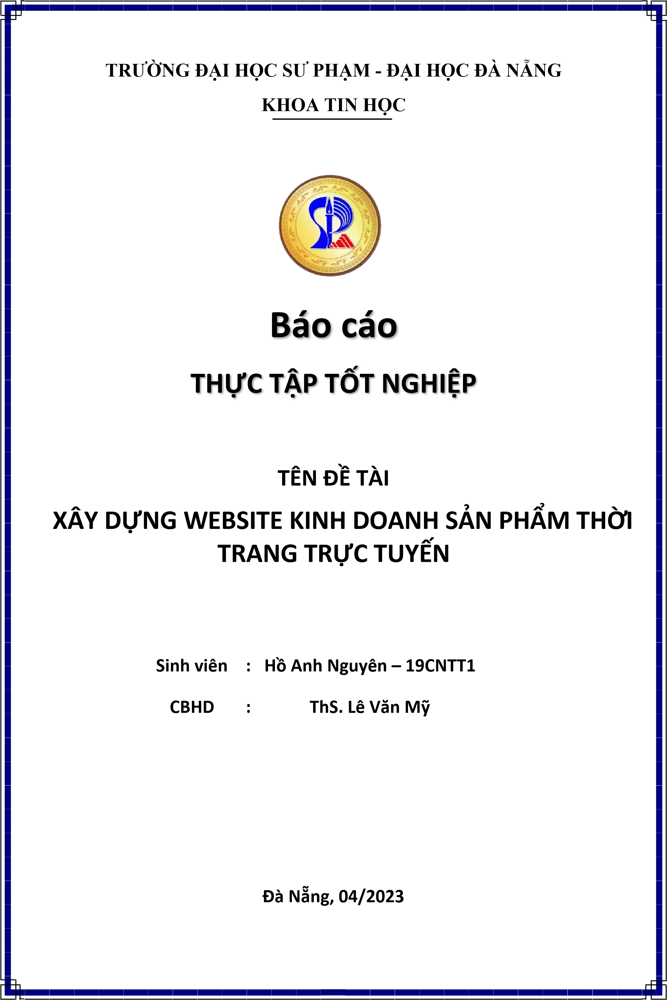

### LỜI NÓI ĐẦU

Trong thời gian thực hiện đồ án tốt nghiệp với sự hỗ trợ của trường Đại học Sư Phạm – Đại học Đà Nẵng nói chung và khoa tin học nói riêng, cũng như nhờ sự chỉ bảo tận tình của thầy Lê Văn Mỹ, nhóm chúng em đã hoàn thành đề tài đặt ra đúng với thời gian quy định. Tuy nhiên, với thời gian và khả năng còn nhiều hạn chế, nên sẽ không tránh khỏi những thiếu sót, nên em rất mong nhận được những sự phản hồi góp ý của thầy cô cũng như của các bạn để chúng em có thể hoàn thiện sản phẩm tốt hơn nữa.

Đồng thời, em cũng xin bày tỏ lòng biết ơn đến đơn vị thực tập “Công ty giải pháp và đào tạo số” đã đón nhận em và tạo điều kiện thuận lợi nhất để em có thể thực hiện đồ án tốt nghiệp. Trong quá trình thực tập tại công ty em đã tiếp thu được rất nhiều kỹ năng trong công việc. Em đã được trải nghiệm môi trường công ty rất hữu ích cho bản thân,

học được những kỹ năng làm việc nhóm, đánh giá và quản lý công việc một cách tốt hơn.

Cuối cùng, mình xin gửi lời cảm ơn đến bạn Lê Hữu Phước - thành viên của nhóm em vì đã cùng nhau nỗ lực và hợp tác để hoàn thành đồ án tốt nghiệp thành công.

Một lần nữa em xin chân thành cảm ơn!

### MỤC LỤC

LỜI NÓI ĐẦU ................................................................................................................................. 1

MỤC LỤC ....................................................................................................................................... 2

PHỤ LỤC HÌNH ẢNH ................................................................................................................... 6

MỞ ĐẦU ....................................................................................................................................... 10

1. Lý do lựa chọn đề tài ............................................................................................................. 10
2. Mục tiêu đề tài ....................................................................................................................... 10
3. Đối tượng và phạm vi nghiên cứu ......................................................................................... 11
   1. Đối tượng nghiên cứu ...................................................................................................... 11
   2. Phạm vi nghiên cứu ......................................................................................................... 11
4. Tiêu chí chức năng của đề tài ................................................................................................ 11
   1. Về phía khách hàng ......................................................................................................... 11
   2. Về phía quản trị viên ....................................................................................................... 12

CHƯƠNG 1: CƠ SỞ LÝ THUYẾT .............................................................................................. 13

1.1. Tổng quan về ngôn ngữ lập trình PHP............................................................................ 13

* + 1. Giới thiệu chung về ngôn ngữ PHP ......................................................................... 13
    2. Những tính năng của ngôn ngữ PHP ....................................................................... 13
    3. Ưu điểm và nhược điểm của ngôn ngữ PHP ........................................................... 13

1.2. Tổng quan về hệ cơ sở đữ liệu MySQL .......................................................................... 15

* + 1. Giới thiệu chung về MySQL ................................................................................... 15
    2. Giới thiệu chung về MySQL Workbench ................................................................ 15
  1. Tổng quan về mô hình MVC .......................................................................................... 16
  2. Tổng quan về framework php laravel ............................................................................. 17
     1. Sơ lược về framework php laravel .......................................................................... 17
     2. Cấu trúc thư mục trong framework php laravel ...................................................... 18
     3. Cài đặt php framework php laravel ......................................................................... 19
     4. Route trong framework php laravel ............................................................................ 19
     5. Controller trong framework php laravel .................................................................. 20
     6. Blade template trong framework php laravel .......................................................... 22
     7. Kết nối với cở sở dữ liệu MySQL ........................................................................... 23

CHƯƠNG 2: PHÂN TÍCH THIẾT KẾ HỆ THỐNG ................................................................... 25

* 1. Giới thiệu đề tài .................................................................................................................. 25
  2. Mô tả bài toán ..................................................................................................................... 25
  3. Các yêu cầu về hệ thống ..................................................................................................... 26
     1. Các yêu cầu về chức năng ............................................................................................ 26
     2. Các yêu cầu phi chức năng ........................................................................................... 26

2.4. Mô hình hóa yêu cầu ........................................................................................................... 27

2.4.1. Xác định tác nhân (Actors)........................................................................................... 27

2.4.2 Biểu đồ ca sử dụng ........................................................................................................ 29

* + - 1. Biểu đồ trường hợp ca sử dụng tổng quát .............................................................. 29
      2. Đặc tả chi tiết trường hợp các ca sử dụng .............................................................. 31
    1. Biểu đồ tuần tự .............................................................................................................. 46
    2. Biểu đồ hoạt động ......................................................................................................... 53

2.4.5. Biểu đồ lớp ................................................................................................................... 58

2.4.5.1. Danh sách các lớp .................................................................................................. 58

* + - * 1. Lớp Adresses (Địa chỉ) ................................................................................... 58
        2. Lớp Brands (Thương hiệu) ............................................................................. 59
        3. Lớp Categories (Danh mục) ............................................................................ 59
        4. Lớp Colors (Màu sắc) ..................................................................................... 60
        5. Lớp Oders (Đơn hàng) .................................................................................... 60
        6. Lớp Order_details (Chi tiết đơn hàng) ............................................................ 61
        7. Lớp Payments (Phương thức thanh toán) ....................................................... 61
        8. Lớp Products (Sản phẩm) ............................................................................... 62
        9. Lớp Products_color (Màu sản phẩm) ............................................................. 62
        10. Lớp Products_size (Kích cỡ sản phẩm) ........................................................ 63
        11. Lớp Roles (Vai trò) ....................................................................................... 63
        12. Lớp Sizes (Kích cỡ) ...................................................................................... 63
        13. Lớp Users (Người dùng) ............................................................................... 64
        14. Lớp Product_reviews (Đánh giá sản phẩm) .................................................. 65
        15. Lớp Settings (Lớp cài đặt) ............................................................................ 65

2.4.5.2. Biểu đồ lớp tổng quát ............................................................................................ 66

2.5. Phân tích thiết kế cở sở dữ liệu ........................................................................................... 67

* + 1. Danh sách các bảng dữ liệu .......................................................................................... 67
    2. Mô tả chi tiết các bảng dữ liệu ..................................................................................... 67
       1. Bảng addresses ...................................................................................................... 67
       2. Bảng brands ........................................................................................................... 67
       3. Bảng categories...................................................................................................... 68
       4. Bảng colors ............................................................................................................ 68
       5. Bảng migrations ..................................................................................................... 68
       6. Bảng orders ............................................................................................................ 68
       7. Bảng order_details ................................................................................................. 69
       8. Bảng payments ...................................................................................................... 69
       9. Bảng products ........................................................................................................ 69
       10. Bảng products_color ............................................................................................ 69
       11. Bảng products_size .............................................................................................. 70
       12. Bảng roles ............................................................................................................ 70
       13. Bảng sizes ............................................................................................................ 70
       14. Bảng users ........................................................................................................... 70
       15. Bảng user_verifies ............................................................................................... 71
       16. Bảng product_reviews ......................................................................................... 71
       17. Bảng setting ......................................................................................................... 71

2.5.3. Mối quan hệ giữa các bảng .......................................................................................... 72

* + - 1. Mối quan hệ giữa bảng Brands và bảng Products ................................................. 72
      2. Mối quan hệ giữa bảng Categories và bảng Products ........................................... 72
      3. Mối quan hệ giữa bảng Products và bảng Product_reviews .................................. 72
      4. Mối quan hệ giữa bảng Users và bảng Product_reviews ....................................... 72
      5. Mối quan hệ giữa bảng Adresses và bảng Users ................................................... 72
      6. Mối quan hệ giữa bảng Users và bảng Orders....................................................... 72
      7. Mối quan hệ giữa bảng Users và bảng Roles ........................................................ 72
      8. Mối quan hệ giữa bảng Orders và bảng Order_details .......................................... 73
      9. Mối quan hệ giữa bảng Payments và bảng Orders ................................................ 73
      10. Mối quan hệ giữa bảng Products và bảng Product_color .................................... 73
      11. Mối quan hệ giữa bảng Product_color và bảng Product_size ............................. 73
      12. Mối quan hệ giữa bảng Product_size và bảng Oder_details ............................... 73
      13. Mối quan hệ giữa bảng Colors và bảng Product_color ....................................... 73
      14. Mối quan hệ giữa bảng Sizes và bảng Product_size ........................................... 73

2.5.4. Biểu đồ quan hệ ............................................................................................................ 74

CHƯƠNG 3: CÀI ĐẶT VÀ GIỚI THIỆU WEBSITE KINH DOANH SẢN PHẨM THỜI

TRANG TRỰC TUYẾN ............................................................................................................... 75

3.1. Giao diện website và chức năng phía khách hàng .............................................................. 75

* + 1. Trang chủ website ........................................................................................................ 75
    2. Chức năng đăng ký tài khoản ....................................................................................... 76
    3. Chức năng đăng nhập ................................................................................................... 77
    4. Chức năng tìm kiếm sản phẩm ..................................................................................... 79
    5. Chức năng xem chi tiết sản phẩm ................................................................................ 81
    6. Chức năng quản lý giỏ hàng ......................................................................................... 83
    7. Chức năng thanh toán đơn hàng ................................................................................... 84
    8. Chức năng xem lịch sử đơn hàng ................................................................................. 86
    9. Chức năng đánh giá sản phẩm ...................................................................................... 87
    10. Chức năng Quản lý thông tin cá nhân ........................................................................ 88

3.2. Chức năng của quản trị viên ............................................................................................... 89

* + 1. Trang đăng nhập ........................................................................................................... 89
    2. Bảng điều khiển ............................................................................................................ 90
    3. Quản lý khách hàng ...................................................................................................... 92
    4. Quản lý Nhân sự ........................................................................................................... 94
    5. Quản lý Danh mục........................................................................................................ 96
    6. Quản lý Sản phẩm ........................................................................................................ 98
    7. Quản lý Màu sắc ......................................................................................................... 100
    8. Quản lý kích thước ..................................................................................................... 101
    9. Quản lý thương hiệu ................................................................................................... 104
    10. Quản lý phương thức thanh toán .............................................................................. 106
    11. Quản lý đơn hàng ..................................................................................................... 107
    12. Quản lý thông tin cá nhân ........................................................................................ 108

KẾT LUẬN ................................................................................................................................. 110

TÀI LIỆU THAM KHẢO ........................................................................................................... 112

NHẬN XÉT CỦA GIẢNG VIÊN HƯỚNG DẪN ...................................................................... 113

NHẬN XÉT CỦA HỘI ĐỒNG PHẢN BIỆN............................................................................. 114

## PHỤ LỤC HÌNH ẢNH

Hình 1. 1. Ngôn ngữ lập trình PHP...............................................................................................................10

Hình 1. 2. Hệ cơ sở dữ liệu MySQL Workbench..........................................................................................12

Hình 1. 3. Mô hình MVC..............................................................................................................................13

Hình 1. 4. Framework PHP laravel...............................................................................................................14

Hình 1. 5. Ví dụ cách sử dụng Route trong Laravel......................................................................................15

Hình 1. 6. Ví dụ về cách sử dụng controllers trong laravel...........................................................................16 Hình 1. 7. Cấu trúc cơ bản của template Blade.............................................................................................17

Hình 1. 8. Cách xử lý các câu lệnh điều kiện trong Blade............................................................................17

Hình 1. 9. Cấu hình file .env để kết nối tới MySQL.....................................................................................18

Hình 1. 10. Câu lệnh tạo bảng.......................................................................................................................18

Hình 1. 11. Câu lệnh đồng bộ lại các bảng với MySQL...............................................................................18

Hình 2. 1. Biểu đồ use case tổng quát của tác nhân Khách và tác nhân Thành

viên................................................................................................................................................................22

Hình 2. 2. Biểu đồ use case tổng quát của tác nhân Nhân viên và Quản trị viên.............................................23

Hình 2. 3. Biểu đồ ca sử dụng chức năng Đăng ký.......................................................................................24

Hình 2. 4. Biểu đồ ca sử dụng chức năng Đăng nhập...................................................................................25

Hình 2. 5. Biểu đồ ca sử dụng chức năng Tìm kiếm sản phẩm.....................................................................26

Hình 2. 6. Biểu đồ ca sử dụng chức năng Xem chi tiết sản phẩm.................................................................27

Hình 2. 7. Biểu đồ ca sử dụng chức năng Quản lý giỏ hàng.........................................................................28

Hình 2. 8. Biểu đồ ca sử dụng chức năng Thanh toán đơn hàng...................................................................29

Hình 2. 9. Biểu đồ ca sử dụng chức năng Quản lý thông tin cá nhân...........................................................30

Hình 2. 10. Biểu đồ ca sử dụng chức năng Xem lịch sử đơn hàng...............................................................30

Hình 2. 11. Biểu đồ ca sử dụng chức năng Quản lý sản phẩm......................................................................31

Hình 2. 12. Biểu đồ ca sử dụng chức năng Quản lý size sản phẩm...............................................................32

Hình 2. 13. Biểu đồ ca sử dụng chức năng Quản lý màu sản phẩm..............................................................33

Hình 2. 14. Biểu đồ ca sử dụng chức năng Quản lý đơn hàng......................................................................34 Hình 2. 15. Biểu đồ ca sử dụng chức năng Quản lý danh mục.....................................................................35 Hình 2. 16. Biểu đồ ca sử dụng chức năng Quản lý tài khoản thành viên....................................................36

Hình 2. 17. Biểu đồ ca sử dụng chức năng Quản lý tài khoản nhân viên.....................................................37

Hình 2. 18. Biểu đồ ca sửa dụng chức năng Thống kê doanh thu................................................................38 Hình 2. 19. Biểu đô tuần tự chức năng Đăng ký...........................................................................................39

Hình 2. 20. Biểu đồ tuần tự chức năng Đăng nhập.......................................................................................40

Hình 2. 21. Biểu đồ tuần tự chức năng Thêm sản phẩm vào trong giỏ hàng

.......................................................................................................................................................................41

Hình 2. 22. Biểu đồ tuần tự chức năng Tìm kiếm sản phẩm

.......................................................................................................................................................................41

Hình 2. 23. Biểu đồ tuần tự chức năng Chỉnh sửa thông tin cá nhân

.......................................................................................................................................................................42

Hình 2. 24. Biểu đồ tuần tự chức năng Thêm sản phẩm ................................................................................43

Hình 2. 25. Biểu đồ tuần tự chức năng Sửa sản phẩm ...................................................................................44

Hình 2. 26. Biểu đồ tuần tự chức năng Xóa sản phẩm ...................................................................................44

Hình 2. 27. Biểu đồ tuần tự chức năng Thống kê doanh thu ........................................................................45

Hình 2. 28. Biểu đồ hoạt động chức năng Đăng nhập ..................................................................................46

Hình 2. 29. Biểu đồ hoạt động chức năng Đăng ký ......................................................................................47

Hình 2. 30. Biểu đồ hoạt động chức năng Thêm vào giỏ hàng ....................................................................47

Hình 2. 31. Biểu đồ hoạt động chức năng Tìm kiếm ...................................................................................48

Hình 2. 32. Biểu đồ hoạt động chức năng Chỉnh sửa thông tin cá nhân ........................................................48

Hình 2. 33. Biểu đồ hoạt động chức năng Thêm sản phẩm ..........................................................................49

Hình 2. 34. Biểu đồ hoạt động chức năng Sửa sản phẩm .............................................................................50

Hình 2. 35. Biểu đồ hoạt động chức năng Xóa sản phẩm .............................................................................50

Hình 2. 36. Biểu đồ hoạt động chức năng Thống kê ....................................................................................51

Hình 2. 37. Biểu đồ lớp tổng quát của hệ thống ...........................................................................................59

Hình 2. 38. Biểu đồ quan hệ .........................................................................................................................67

Hình 3. 1. Giao diện trang chủ của Website .................................................................................................68

Hình 3. 2. Giao diện chức năng đăng ký tài khoản cho thành viên hệ thống ...............................................69

Hình 3. 3. Gửi mã xác nhận đến người dùng ...............................................................................................69

Hình 3. 4. Xác thực tài khoản tại mail cá nhân ............................................................................................70

Hình 3. 5. Xác thực tài khoản thành công ....................................................................................................70

Hình 3. 6. Giao diện trang đăng nhập ..........................................................................................................71

Hình 3. 7. Giao diện trang Quên mật khẩu ..................................................................................................71

Hình 3. 8. Sử dụng thanh search để tìm kiếm sản phẩm theo tên ................................................................72

Hình 3. 9. Bộ lọc tìm kiếm sản phẩm 1 ........................................................................................................72 Hình 3. 10. Bộ lọc tìm kiếm sản phẩm 2 .......................................................................................................73

Hình 3. 11. Giao diện trang chi tiết sản phẩm ..............................................................................................74

Hình 3. 12. Giao diện hiển thị mục đánh giá sản phẩm của các thành viên trên hệ thống …………………75

Hình 3. 13. Giao diện trang quản lý giỏ hàng ..............................................................................................76

Hình 3. 14. Giao diện trang thanh toán đơn hàng ........................................................................................77

Hình 3. 15. Giao diện trang thanh toán bằng ví điện tử momo thông qua mã QR ......................................78

Hình 3. 16. Giao diện trang lịch sử mua hàng .............................................................................................79

Hình 3. 17. Giao diện trang Chi tiết đơn hàng .............................................................................................80

Hình 3. 18. Giao diện form đánh giá sản phẩm ...........................................................................................80

Hình 3. 19. Giao diện trang Quản lý thông tin cá nhân người dùng ............................................................81

Hình 3. 20. Giao diện trang đăng nhập vào tài khoản của Quản trị viên .....................................................82

Hình 3. 21. Giao diện bảng điều khiển ........................................................................................................83

Hình 3. 22. Biểu đồ thống kê doanh thu sản phẩm ......................................................................................84

Hình 3. 23. Giao diện trang Quản lý khách hàng .........................................................................................85

Hình 3. 24. Giao diện chức năng thêm mới thông tin khách hàng ...............................................................86

Hình 3. 25. Giao diện chức năng chỉnh sửa thông tin khách hàng ...............................................................86

Hình 3. 26. Giao diện trang Quản lý nhân sự ...............................................................................................87

Hình 3. 27. Giao diện chức năng thêm mới thông tin nhân sự .....................................................................88

Hình 3. 28. Giao diện chức năng chỉnh sửa thông tin nhân sự ....................................................................88

Hình 3. 29. Giao diện trang Quản lý danh mục sản phẩm ...........................................................................89 Hình 3. 30. Giao diện chức năng thêm mới thông tin danh mục .................................................................90

Hình 3. 31. Giao diện chức năng chỉnh sửa thông tin danh mục .................................................................90

Hình 3. 32. Giao diện trang Quản lý sản phẩm ............................................................................................91

Hình 3. 33. Giao diện chức năng thêm mới thông tin sản phẩm ..................................................................92

Hình 3. 34. Giao diện chức năng sửa thông tin danh mục ............................................................................92

Hình 3. 35. Giao diện trang Quản lý màu sắc sản phẩm ..............................................................................93 Hình 3. 36. Giao diện chức năng thêm mới thông tin màu sắc ....................................................................93 Hình 3. 37. Giao diện chức năng chỉnh sửa thông tin màu sắc ....................................................................94

Hình 3. 38. Giao diện trang quản lý kích cỡ sản phẩm ................................................................................94 Hình 3. 39. Giao diện chức năng thêm mới thông tin kích cỡ sản phẩm .....................................................95

Hình 3. 40. Giao diện chức năng chỉnh sửa thông tin kích cỡ sản phẩm .....................................................95 Hình 3. 41. Giao diện trang Quản lý thương hiệu..........................................................................................96

Hình 3. 42. Giao diện chức năng thêm mới thông tin thương hiệu sản phẩm...............................................97 Hình 3. 43. Giao diện chức năng chỉnh sửa thông tin thương hiệu sản phẩm...............................................97

Hình 3. 44. Giao diện trang Phương thức thanh toán....................................................................................98

Hình 3. 45. Giao diện trang quản lý đơn hàng..............................................................................................99

Hình 3. 46. Giao diện trang thông tin đơn hàng..........................................................................................100

Hình 3. 47. Tùy chọn xử lý đơn hàng..........................................................................................................100

Hình 3. 48. Giao diện chỉnh sửa hồ sơ cá nhân...........................................................................................101

Hình 3. 49. Giao diện chức năng đổi mật khẩu...........................................................................................101

### MỞ ĐẦU

**1. Lý do lựa chọn đề tài**

Với sự phát triển vượt bậc của Internet và công nghệ ngày nay, có thể thấy rằng mọi khía cạnh trong cuộc sống đã dần dần được số hóa để ngày càng thuận tiện hơn đối với con người hiện đại. Và việc kinh doanh các ngành mặt hàng cũng không nằm ngoài xu thế đó.

Chúng ta cũng dễ dàng thấy rằng trong thị trường hiện nay thì việc cạnh tranh về kinh doanh ngày càng trở nên quyết liệt và hầu hết những nhà kinh doanh, những công ty lớn đều rất chú tâm đến việc làm thoả mãn khách hàng một cách tốt nhất. Tuy nhiên, so với kinh doanh truyền thống thì vận hành các website bán hàng và các sàn TMDT thường sẽ có chi phí thấp hơn, hiệu quả đạt cao hơn. Hơn thế nữa, với lợi thế của công nghệ Internet nên việc truyền tải thông tin về sản phẩm nhanh chóng, thuận tiện. Kết hợp với bộ phận giao hàng tận nơi, là thông qua bưu điện và ngân hàng để thanh toán tiền, càng tăng thêm thuận lợi để loại hình này phát triển.

Đặc biệt là đối với ngành hàng thời trang, theo khảo sát trên thị trường đối với các shop quần áo nhỏ cũng như các thương hiệu lớn, thì nhu cầu xây dựng dạng website thời trang đang ngày càng tăng lên. Điều này cũng bắt nguồn do nhu cầu mua sắm quần áo của con người đang có xu hướng chuyển sang mua sắm trực tuyến thay vì trực tiếp như trước đây.

Và để đáp ứng được nhu cầu cấp thiết đó chúng em đã đi đến quyết định chọn đề tài “Xây dựng website shop thời trang trực tuyến” để nghiên cứu và phát triển.

1. **Mục tiêu đề tài**

Xây dựng được một website bán các sản phẩm thời trang hoàn chỉnh bằng framework php laravel. Đối với phía người dùng cuối, phải có những chức năng cơ bản nhất của một trang web bán hàng như: Xem sản phẩm, giỏ hàng, thanh toán… Đối với phía người quản trị viên thì phải có các chức năng quan trọng như: Thống kê doanh thu, quản lý người dùng, quản lý đơn hàng… Và thông qua đề tài lần này, chúng em hy vọng có thể tích lũy thêm được những kiến thức cũng như những kinh nghiệm quý báu trong việc xây được một trang web bán hàng thời trang chuyên nghiệp.

1. **Đối tượng và phạm vi nghiên cứu**
   1. **Đối tượng nghiên cứu**

Nghiên cứu và sử dụng framework laravel để xây dựng một website bán các sản phầm thời trang một cách hoàn chỉnh. Ngôn ngữ lập trình sử dụng chủ yếu là sẽ là PHP. Sẽ xây dựng đầy đủ 2 phần của website là phía người dùng và phía quản trị viên.

* 1. **Phạm vi nghiên cứu**

Xây dựng một website chuyên bán các hàng mặt hàng thời trang phù hợp với người tiêu dùng Việt Nam, chưa nghiên cứu đến nhu cầu của khách hàng ở các nước khác.

1. **Tiêu chí chức năng của đề tài**

Tiêu chí chung của đề tài là sẽ xây dựng một hệ thống cung cấp môi trường bán hàng đa nền tảng, trở thành kênh giao dịch điện tử hiện đại, dễ truy cập với nhiều thông tin đa dạng, trung thực và kịp thời về những sản phẩm thời trang phù hợp với nhu cầu của người dùng trong nước. Hệ thống sẽ giúp cho người mua dễ dàng mua được sản phẩm ưng ý, thuận tiện, đồng thời giúp cho người bán dễ dàng quản lí được sản phẩm.

* 1. **Về phía khách hàng** 
     + Giao diện web dễ sữ dụng và có tính thẩm mỹ cao.
     + Giao diện web phải thiết kế sao cho nội dung hiển thị phải chính xác và đầy đủ thông tin nhất để đáp ứng nhu cầu của khách hàng.
     + Để thuận tiện cho việc mua bán và giao dịch, hệ thống phải cho phép người dùng đăng kí tài khoản, thông tin đăng kí phải được bảo mật an toàn, chính xác, tránh sai sót.
     + Để thuận tiện cho việc chọn lựa sản phẩm hệ thống cung cấp chức năng cho phép khách hàng có thể tìm kiếm sản phẩm theo yêu cầu.
     + Để thuận tiện cho việc chọn mua sản phẩm hệ thống cho phép người truy cập hoặc người dùng xem chi tiết một mặt hàng bất kì.
     + Để tiến hành mua hàng hệ thống cho phép người truy cập hoặc người dùng được phép thêm sản phẩm bất kì vào giỏ hàng.
     + Vì kinh doanh các mặt hàng thời trang như quần sao dày, giép nên sẽ có các lựa chọn như kích cở và màu sắc của từng mặc hàng để người dùng dễ dàng lựa chọn.
     + Để thuận tiện cho khách hàng trong việc tính toán giá cả các mặt hàng hệ thống cho phép người truy cập hoặc người dùng xem chi tiết giỏ hàng hiện tại của họ.
     + Để thuận tiện cho mua hàng hệ thống cho phép người truy cập hoặc người dùng cập cập nhật số lượng, thêm, xóa các sản phẩm có trong giỏ hàng của họ.
     + Bình luận và đánh gía sản phẩm.
     + Đóng góp ý kiến cho người quản trị.
     + Cung cấp các phương thức thanhh toán đa dạng để người dùng lựa chọn.
  2. **Về phía quản trị viên** 
     + Cung cấp cho người quản trị giao diện quản lí rõ ràng, dễ sử dụng.
     + Đối với người quản trị hệ thống phải cho phép họ đăng kí, đăng nhập, cập nhật lại thông tin tài khoản.
     + Cho phép người quản trị thêm, xóa, cập nhật sản phẩm lên website 1 cách đơn giản và chính xác.
     + Cung cấp cho chức năng quản lí danh sách sản phẩm.
     + Cho phép người quản trị được quyền thêm, xóa, sữa tài khoản khách hàng hay sản phẩm website.
     + Cho phép người quản trị được quyền xem các hóa đơn, xóa hóa đơn.
     + Cho phép người quản trị chỉnh sữa các trang giới thiệu, tin tức, liên hệ của trang website.
     + Cung cấp chức năng thống kê doanh thu để nắm được tình hình kinh doanh.

### CHƯƠNG 1: CƠ SỞ LÝ THUYẾT

**1.1. Tổng quan về ngôn ngữ lập trình PHP**

**1.1.1. Giới thiệu chung về ngôn ngữ PHP**

PHP là một ngôn ngữ lập trình mã nguồn mở được sử dụng rộng rãi cho các ứng dụng web. PHP được tạo ra bởi Rasmus Lerdorf vào năm 1994, và từ đó đã phát triển thành một trong những ngôn ngữ lập trình phổ biến nhất trên thế giới.

Với cú pháp đơn giản và dễ học, PHP cho phép các lập trình viên tạo ra các ứng dụng web động và tương tác với cơ sở dữ liệu. PHP được hỗ trợ bởi hầu hết các máy chủ web và cung cấp tính năng tùy chỉnh và mở rộng cao.



*Hình 1. 1. Ngôn ngữ lập trình PHP*

**1.1.2. Những tính năng của ngôn ngữ PHP**

* Tính năng tương tác với cơ sở dữ liệu: PHP hỗ trợ tương tác với các cơ sở dữ liệu phổ biến như MySQL, Oracle, PostgreSQL, v.v., cho phép lập trình viên truy vấn, thêm, sửa, xóa dữ liệu từ các ứng dụng web.
* Tính năng tạo trang web động: PHP cho phép tạo ra các trang web động, tức là các trang web có thể thay đổi nội dung và tương tác với người dùng.
* Tính năng tạo các ứng dụng web đa chức năng: PHP có thể sử dụng để tạo các ứng dụng web đa chức năng như trang web thương mại điện tử, các hệ thống quản lý nội dung, v.v.
* Tính năng tùy chỉnh và mở rộng: PHP có thể được mở rộng và tùy chỉnh để đáp ứng các yêu cầu đặc biệt của các ứng dụng web.

**1.1.3. Ưu điểm và nhược điểm của ngôn ngữ PHP**

**Ưu điểm:**

* Dễ học và sử dụng: PHP có cú pháp đơn giản, dễ đọc và dễ hiểu, đặc biệt là đối với các lập trình viên mới bắt đầu. Nó cũng hỗ trợ rất nhiều các tài liệu và các thư viện để phát triển các ứng dụng web.
* Mã nguồn mở: PHP là một ngôn ngữ mã nguồn mở, điều này cho phép các lập trình viên truy cập và chỉnh sửa mã nguồn để phù hợp với nhu cầu của mình. Nó cũng có một cộng đồng lớn và tích cực hỗ trợ cho các lập trình viên.
* Tính linh hoạt: PHP có thể hoạt động trên nhiều nền tảng khác nhau như Windows, Linux và macOS, và có thể kết hợp với nhiều loại cơ sở dữ liệu khác nhau.
* Tốc độ xử lý nhanh: PHP có thể xử lý một lượng lớn các yêu cầu đồng thời và có thể xử lý các ứng dụng web phức tạp một cách nhanh chóng và hiệu quả.
* Độ tin cậy và ổn định: PHP được sử dụng phổ biến trong nhiều dự án lớn và đã được kiểm tra và chứng minh tính ổn định và độ tin cậy của nó trong nhiều năm.

**Nhược điểm:**

* Bảo mật: PHP đã từng bị chỉ trích vì những lỗ hổng bảo mật. Việc sử dụng không đúng các thủ tục bảo mật có thể dẫn đến các vấn đề về bảo mật và mở cửa cho các cuộc tấn công từ bên ngoài.
* Hiệu năng: PHP có thể không được tối ưu để xử lý các ứng dụng web lớn và phức tạp, đặc biệt là khi phải xử lý lượng lớn dữ liệu.
* Quản lý mã nguồn: Do PHP là một ngôn ngữ mã nguồn mở, điều này có thể làm cho quản lý mã nguồn và phiên bản của nó trở nên phức tạp. Các lập trình viên phải sử dụng các công cụ quản lý mã nguồn để đảm bảo rằng các phiên bản mới nhất của mã nguồn được theo dõi và giữ cho mã nguồn ổn định.
* Hỗ trợ cộng đồng: Mặc dù PHP có một cộng đồng lớn và nhiều tài liệu, nhưng việc hỗ trợ và bảo trì của các phiên bản PHP cũ có thể gặp khó khăn. Điều này có thể dẫn đến việc không cập nhật và các lỗ hổng bảo mật trong các phiên bản cũ của PHP.
* Cú pháp: Cú pháp của PHP có thể khá khó hiểu và khó đọc, đặc biệt đối với các lập trình viên mới bắt đầu học PHP. Điều này có thể làm cho việc phát triển và bảo trì mã nguồn trở nên khó khăn.

**1.2. Tổng quan về hệ cơ sở đữ liệu MySQL**

**1.2.1. Giới thiệu chung về MySQL**

MySQL là một hệ quản trị cơ sở dữ liệu mã nguồn mở phổ biến được sử dụng rộng rãi trên toàn thế giới. Được phát triển bởi Oracle Corporation, MySQL là một phần mềm miễn phí và có thể tương thích với nhiều nền tảng hệ điều hành.

MySQL sử dụng ngôn ngữ truy vấn SQL (Structured Query Language) để thao tác với cơ sở dữ liệu. Nó hỗ trợ nhiều loại bảng và chỉ mục, và có khả năng xử lý các dữ liệu có cấu trúc và không có cấu trúc. MySQL cũng cung cấp cho người dùng nhiều tính năng bảo mật, bao gồm quản lý người dùng và phân quyền truy cập.

MySQL cũng có tính năng sao lưu và phục hồi dữ liệu, cho phép người dùng lưu trữ và khôi phục các bản sao dữ liệu để đảm bảo tính toàn vẹn và an toàn của dữ liệu. MySQL cũng được phát triển để có khả năng mở rộng tốt, cho phép các ứng dụng có thể mở rộng dữ liệu của mình một cách linh hoạt và dễ dàng.

Một trong những ưu điểm lớn của MySQL là tính khả dụng và độ tin cậy cao, với khả năng xử lý hàng nghìn yêu cầu truy vấn mỗi giây. Điều này làm cho MySQL trở thành một lựa chọn phổ biến cho các ứng dụng web và các ứng dụng có yêu cầu cao về dữ liệu.

Tuy nhiên, nhược điểm của MySQL là có thể gặp vấn đề về hiệu suất khi xử lý các bảng dữ liệu rất lớn hoặc các yêu cầu truy vấn phức tạp. Ngoài ra, nó có thể đòi hỏi nhiều tài nguyên máy tính để vận hành một cách hiệu quả.

**1.2.2. Giới thiệu chung về MySQL Workbench**

MySQL Workbench là một công cụ quản lý cơ sở dữ liệu miễn phí, cung cấp cho người dùng giao diện đồ họa và các công cụ để thiết kế, quản lý và truy vấn cơ sở dữ liệu MySQL. Được phát triển bởi Oracle Corporation, MySQL Workbench cung cấp cho người dùng một công cụ đa nền tảng có thể sử dụng trên nhiều hệ điều hành khác nhau, bao gồm Windows, macOS và Linux.



# Hình 1. 2. Hệ cơ sở dữ liệu MySQL Workbench

MySQL Workbench cung cấp cho người dùng một loạt các tính năng quản lý cơ sở dữ liệu, bao gồm:

* Thiết kế và quản lý các cơ sở dữ liệu MySQL
* Tạo bảng, chỉ mục, khóa ngoại và các đối tượng cơ sở dữ liệu khác
* Xây dựng và thực thi các truy vấn SQL
* Hỗ trợ cho việc sao lưu và phục hồi dữ liệu
* Phân tích và tối ưu hóa truy vấn
* Thực hiện đồ họa tương tác với cơ sở dữ liệu, bao gồm tạo biểu đồ ER và quan hệ giữa các bảng dữ liệu.

Ngoài ra, MySQL Workbench cũng cung cấp cho người dùng một số tính năng tiện ích khác như xem và sửa đổi dữ liệu, quản lý tài khoản người dùng và phân quyền truy cập, và kiểm tra sự khác biệt giữa cơ sở dữ liệu hiện tại và phiên bản được sao lưu.

Với MySQL Workbench, người dùng có thể quản lý các cơ sở dữ liệu MySQL của mình một cách dễ dàng và hiệu quả hơn, đồng thời cải thiện quá trình phát triển và quản lý ứng dụng web và các ứng dụng khác.

**1.3. Tổng quan về mô hình MVC**

MVC là viết tắt của Model-View-Controller, đây là một mô hình phát triển phần mềm phổ biến trong lập trình web. Mô hình này cho phép tách biệt logic xử lý dữ liệu, giao diện và luồng điều hướng của ứng dụng.

Các thành phần chính của mô hình MVC bao gồm:

* Model: Đây là thành phần chịu trách nhiệm xử lý dữ liệu và tương tác với cơ sở dữ liệu. Model sẽ chứa các phương thức để lấy dữ liệu từ cơ sở dữ liệu, thêm, sửa, xóa dữ liệu trong cơ sở dữ liệu.
* View: Đây là thành phần chịu trách nhiệm hiển thị giao diện người dùng. View sẽ sử dụng các dữ liệu được truyền từ Controller để hiển thị nội dung phù hợp trên giao diện.
* Controller: Đây là thành phần chịu trách nhiệm điều hướng luồng xử lý của ứng dụng. Controller sẽ xử lý các yêu cầu từ người dùng, gọi các phương thức từ Model để lấy hoặc lưu trữ dữ liệu và truyền dữ liệu cho View để hiển thị.

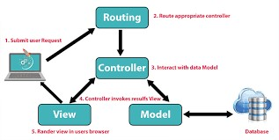

# Hình 1. 3. Mô hình MVC

Mô hình MVC cho phép tách biệt logic xử lý, giao diện và luồng điều hướng của ứng dụng, giúp cho việc phát triển, bảo trì và kiểm thử ứng dụng trở nên dễ dàng hơn. Mô hình này còn giúp cho ứng dụng có tính linh hoạt và tái sử dụng cao. Khi có thay đổi trong một thành phần của mô hình, các thành phần khác sẽ không bị ảnh hưởng, giúp cho việc phát triển và bảo trì ứng dụng trở nên hiệu quả hơn.

**1.4. Tổng quan về framework php laravel**

**1.4.1. Sơ lược về framework php laravel**

Laravel là một trong những framework PHP phổ biến nhất hiện nay. Laravel được phát triển bởi Taylor Otwell và được công bố lần đầu tiên vào năm 2011. Laravel sử dụng kiến trúc MVC (Model-View-Controller) và cung cấp một loạt các tính năng và công cụ để giúp các nhà phát triển xây dựng các ứng dụng web PHP một cách nhanh chóng và dễ dàng.



*Hình 1. 4. Framework PHP laravel* Một số tính năng của Laravel bao gồm:

* Hỗ trợ đa ngôn ngữ và đa cấu trúc cơ sở dữ liệu
* Tích hợp ORM (Object Relational Mapping) để tương tác với cơ sở dữ liệu • Cung cấp các tính năng bảo mật như mã hóa mật khẩu và xác thực người dùng
* Cung cấp tính năng routing, middleware và controller để quản lý các yêu cầu HTTP • Cung cấp một hệ thống template đơn giản và dễ sử dụng
* Cung cấp các tính năng khác như gửi email, lập lịch, xử lý tác vụ đồng thời và truy vấn API.
* Laravel cũng có một cộng đồng phát triển mạnh mẽ và cung cấp nhiều tài liệu và hướng dẫn cho các nhà phát triển mới bắt đầu.

**1.4.2. Cấu trúc thư mục trong framework php laravel**

Laravel có cấu trúc thư mục được tổ chức rất rõ ràng và có tổ chức logic, giúp cho việc phát triển ứng dụng web trở nên dễ dàng và thuận tiện hơn. Dưới đây là một số thư mục chính trong cấu trúc thư mục của Laravel:

* Thư mục app: Chứa mã nguồn chính của ứng dụng Laravel, bao gồm các thư mục con như:
* Console: Chứa các lệnh Artisan mà bạn có thể định nghĩa cho ứng dụng của mình.
* Http: Chứa các controller, middleware, request và response, và một số tệp khác liên quan đến HTTP.
* Providers: Chứa các class cung cấp dịch vụ cho ứng dụng của bạn.
* Thư mục bootstrap: Chứa mã nguồn liên quan đến khởi động ứng dụng Laravel.
* Thư mục config: Chứa các tệp cấu hình cho ứng dụng Laravel của bạn.
* Thư mục database: Chứa các tệp liên quan đến cơ sở dữ liệu, bao gồm migrations, seeds và factories.
* Thư mục public: Chứa tất cả các tệp tĩnh, bao gồm cả tệp index.php chính của ứng dụng.
* Thư mục resources: Chứa các tệp nguồn tài nguyên của ứng dụng, bao gồm các mẫu, tệp CSS và JavaScript, và các tệp ngôn ngữ.
* Thư mục routes: Chứa tất cả các tệp định tuyến cho ứng dụng Laravel của bạn.
* Thư mục storage: Chứa các tệp như các phiên bản tệp, các tệp nhật ký, cache, tệp tạm thời và các tệp cấu hình.
* Thư mục tests: Chứa các tệp liên quan đến việc kiểm thử ứng dụng.
* Thư mục vendor: Chứa các thư viện bên thứ ba mà ứng dụng của bạn sử dụng.

**1.4.3. Cài đặt php framework php laravel**

Phiên bản được sử dụng trong đồ án lần này là phiên bản 10x, có thể tham khảo cách cài đặt thông qua đường link sau: <https://laravel.com/docs/10.x>

Hoặc có thể tham khảo qua video sau để hiểu rõ hơn quá trình cài đặt:

https://www.youtube.com/watch?v=iSsFV9hmxDk&t=4489s

**1.4.4. Route trong framework php laravel**

Routes trong framework PHP Laravel là cơ chế để xác định các URL được yêu cầu bởi người dùng và chuyển chúng đến các hàm xử lý tương ứng. Route có thể được định nghĩa trong tệp routes/web.php hoặc routes/api.php tùy thuộc vào loại route. Nó có thể nhận các tham số như biến động để tạo ra các URL động.

Cấu trúc của một route đơn giản trong Laravel như sau:

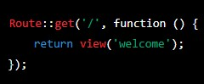

# Hình 1. 5. Ví dụ cách sử dụng Route trong Laravel

Trong đó, Route::get() xác định loại HTTP request method (ở đây là GET) được sử dụng để truy cập đường dẫn chỉ định ('/') và xử lý request bằng hàm xử lý được truyền vào (ở đây là một hàm vô danh). Ở đây, chúng ta trả về một view được gọi là welcome.

Ngoài ra, Laravel cung cấp các hàm xử lý cho các loại HTTP request method khác nhau như POST, PUT, PATCH, DELETE,... để xử lý các request tương ứng.

**1.4.5. Controller trong framework php laravel**

Trong framework PHP Laravel, Controller được sử dụng để xử lý logic và xử lý yêu cầu từ Route của ứng dụng. Nó giúp tách biệt phần logic xử lý yêu cầu và giao diện của ứng dụng. Controller sử dụng các phương thức để xử lý các yêu cầu đến từ Route, trả về dữ liệu để hiển thị hoặc chuyển hướng đến các Route khác.

Cấu trúc của một Controller đơn giản trong Laravel như sau:

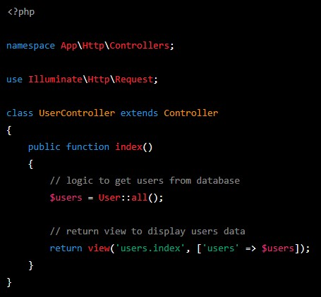

# Hình 1. 6. Ví dụ về cách sử dụng controllers trong laravel

Trong đó, UserController là một Controller đơn giản với phương thức index() được sử dụng để lấy danh sách người dùng từ cơ sở dữ liệu và trả về một view để hiển thị danh sách người dùng đó. Các phương thức khác có thể được sử dụng để xử lý các yêu cầu khác như thêm mới, cập nhật hoặc xóa người dùng.

Để sử dụng một Controller trong Route của ứng dụng, ta có thể sử dụng hàm

Route::get() hoặc các phương thức khác để xác định đường dẫn và phương thức HTTP được sử dụng để truy cập đường dẫn đó. Sau đó, ta chỉ định tên của Controller và phương thức xử lý tương ứng để xử lý yêu cầu đó.

Với việc sử dụng Controller, ta có thể dễ dàng quản lý logic xử lý yêu cầu của ứng dụng một cách chuyên nghiệp và dễ bảo trì hơn.

**1.4.6. Blade template trong framework php laravel**

Blade là một template engine được sử dụng trong framework PHP Laravel để tạo ra các giao diện web. Nó cho phép người phát triển tách biệt phần logic xử lý yêu cầu và giao diện của ứng dụng.

Cấu trúc của một template Blade đơn giản như sau:

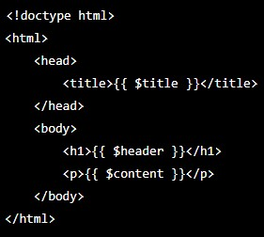

# Hình 1. 7. Cấu trúc cơ bản của template Blade

Trong đó, các biến được truyền vào template được đặt trong cặp dấu ngoặc nhọn ({{ }}). Các biểu thức lồng nhau cũng có thể được sử dụng để tạo ra các giao diện phức tạp hơn.

Ngoài ra, Blade còn hỗ trợ các cấu trúc điều khiển dòng để xử lý các điều kiện, vòng lặp, include các template khác, etc. Ví dụ:

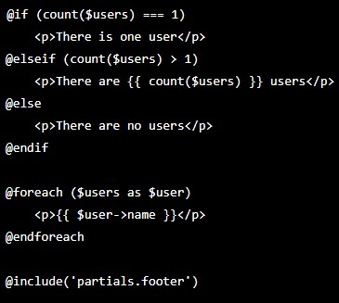

# Hình 1. 8. Cách xử lý các câu lệnh điều kiện trong Blade

Blade cung cấp cho người phát triển một cách tiếp cận dễ dàng và linh hoạt để tạo ra các giao diện web phức tạp mà không cần phải quan tâm nhiều đến cú pháp của HTML, giúp tăng tốc độ phát triển và bảo trì ứng dụng.

**1.4.7. Kết nối với cở sở dữ liệu MySQL**

Đầu tiên ta sẽ cấu hình kết nối database trong Laravel bằng cách mở tệp “.env” trong thư mục gốc của dự án Laravel và cập nhật các thông tin kết nối của MySQL sao cho tương ứng với thiết bị của bản thân:

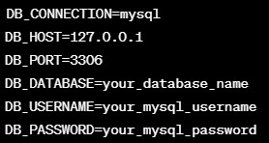

*Hình 1. 9. Cấu hình file .env để kết nối tới MySQL*

Có thể tạo database trong MySQL bằng cách sử dụng các công cụ quản lý cơ sở dữ liệu như phpMyAdmin hoặc MySQL Workbench để tạo database.

Tiếp theo tạo migration và model trong Laravel để tương tác với database. Sử dụng câu lệnh artisan để tạo migration và model như sau:



*Hình 1. 10. Câu lệnh tạo bảng*

Và cuối cùng sử dụng lệnh migrate để tạo lại các bảng trong database:



*Hình 1. 11. Câu lệnh đồng bộ lại các bảng với MySQL*

### CHƯƠNG 2: PHÂN TÍCH THIẾT KẾ HỆ THỐNG

**2.1. Giới thiệu đề tài**

Website kinh doanh sản phẩm thời trang trực tuyến là một trong những lựa chọn phổ biến cho các doanh nghiệp hoặc cá nhân kinh doanh trong lĩnh vực thời trang. Với sự phát triển của công nghệ và thói quen mua sắm trực tuyến của người dùng, việc sở hữu một trang web bán hàng trực tuyến đã trở thành một cách để tăng doanh số bán hàng và tiếp cận khách hàng một cách dễ dàng hơn.

Đề tài xây dựng website kinh doanh sản phẩm thời trang trực tuyến sẽ tập trung vào việc phát triển một trang web bán hàng thời trang đẹp mắt, dễ sử dụng và tích hợp đầy đủ các tính năng cần thiết như: tìm kiếm sản phẩm, lọc sản phẩm, giỏ hàng, thanh toán, quản lý đơn hàng và quản lý sản phẩm. Sử dụng các công nghệ và framework phổ biến như PHP Laravel, MySQL, Bootstrap, JQuery sẽ giúp cho việc xây dựng trang web được nhanh chóng và dễ dàng hơn.

Với đề tài này, chúng ta sẽ tìm hiểu và áp dụng những kiến thức và kỹ năng về lập trình web, thiết kế đồ họa, quản lý cơ sở dữ liệu để xây dựng một trang web kinh doanh sản phẩm thời trang trực tuyến đáp ứng nhu cầu của khách hàng và giúp tăng doanh số bán hàng

**2.2. Mô tả bài toán**

Bài toán cho đề tài xây dựng website kinh doanh sản phẩm thời trang trực tuyến bao gồm việc thiết kế và triển khai một hệ thống website để cung cấp cho khách hàng một nền tảng trực tuyến để mua sắm các sản phẩm thời trang. Để giải quyết bài toán này, cần phải tập trung vào các yếu tố như:

* Thiết kế giao diện trực quan và thu hút khách hàng, bao gồm cả cách bố trí sản phẩm và các thông tin liên quan đến sản phẩm như giá, mô tả, hình ảnh, v.v.
* Xây dựng hệ thống quản lý sản phẩm để quản lý thông tin sản phẩm, cập nhật giá và số lượng hàng tồn kho.
* Tạo ra hệ thống thanh toán trực tuyến an toàn và tiện lợi cho khách hàng, bao gồm các phương thức thanh toán phổ biến như thẻ tín dụng, chuyển khoản ngân hàng, v.v.
* Đảm bảo tính bảo mật của thông tin khách hàng, bao gồm cả thông tin cá nhân và thông tin thanh toán.
* Xây dựng hệ thống quản lý đơn hàng và vận chuyển hàng hóa để đảm bảo khách

hàng nhận được sản phẩm đúng thời gian và đúng địa điểm.

* Tối ưu hóa trang web để đảm bảo tốc độ tải trang nhanh, trải nghiệm người dùng tốt hơn và hạn chế tình trạng website bị gián đoạn.

Với các yếu tố trên, việc xây dựng một website kinh doanh sản phẩm thời trang trực tuyến sẽ đòi hỏi sự kết hợp giữa các kỹ năng thiết kế, lập trình, quản lý dữ liệu, bảo mật và quản lý dự án để đảm bảo hoạt động hiệu quả của hệ thống.

**2.3. Các yêu cầu về hệ thống**

**2.3.1. Các yêu cầu về chức năng**

* **Khách:** Đăng kí, xem sản phẩm, tìm kiếm sản phẩm.
* **Thành viên:** Đăng nhập, đăng xuất, quản lý giỏ hàng, xem lịch sử đơn hàng, chỉnh sửa thông tin cá nhân, đổi mật khẩu, quên mật khẩu, thanh toán đơn hàng, đánh giá sản phẩm, xem sản phẩm, tìm kiếm sản phẩm.
* **Nhân viên**: Quản lý đơn hàng, quản lý tài khoản thành viên, quản lý danh mục sản phẩm, quản lý sản phẩm, quản lý size và màu sản phẩm, chỉnh sửa thông tin cá nhân, đổi mật khẩu, thống kê.
* **Admin:** Cài đặt website, quản lý nhân viên, thống kê, quản lý đơn hàng, quản lý danh mục, sản phẩm size màu, chỉnh sửa thông tin cá nhân, đổi mật khẩu

**2.3.2. Các yêu cầu phi chức năng**

|  |  |
| --- | --- |
| Đặc tính | Yêu cầu |
| Cơ sở hạ tầng | - Dữ liệu được lưu trữ trong cơ sở dữ liệu và được đảm bảo sao lưu định kỳ và khả năng phục hồi. |
|  | - Hệ thống sử dụng các công nghệ bảo mật để đảm bảo tính bảo mật của dữ liệu. |
| Bảo mật | * Hệ thống sử dụng xác thực người dùng để đảm bảo tính an toàn và truy cập dữ liệu chỉ dành cho người dùng được phép. * Các dữ liệu về tài khoản người dùng được mã hóa và bảo mật để đảm bảo tính riêng tư. * Mật khẩu được mã hóa bằng thuật toán Bcrypt để đảm bảo an toàn thông tin. |
| Trình duyệt | - Hệ thống có thể hoạt động trên mọi trình duyệt web phổ biến. |
| Giao diện | * Giao diện được thiết kế đơn giản, dễ sử dụng, hấp dẫn và thân thiện với người dùng. * Thiết kế giao diện đồng nhất về màu sắc, font chữ và định dạng giúp người dùng dễ dàng sử dụng và tìm kiếm thông tin. |
| Ngôn ngữ | Hệ thống sử dụng ngôn ngữ Tiếng Việt để đáp ứng nhu cầu của người dùng tại Việt Nam. |

**2.4. Mô hình hóa yêu cầu**

**2.4.1. Xác định tác nhân (Actors)**

|  |  |  |
| --- | --- | --- |
| STT | Tên tác nhân | Mô tả |
| 1 | Khách | Người dùng chưa đăng ký có thể xem qua sản phẩm đang được bày bán trên hệ thống, có thể tìm kiếm sản phẩm mình muốn mua, và có thể đăng ký trở thành thành viên của hệ thống nếu muốn mua hàng. |
| 2 | Thành viên | Là thành viên đã đăng ký thành công tài khoản của hệ thống, thành viên có quyền xem sản phầm, tìm kiếm sản phẩm, và thao tác thêm sửa xóa sản phẩm trong giỏ hàng của mình. Thành viên có thể lựa chọn 1 trong 2 phương thức thanh toán là ship cod hoặc qua ví điện tử momo, sau khi mua sản phẩm có thể thực hiện đánh giá sản phẩm và xem lại lịch sử đơn hàng của mình. Ngoài ra, người dùng có thể tự tùy chỉnh thông tin cá nhân của bản thân cũng như thay đổi mật khẩu tài khoản tùy ý. |
| 3 | Nhân viên | Là nhân viên của hệ thống, sẽ có quyền quản lý các đơn hàng, quản lý tài khoản thành viên, quản lý danh mục sản phẩm, quản lý sản phẩm, quản lý size và màu sản phẩm, thống kê sản phẩm. Ngoài ra nhân viên có thể tự tùy chỉnh thông tin cá nhân của bản thân cũng như thay đổi mật khẩu tùy ý. |
| 4 | Quản trị viên | Quản trị viên của hệ thống sẽ có những chức năng, như của role nhân viên đã nêu ở trên. Tuy nhiên, người quản trị viên sẽ có thêm những chức năng nâng cao như cài đặt website, và quản lý tài khoản nhân viên. |

**2.4.2 Biểu đồ ca sử dụng**

* + - 1. **Biểu đồ trường hợp ca sử dụng tổng quát**

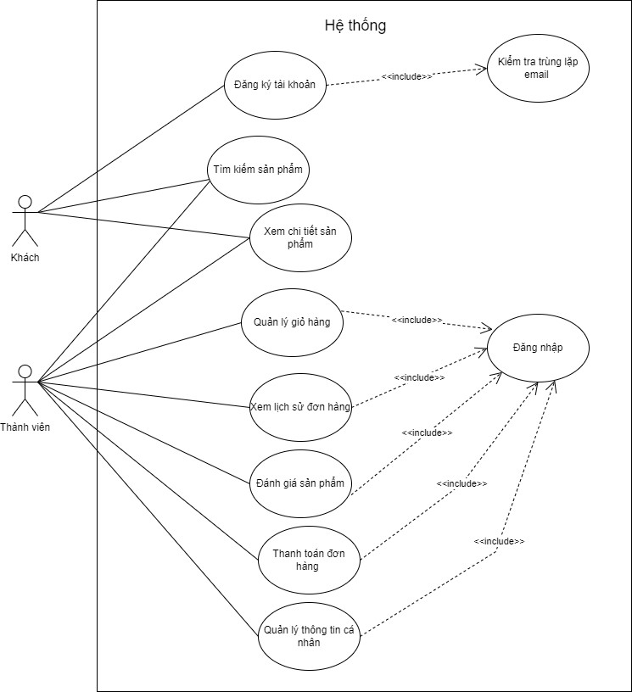

*Hình 2. 1. Biểu đồ use case tổng quát của tác nhân Khách và tác nhân Thành viên*

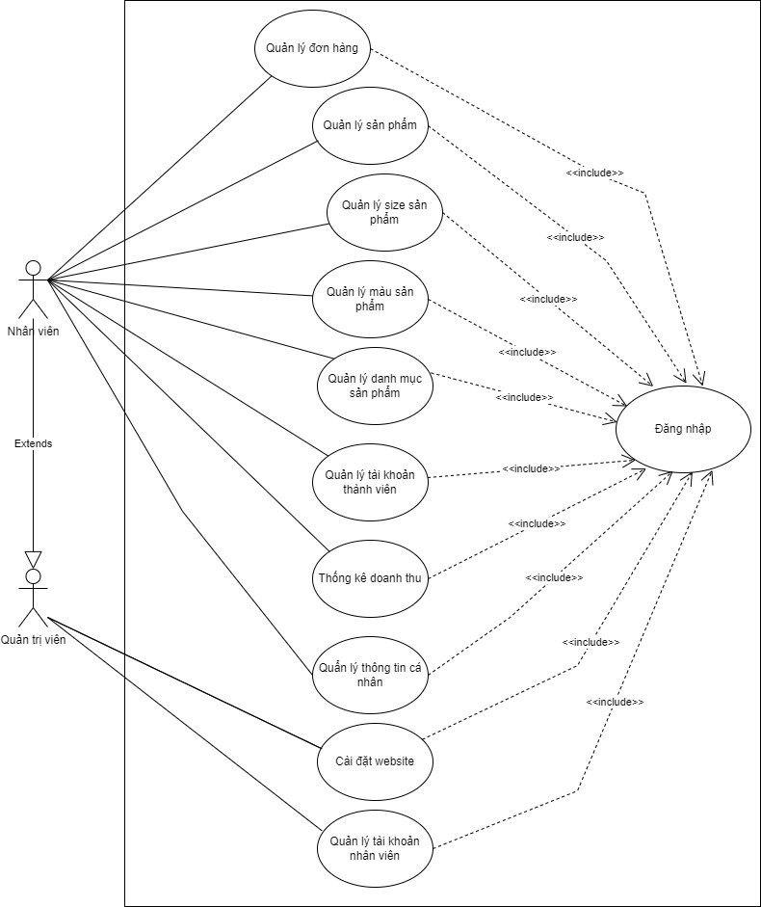

*Hình 2. 2. Biểu đồ use case tổng quát của tác nhân Nhân viên và Quản trị viên*

* + - 1. **Đặc tả chi tiết trường hợp các ca sử dụng**

***Biểu đồ ca sử dụng chức năng Đăng ký:***

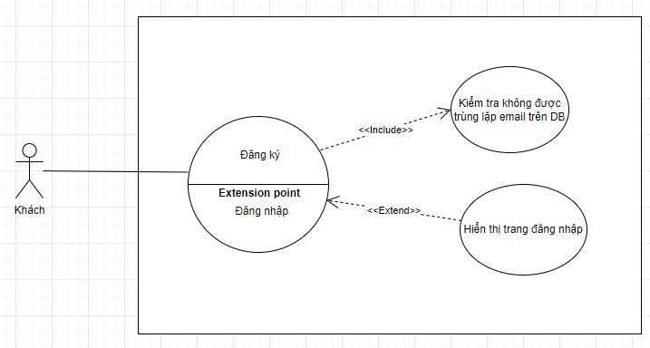

*Hình 2. 3. Biểu đồ ca sử dụng chức năng Đăng ký* Bảng đặc tả chi tiết use case:

|  |  |
| --- | --- |
| Mã Use Case | UC01 |
| Tên Use Case | Đăng ký |
| Tác nhân | Khách |
| Mô tả | Nếu muốn sử dụng những chức năng đặc thù của hệ thống, người dùng phải đăng ký tài khoản thành công trên hệ thống để thực việc đăng nhập. |
| Tiền điều kiện | Không được sử dụng email đã được đăng ký trên hệ thống từ trước |

***Đăng nhập:***

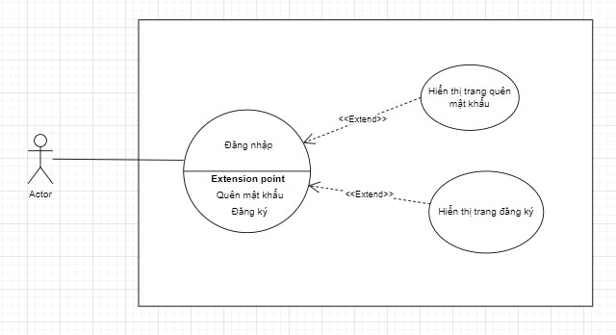

# Hình 2. 4. Biểu đồ ca sử dụng chức năng Đăng nhập

Bảng đặc tả chi tiết use case:

|  |  |
| --- | --- |
| Mã Use Case | UC02 |
| Tên Use Case | Đăng nhập |
| Tác nhân | Thành viên, Nhân viên, Quản trị viên |
| Mô tả | Nếu muốn sử dụng những tính năng đặc thù của hệ thống, phải thực hiện thao tác đăng nhập vào hệ thống thành công. Lưu ý rằng đối với tài khoản của nhân viên, thì sẽ do người quản trị viên thêm vào chứ không thể đăng ký như người dùng. |
| Tiền điều kiện | Phải đăng ký thành công tài khoản trên hệ thống |

***Tìm kiếm sản phẩm:***

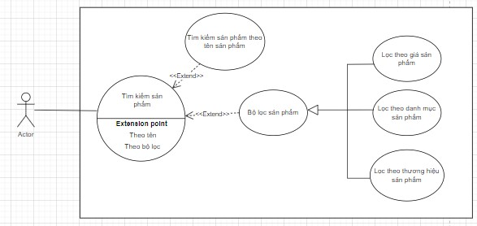

# Hình 2. 5. Biểu đồ ca sử dụng chức năng Tìm kiếm sản phẩm

Bảng đặc tả chi tiết use case:

|  |  |
| --- | --- |
| Mã Use Case | UC03 |
| Tên Use Case | Tìm kiếm sản phẩm |
| Tác nhân | Thành viên, Khách |
| Mô tả | Có thể tìm kiếm một sản phẩm nào đó theo tên của sản phẩm đó bằng thanh search. Hoặc có thể tìm kiếm dựa trên bộ lọc, bộ lộc sẽ bao gồm Danh mục, Thương hiệu, Giá sản phẩm (Giá từ, Giá đến), có thể áp dụng 1 hoặc cả 3 bộ lọc cùng lúc để tìm sản phẩm. |
| Tiền điều kiện | Không có |

***Xem chi tiết sản phẩm:***

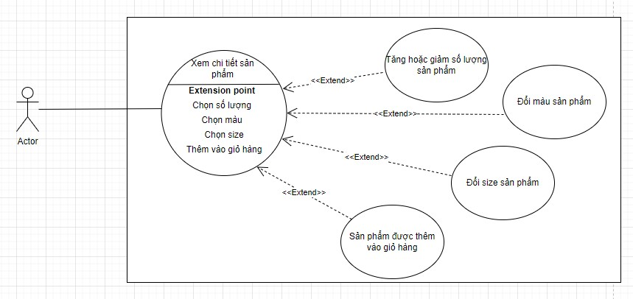

# Hình 2. 6. Biểu đồ ca sử dụng chức năng Xem chi tiết sản phẩm

Bảng đặc tả chi tiết use case:

|  |  |
| --- | --- |
| Mã Use Case | UC04 |
| Tên Use Case | Xem chi tiết sản phẩm |
| Tác nhân | Thành viên, Khách |
| Mô tả | Có thể xem chi tiết thông tin của một sản phẩm trước khi có quyết định mua hay không, tự dọ lựa chọn số lượng, size và màu phù hợp với bản thân. Cả khách và thành viên đều hiển thị trang chi tiết sản phẩm như nhau nhưng đối với khách thì khi nhấn vào Thanh toán sản phẩm thì sẽ tự động nhảy đến trang đăng nhập, ngược lại sẽ vào giỏ hàng đối với thành viên |
| Tiền điều kiện | Không có, tuy nhiên muốn thêm sản phẩm vào giỏ hàng phải đăng nhập vào hệ thống |

***n lý giỏ hàng:***

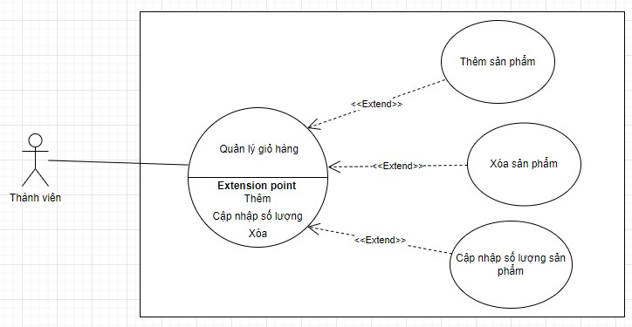

*Hình 2. 7. Biểu đồ ca sử dụng chức năng Quản lý giỏ hàng* Bảng đặc tả chi tiết use case:

|  |  |
| --- | --- |
| Mã Use Case | UC05 |
| Tên Use Case | Quản lý giỏ hàng |
| Tác nhân | Thành viên |
| Mô tả | Thành viên hệ thống có thể thêm, xóa, cập nhập sản phầm trong giỏ hàng tùy ý trước khi bấm vào thanh toán. |
| Tiền điều kiện | Phải đăng nhập vào hệ thống từ trước |

***Thanh toán đơn hàng:***

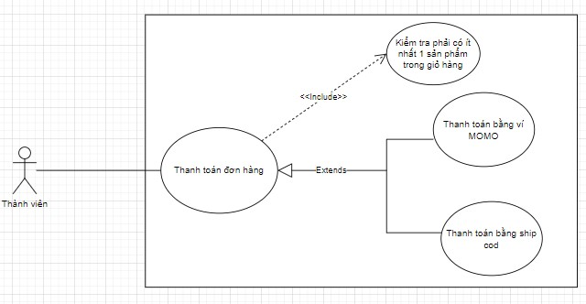

*Hình 2. 8. Biểu đồ ca sử dụng chức năng Thanh toán đơn hàng* Bảng đặc tả chi tiết use case:

|  |  |
| --- | --- |
| Mã Use Case | UC06 |
| Tên Use Case | Quản lý giỏ hàng |
| Tác nhân | Thành viên |
| Mô tả | Có thể lựa chọn 1 trong 2 phương thức khi thanh toán sản phẩm. Đầu tiên là thanh toán qua ví điện tử momo bằng cách quét mã QR code, thứ hai là đặt hàng và thanh toán hộ bằng phương thức ship code |
| Tiền điều kiện | Phải đăng nhập vào hệ thống từ trước và phải có ít nhất 1 sản phẩm trong giỏ hàng |

***ca sử n lý thông tin cá nhân:***

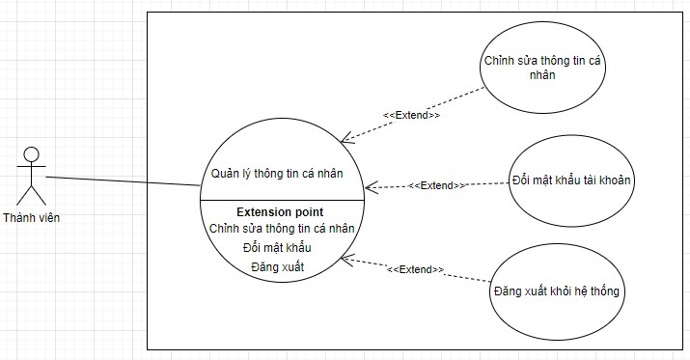

# Hình 2. 9. Biểu đồ ca sử dụng chức năng Quản lý thông tin cá nhân

Bảng đặc tả chi tiết use case:

|  |  |
| --- | --- |
| Mã Use Case | UC07 |
| Tên Use Case | Quản lý thông tin cá nhân |
| Tác nhân | Thành viên |
| Mô tả | Ở trang quản lý thông tin cá nhân, người dùng có thể chỉnh sửa lại thông tin cá nhân của bản thân, hoặc thay đổi mật khẩu nếu muốn. Có thể tùy chọn đăng xuất khỏi hệ thống ở đây |
| Tiền điều kiện | Phải đăng nhập vào hệ thống từ trước |

***Biểu đồ ca sử dụng chức năng Xem lịch sử đơn hàng:***

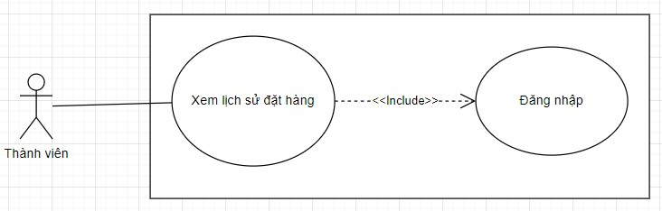

# Hình 2. 10. Biểu đồ ca sử dụng chức năng Xem lịch sử đơn hàng

Bảng đặc tả chi tiết use case:

|  |  |
| --- | --- |
| Mã Use Case | UC08 |
| Tên Use Case | Xem lịch sử đơn hàng |
| Tác nhân | Thành viên |
| Mô tả | Xem lại lịch sử đặt hàng trước đây. Nếu không phát sinh giao dịch nào thì danh sách sẽ hiển thị rỗng |
| Tiền điều kiện | Phải đăng nhập vào hệ thống từ trước |

***Biểu đồ ca sử dụng chức năng Quản lý sản phẩm:***

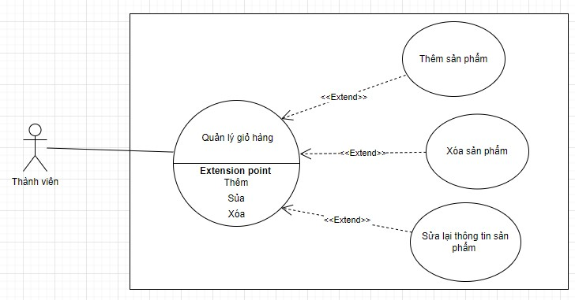

# Hình 2. 11. Biểu đồ ca sử dụng chức năng Quản lý sản phẩm

Bảng đặc tả chi tiết use case:

|  |  |
| --- | --- |
| Mã Use Case | UC09 |
| Tên Use Case | Quản lý sản phẩm |
| Tác nhân | Nhân viên, Quản trị viên |
| Mô tả | Nhân viên và quản trị viên có thể thêm, xóa, hoặc sửa lại thông tin sản phẩm. |
| Tiền điều kiện | Phải đăng nhập vào hệ thống từ trước |

***n lý size sản phẩm:***

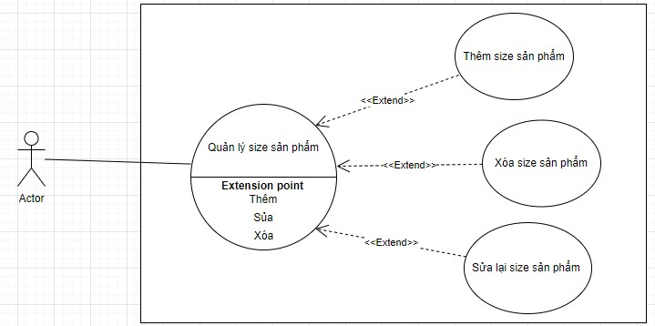

# Hình 2. 12. Biểu đồ ca sử dụng chức năng Quản lý size sản phẩm

Bảng đặc tả chi tiết use case:

|  |  |
| --- | --- |
| Mã Use Case | UC10 |
| Tên Use Case | Quản size sản phẩm |
| Tác nhân | Nhân viên, Quản trị viên |
| Mô tả | Nhân viên và quản trị viên có thể thêm, xóa, hoặc sửa lại thông tin size của sản phẩm. |
| Tiền điều kiện | Phải đăng nhập vào hệ thống từ trước |

***n lý màu sản phẩm:***

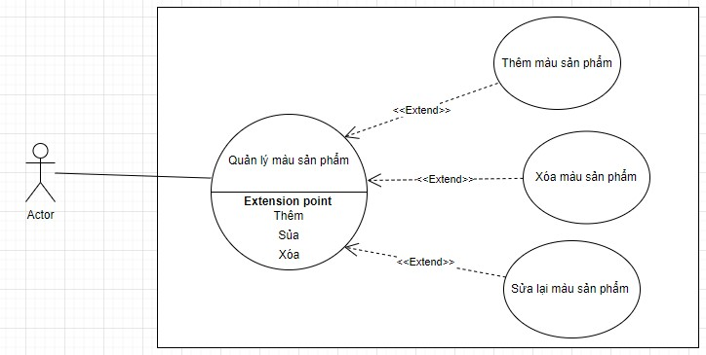

# Hình 2. 13. Biểu đồ ca sử dụng chức năng Quản lý màu sản phẩm

Bảng đặc tả chi tiết use case:

|  |  |
| --- | --- |
| Mã Use Case | UC11 |
| Tên Use Case | Quản lý màu sản phẩm |
| Tác nhân | Nhân viên, Quản trị viên |
| Mô tả | Nhân viên và quản trị viên có thể thêm, xóa, hoặc sửa lại thông tin màu của sản phẩm. |
| Tiền điều kiện | Phải đăng nhập vào hệ thống từ trước |

***n lý đơn hàng:***

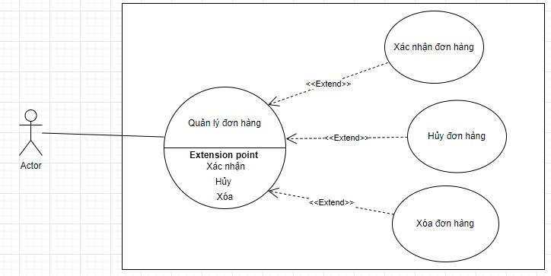

# Hình 2. 14. Biểu đồ ca sử dụng chức năng Quản lý đơn hàng

Bảng đặc tả chi tiết use case:

|  |  |
| --- | --- |
| Mã Use Case | UC12 |
| Tên Use Case | Quản lý đơn hàng |
| Tác nhân | Nhân viên, Quản trị viên |
| Mô tả | Nhân viên và quản trị viên có thể thực hiện việc xác nhận đơn hàng hoặc hủy đơn hàng, và có thể xóa đi đơn hàng nếu muốn. |
| Tiền điều kiện | Phải đăng nhập vào hệ thống từ trước |

***n lý danh mục:***

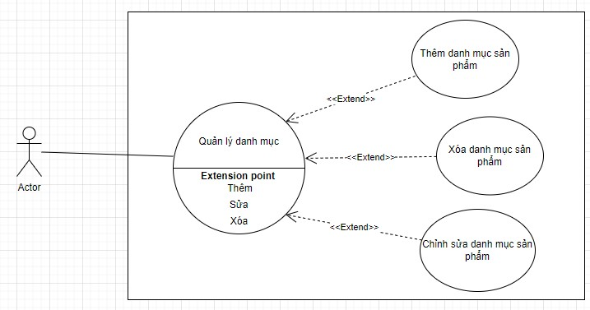

# Hình 2. 15. Biểu đồ ca sử dụng chức năng Quản lý danh mục

Bảng đặc tả chi tiết use case:

|  |  |
| --- | --- |
| Mã Use Case | UC13 |
| Tên Use Case | Quản lý danh mục sản phẩm |
| Tác nhân | Nhân viên, Quản trị viên |
| Mô tả | Nhân viên và quản trị viên có thể thêm, xóa, hoặc sửa lại danh mục của sản phẩm. |
| Tiền điều kiện | Phải đăng nhập vào hệ thống từ trước |

***n lý tài khoản thành viên:***

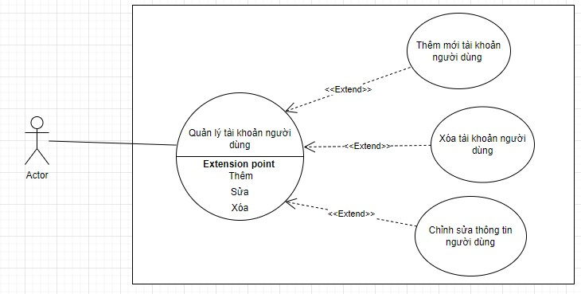

# Hình 2. 16. Biểu đồ ca sử dụng chức năng Quản lý tài khoản thành viên

Bảng đặc tả chi tiết use case:

|  |  |
| --- | --- |
| Mã Use Case | UC14 |
| Tên Use Case | Quản lý tài khoản thành viên |
| Tác nhân | Nhân viên, Quản trị viên |
| Mô tả | Nhân viên và quản trị viên có thể thêm, xóa, hoặc sửa lại thông tin của thành viên hệ thống. |
| Tiền điều kiện | Phải đăng nhập vào hệ thống từ trước |

***n lý tài khoản nhân viên:***

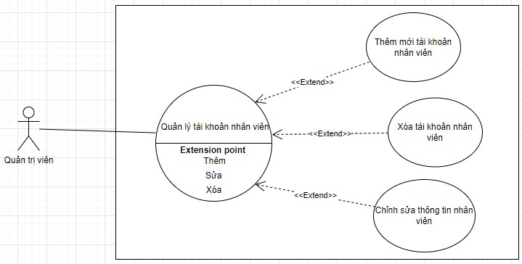

# Hình 2. 17. Biểu đồ ca sử dụng chức năng Quản lý tài khoản nhân viên

Bảng đặc tả chi tiết use case:

|  |  |
| --- | --- |
| Mã Use Case | UC15 |
| Tên Use Case | Quản lý tài khoản nhân viên |
| Tác nhân | Quản trị viên |
| Mô tả | Quản trị viên có thể thêm, xóa, hoặc sửa lại thông tin của nhân viên. |
| Tiền điều kiện | Phải đăng nhập vào hệ thống từ trước |

***a dụng chức năng Thống kê doanh thu:***

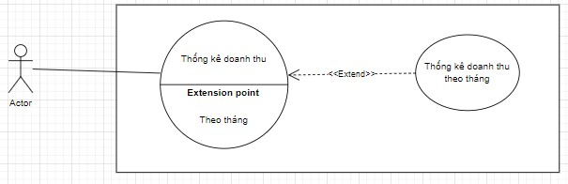

# Hình 2. 18. Biểu đồ ca sửa dụng chức năng Thống kê doanh thu

Bảng đặc tả chi tiết use case:

|  |  |
| --- | --- |
| Mã Use Case | UC16 |
| Tên Use Case | Thống kê doanh thu |
| Tác nhân | Quản trị viên, nhân viên |
| Mô tả | Quản trị viên và nhân viên có thể thống kê doanh số sản phẩm để theo dõi doanh thu của sản phẩm đã bán được trên website theo từng tháng. |
| Tiền điều kiện | Phải đăng nhập vào hệ thống từ trước |

**2.4.3 Biểu đồ tuần tự**

***Biểu đô tuần tự chức năng Đăng ký:***

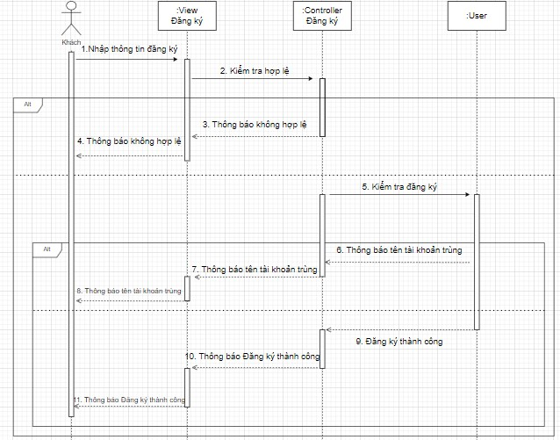

# Hình 2. 19. Biểu đô tuần tự chức năng Đăng ký

***c năng Đăng nhập:***

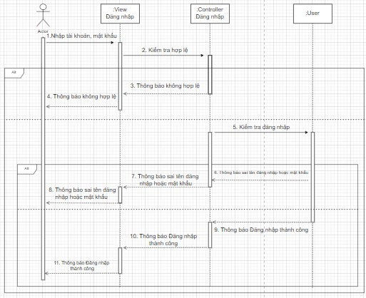

# Hình 2. 20. Biểu đồ tuần tự chức năng Đăng nhập

***tuần tự c năng Thêm sản phẩm vào trong giỏ hàng:***

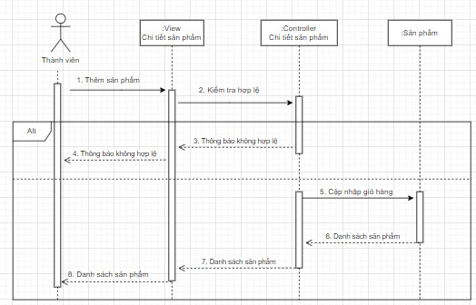

# Hình 2. 21. Biểu đồ tuần tự chức năng Thêm sản phẩm vào trong giỏ hàng

***Biểu đồ tuần tự chức năng Tìm kiếm sản phẩm:***

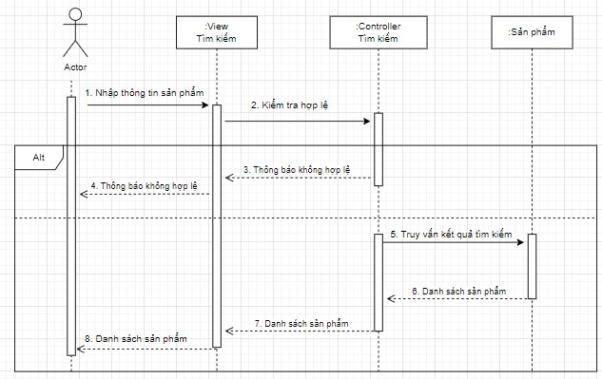

# Hình 2. 22. Biểu đồ tuần tự chức năng Tìm kiếm sản phẩm

***c năng Chỉnh sửa thông tin cá nhân:***

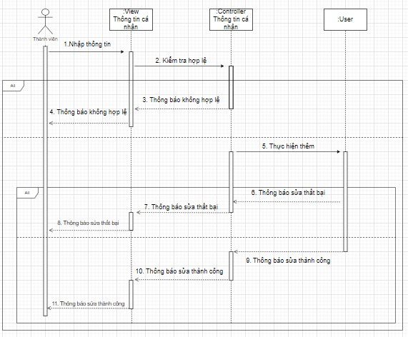

# Hình 2. 23. Biểu đồ tuần tự chức năng Chỉnh sửa thông tin cá nhân

***c năng Thêm sản phẩm:***

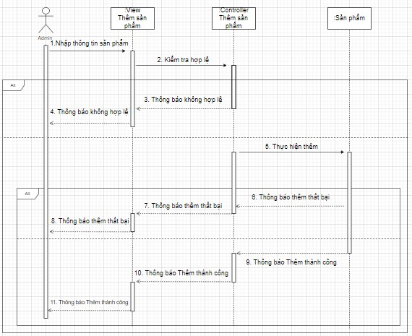

# Hình 2. 24. Biểu đồ tuần tự chức năng Thêm sản phẩm

***c năng Sửa sản phẩm:***

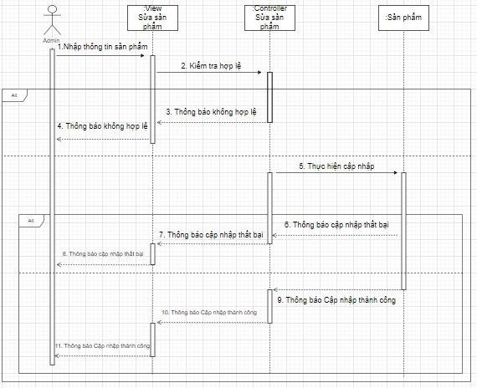

# Hình 2. 25. Biểu đồ tuần tự chức năng Sửa sản phẩm

***Biểu đồ tuần tự chức năng Xóa sản phẩm:***

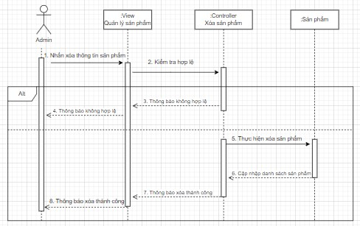

# Hình 2. 26. Biểu đồ tuần tự chức năng Xóa sản phẩm

***c năng Thống kê doanh thu:***

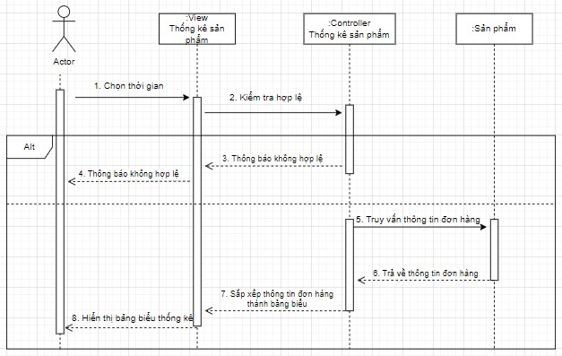

# Hình 2. 27. Biểu đồ tuần tự chức năng Thống kê doanh thu

**2.4.4 Biểu đồ hoạt động**

***Biểu đồ hoạt động chức năng Đăng nhập:***

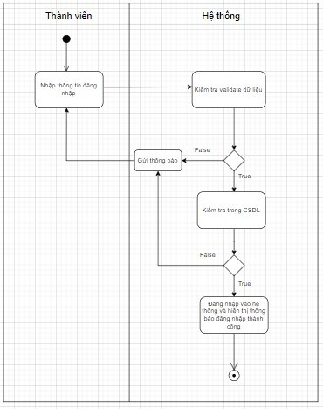

# Hình 2. 28. Biểu đồ hoạt động chức năng Đăng nhập

***c năng Đăng ký:***

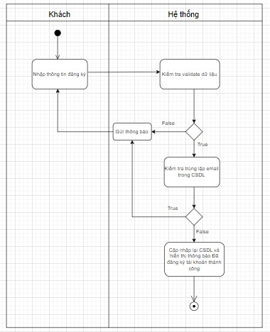

# Hình 2. 29. Biểu đồ hoạt động chức năng Đăng ký

***Biểu đồ hoạt động chức năng Thêm vào giỏ hàng:***

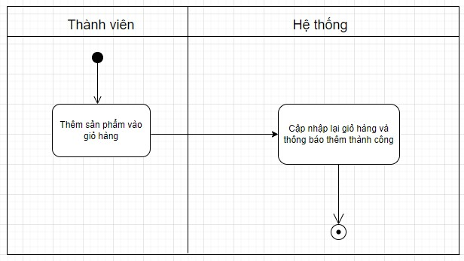

# Hình 2. 30. Biểu đồ hoạt động chức năng Thêm vào giỏ hàng

***c năng Tìm kiếm:***

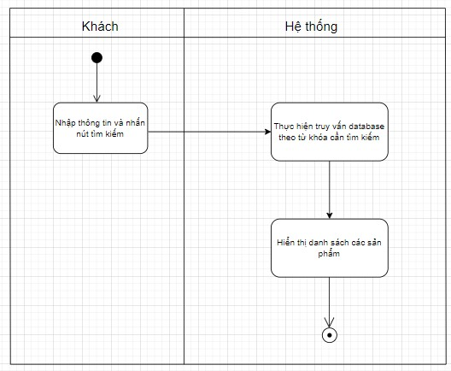

# Hình 2. 31. Biểu đồ hoạt động chức năng Tìm kiếm

***Biểu đồ hoạt động chức năng Chỉnh sửa thông tin cá nhân:***

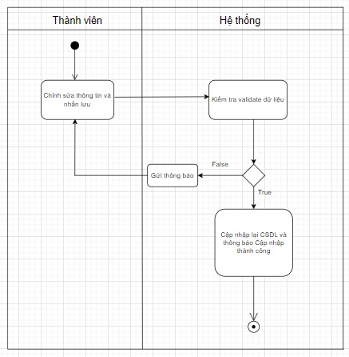

# Hình 2. 32. Biểu đồ hoạt động chức năng Chỉnh sửa thông tin cá nhân

***c năng Thêm sản phẩm:***

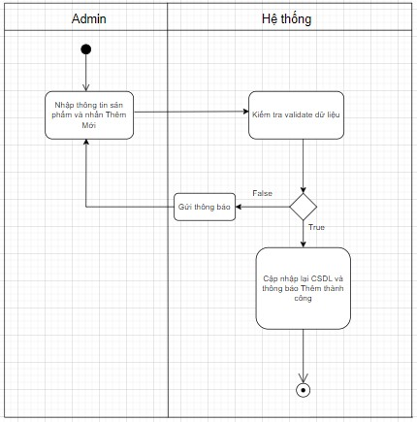

# Hình 2. 33. Biểu đồ hoạt động chức năng Thêm sản phẩm

***c năng Sửa sản phẩm:***

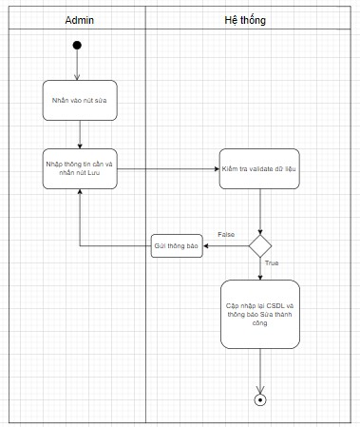

# Hình 2. 34. Biểu đồ hoạt động chức năng Sửa sản phẩm

***Biểu đồ hoạt động chức năng Xóa sản phẩm:***

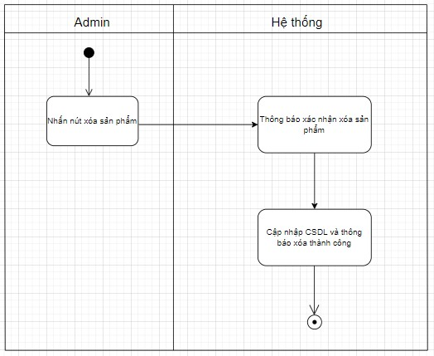

# Hình 2. 35. Biểu đồ hoạt động chức năng Xóa sản phẩm

***c năng Thống kê:***

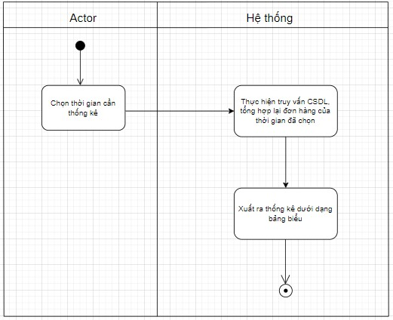

# Hình 2. 36. Biểu đồ hoạt động chức năng Thống kê

**2.4.5. Biểu đồ lớp**

**2.4.5.1. Danh sách các lớp**

**2.4.5.1.1. Lớp Adresses (Địa chỉ)**

Danh sách các thuộc tính:

|  |  |
| --- | --- |
| **Tên thuộc tính** | **Ý nghĩa** |
| id | Id địa chỉ |
| user_id | Id người dùng |
| city | Thành phố |
| district | Quận, huyện |
| ward | Phường |
| apartment_number | Địa chỉ nơi ở |
| created_at | Tạo dữ liệu vào lúc |
| updated_at | Cập nhập dữ liệu vào lúc |
| deleted_at | Xóa dữ liệu vào lúc |

Danh sách các phương thức:

|  |  |
| --- | --- |
| **Tên phương thức** | **Ý nghĩa** |
| Show | Hiển thị thông tin địa chỉ |
| Create | Thêm địa chỉ |
| Update | Cập nhập địa chỉ |
| Delete | Xóa địa chỉ |

**2.4.5.1.2. Lớp Brands (Thương hiệu)**

Danh sách các thuộc tính:

|  |  |
| --- | --- |
| **Tên thuộc tính** | **Ý nghĩa** |
| Id | Id thương hiệu |
| Name | Tên thương hiệu |
| created_at | Tạo dữ liệu vào lúc |
| updated_at | Cập nhập dữ liệu vào lúc |
| deleted_at | Xóa dữ liệu vào lúc |

Danh sách các phương thức:

|  |  |
| --- | --- |
| **Tên phương thức** | **Ý nghĩa** |
| Show | Hiển thị thông tin thương hiệu |
| Create | Thêm thương hiệu |
| Update | Cập nhập thương hiệu |
| Delete | Xóa thương hiệu |

**2.4.5.1.3. Lớp Categories (Danh mục)**

Danh sách các thuộc tính:

|  |  |
| --- | --- |
| **Tên thuộc tính** | **Ý nghĩa** |
| Id | Id danh mục sản phẩm |
| Name | Tên danh mục |
| parent_id | Phân chia danh mục cha-con |
| slug | Đường dẫn tĩnh |
| created_at | Tạo dữ liệu vào lúc |
| updated_at | Cập nhập dữ liệu vào lúc |
| deleted_at | Xóa dữ liệu vào lúc |

Danh sách các phương thức:

|  |  |
| --- | --- |
| **Tên phương thức** | **Ý nghĩa** |
| Show | Hiển thị thông tin danh mục |
| Create | Thêm danh mục |
| Update | Cập nhập danh mục |
| Delete | Xóa danh mục |

**2.4.5.1.4. Lớp Colors (Màu sắc)**

Danh sách các thuộc tính:

|  |  |
| --- | --- |
| **Tên thuộc tính** | **Ý nghĩa** |
| id | Id màu sắc |
| name | Tên màu sắc |
| created_at | Tạo dữ liệu vào lúc |
| updated_at | Cập nhập dữ liệu vào lúc |
| deleted_at | Xóa dữ liệu vào lúc |

Danh sách các phương thức:

|  |  |
| --- | --- |
| **Tên phương thức** | **Ý nghĩa** |
| Show | Hiển thị thông tin màu sắc |
| Create | Thêm màu sắc |
| Update | Cập nhập màu sắc |
| Delete | Xóa màu sắc |

**2.4.5.1.5. Lớp Oders (Đơn hàng)**

Danh sách các thuộc tính:

|  |  |
| --- | --- |
| **Tên thuộc tính** | **Ý nghĩa** |
| id | Id đơn hàng |
| user_id | Id người dùng |
| payment_id | Id phương thức thanh toán |
| total_money | Tổng tiền đơn hàng |
| oder_status | Trạng thái đơn hàng |
| transport_fee | Phí vận chuyển |
| note | Ghi chú |
| payment_status | Trạng thái thanh toán |
| created_at | Tạo dữ liệu vào lúc |
| updated_at | Cập nhập dữ liệu vào lúc |
| deleted_at | Xóa dữ liệu vào lúc |

Danh sách các phương thức:

|  |  |
| --- | --- |
| **Tên phương thức** | **Ý nghĩa** |
| Show | Hiển thị thông tin đơn hàng |
| Create | Thêm thông tin đơn hàng |
| Update | Cập nhập đơn hàng |
| Delete | Xóa đơn hàng |

**2.4.5.1.6. Lớp Order_details (Chi tiết đơn hàng)**

Danh sách các thuộc tính:

|  |  |
| --- | --- |
| **Tên thuộc tính** | **Ý nghĩa** |
| id | Id chi tiết đơn hàng |
| order_id | Id đơn hàng |
| product_size_id | Id kích cỡ sản phẩm |
| unit_price | Giá niêm yết |
| quantity | Số lượng |
| created_at | Tạo dữ liệu vào lúc |
| updated_at | Cập nhập dữ liệu vào lúc |

Danh sách các phương thức:

|  |  |
| --- | --- |
| **Tên phương thức** | **Ý nghĩa** |
| Show | Hiển thị thông tin chi tiết đơn hàng |
| Create | Thêm chi tiết đơn hàng |
| Update | Cập nhập chi tiết đơn hàng |
| Delete | Xóa chi tiết đơn hàng |

**2.4.5.1.7. Lớp Payments (Phương thức thanh toán)**

Danh sách các thuộc tính:

|  |  |
| --- | --- |
| **Tên thuộc tính** | **Ý nghĩa** |
| id | Id phương thức thanh toán |
| name | Tên phương thức thanh toán |
| created_at | Tạo dữ liệu vào lúc |
| updated_at | Cập nhập dữ liệu vào lúc |
| deleted_at | Xóa dữ liệu vào lúc |

Danh sách các phương thức:

|  |  |
| --- | --- |
| **Tên phương thức** | **Ý nghĩa** |
| Update | Cập nhập phương lại phương thức thanh toán (Stop/Available) |

**2.4.5.1.8. Lớp Products (Sản phẩm)**

Danh sách các thuộc tính:

|  |  |
| --- | --- |
| **Tên thuộc tính** | **Ý nghĩa** |
| id | Id sản phẩm |
| name | Tên sản phẩm |
| price_import | Giá nhập vào |
| price_sell | Giá bán |
| img | Ảnh sản phẩm |
| description | Chi tiết sản phẩm |
| status | Trạng thái sản phẩm |
| category_id | Id danh mục sản phẩm |
| brand_id | Id thương hiệu |
| created_at | Tạo dữ liệu vào lúc |
| updated_at | Cập nhập dữ liệu vào lúc |
| deleted_at | Xóa dữ liệu vào lúc |

Danh sách các phương thức:

|  |  |
| --- | --- |
| **Tên phương thức** | **Ý nghĩa** |
| Show | Hiển thị thông tin sản phẩm |
| Create | Thêm sản phẩm |
| Update | Cập nhập sản phẩm |
| Delete | Xóa sản phẩm |

**2.4.5.1.9. Lớp Products_color (Màu sản phẩm)**

Danh sách các thuộc tính:

|  |  |
| --- | --- |
| **Tên thuộc tính** | **Ý nghĩa** |
| id | Id màu sản phẩm |
| img | Ảnh màu |
| color_id | Id màu sắc |
| product_id | Id sản phẩm |
| created_at | Tạo dữ liệu vào lúc |
| updated_at | Cập nhập dữ liệu vào lúc |
| deleted_at | Xóa dữ liệu vào lúc |

Danh sách các phương thức:

|  |  |
| --- | --- |
| **Tên phương thức** | **Ý nghĩa** |
| Show | Hiển thị thông tin màu sản phẩm |
| Create | Thêm màu sản phẩm |
| Update | Cập nhập màu sản phẩm |
| Delete | Xóa màu sản phẩm |

**2.4.5.1.10. Lớp Products_size (Kích cỡ sản phẩm)**

Danh sách các thuộc tính:

|  |  |
| --- | --- |
| **Tên thuộc tính** | **Ý nghĩa** |
| id | Id kích cỡ sản phẩm |
| size_id | Id kích cỡ |
| quantity | Số lượng |
| product_id | Id sản phẩm |
| created_at | Tạo dữ liệu vào lúc |
| updated_at | Cập nhập dữ liệu vào lúc |
| deleted_at | Xóa dữ liệu vào lúc |

Danh sách các phương thức:

|  |  |
| --- | --- |
| **Tên phương thức** | **Ý nghĩa** |
| Show | Hiển thị thông tin kích cỡ sản phẩm |
| Create | Thêm kích cỡ sản phẩm |
| Update | Cập nhập kích cỡ sản phẩm |
| Delete | Xóa kích cỡ sản phẩm |

**2.4.5.1.11. Lớp Roles (Vai trò)**

Danh sách các thuộc tính:

|  |  |
| --- | --- |
| **Tên thuộc tính** | **Ý nghĩa** |
| id | Id vai trò |
| name | Tên vai trò |

Danh sách các phương thức: Null

**2.4.5.1.12. Lớp Sizes (Kích cỡ)**

Danh sách các thuộc tính:

|  |  |
| --- | --- |
| **Tên thuộc tính** | **Ý nghĩa** |
| id | Id kích cỡ |
| name | Tên kích cỡ |
| created_at | Tạo dữ liệu vào lúc |
| updated_at | Cập nhập dữ liệu vào lúc |
| deleted_at | Xóa dữ liệu vào lúc |

Danh sách các phương thức:

|  |  |
| --- | --- |
| **Tên phương thức** | **Ý nghĩa** |
| Show | Hiển thị thông tin kích cỡ |
| Create | Thêm kích cỡ |
| Update | Cập nhập kích cỡ |
| Delete | Xóa kích cỡ |

**2.4.5.1.13. Lớp Users (Người dùng)**

Danh sách các thuộc tính:

|  |  |
| --- | --- |
| **Tên thuộc tính** | **Ý nghĩa** |
| id | Id người dùng |
| name | Tên người dùng |
| email | Email đăng ký |
| password | Mật khẩu |
| email_verify_at | Email được xác nhận vào lúc |
| phone_number | Số điện thoại |
| role_id | Id vai trò |
| active | Trạng thái thành viên |
| disable_reason | Lý do bị hủy |
| remember_token | Phiên đăng nhập |
| created_by | Được tảo bởi |
| updated_by | Được cập nhập bởi |
| deleted_by | Được xóa bởi |
| created_at | Tạo dữ liệu vào lúc |
| updated_at | Cập nhập dữ liệu vào lúc |
| deleted_at | Xóa dữ liệu vào lúc |

Danh sách các phương thức:

|  |  |
| --- | --- |
| **Tên phương thức** | **Ý nghĩa** |
| Login | Đăng nhập vào hệ thống |
| Logout | Đăng xuất khỏi hệ thống |
| Show | Hiển thị thông tin người dùng |
| Create | Thêm/Đăng ký mới thông tin người dùng |
| Update | Cập nhập người dùng |
| Delete | Xóa người dùng |

**2.4.5.1.14. Lớp Product_reviews (Đánh giá sản phẩm)**

Danh sách các thuộc tính:

|  |  |
| --- | --- |
| **Tên thuộc tính** | **Ý nghĩa** |
| id | Id xác thực người dùng |
| user_id | Id người dùng |
| product_id | Id sản phẩm |
| rating | Đánh giá (từ 1 sao đến 5 sao) |
| content | Nội dung |
| created_at | Tạo dữ liệu vào lúc |
| updated_at | Cập nhập dữ liệu vào lúc |
| deleted_at | Xóa dữ liệu vào lúc |

Danh sách các phương thức:

|  |  |
| --- | --- |
| **Tên phương thức** | **Ý nghĩa** |
| Show | Hiển thị thông tin bình luận |
| Create | Thêm mới bình luận |
| Delete | Xóa bình luận |

**2.4.5.1.15. Lớp Settings (Lớp cài đặt)**

Danh sách các thuộc tính:

|  |  |
| --- | --- |
| **Tên thuộc tính** | **Ý nghĩa** |
| id | Id cài đặt |
| logo | Logo shop |
| name | Tên shop |
| email | Email shop |
| address | Địa chỉ shop |
| phone_number | Số điện thoại shop |
| introduction | Giới thiệu shop |
| maintainence | Trạng thái website |
| notification | Nội dung bảo trì |

Danh sách các phương thức:

|  |  |
| --- | --- |
| **Tên phương thức** | **Ý nghĩa** |
| Update | Cập nhập thông tin cài đặt |

**2.4.5.2. Biểu đồ lớp tổng quát**

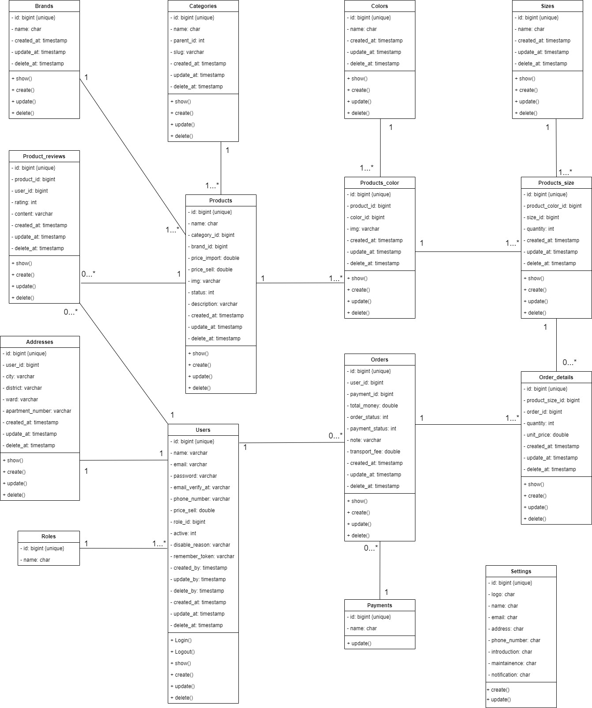

# Hình 2. 37. Biểu đồ lớp tổng quát của hệ thống

**2.5. Phân tích thiết kế cở sở dữ liệu**

**2.5.1. Danh sách các bảng dữ liệu**

|  |  |
| --- | --- |
| **Tên bảng** | **Mô tả** |
| addresses | Lưu thông tin địa chỉ người dùng |
| brands | Lưu thông tin thương hiệu |
| categories | Lưu thông tin danh mục sản phẩm |
| colors | Lưu thông tin màu sắc |
| migrations | Lưu thông tin về migrations |
| orders | Lưu thông tin đơn hàng |
| order_details | Lưu thông tin chi tiêt đơn hàng |
| payments | Lưu thông tin phương thức thanh toán |
| products | Lưu thông tin sản phẩm |
| products_color | Lưu thông tin màu sắc sản phẩm |
| products_size | Lưu thông tin kích cỡ sản phẩm |
| roles | Lưu thông tin vai trò |
| sizes | Lưu thông tin kích cỡ |
| users | Lưu thông tin người dùng |
| user_verifies | Lưu thông tin xác thực người dùng |
| product_review | Lưu thông tin đánh giá người dùng |
| settings | Lưu thông tin cài đặt website |

**2.5.2. Mô tả chi tiết các bảng dữ liệu**

**2.5.2.1. Bảng addresses**

|  |  |  |  |
| --- | --- | --- | --- |
| **Tên trường** | **Kiểu dữ liệu** | **Ràng buộc** | **Mô tả** |
| id | bigint(20) | Khóa chính | Id địa chỉ |
| user_id | int(11) | Khóa ngoại | Id người dùng |
| city | varchar(255) |  | Thành phố |
| district | varchar(255) |  | Quận, huyện |
| ward | varchar(255) |  | Phường |
| apartment_number | varchar(255) |  | Địa chỉ nơi ở |
| created_at | timestamp |  | Tạo dữ liệu vào lúc |
| updated_at | timestamp |  | Cập nhập dữ liệu vào lúc |
| deleted_at | timestamp |  | Xóa dữ liệu vào lúc |

**2.5.2.2. Bảng brands**

|  |  |  |  |
| --- | --- | --- | --- |
| **Tên trường** | **Kiểu dữ liệu** | **Ràng buộc** | **Mô tả** |
| id | bigint(20) | Khóa chính | Id thương hiệu |
| name | char(50) |  | Tên thương hiệu |
| created_at | timestamp |  | Tạo dữ liệu vào lúc |
| updated_at | timestamp |  | Cập nhập dữ liệu vào lúc |
| deleted_at | timestamp |  | Xóa dữ liệu vào lúc |

**2.5.2.3. Bảng categories**

|  |  |  |  |
| --- | --- | --- | --- |
| **Tên trường** | **Kiểu dữ liệu** | **Ràng buộc** | **Mô tả** |
| Id | bigint(20) | Khóa chính | Id danh mục sản phẩm |
| Name | char(100) |  | Tên danh mục |
| parent_id | int(11) |  | Phân chia danh mục cha-con |
| slug | varchar(255) |  | Đường dẫn tĩnh |
| created_at | timestamp |  | Tạo dữ liệu vào lúc |
| updated_at | timestamp |  | Cập nhập dữ liệu vào lúc |
| deleted_at | timestamp |  | Xóa dữ liệu vào lúc |

**2.5.2.4. Bảng colors**

|  |  |  |  |
| --- | --- | --- | --- |
| **Tên trường** | **Kiểu dữ liệu** | **Ràng buộc** | **Mô tả** |
| id | bigint(20) | Khóa chính | Id màu sắc |
| name | char(50) |  | Tên màu sắc |
| created_at | timestamp |  | Tạo dữ liệu vào lúc |
| updated_at | timestamp |  | Cập nhập dữ liệu vào lúc |
| deleted_at | timestamp |  | Xóa dữ liệu vào lúc |

**2.5.2.5. Bảng migrations**

|  |  |  |  |
| --- | --- | --- | --- |
| **Tên trường** | **Kiểu dữ liệu** | **Ràng buộc** | **Mô tả** |
| id | int(10) | Khóa chính | Id Migrate |
| migration | varchar(255) |  | Thông tin về Migration đã tạo |
| batch | int(11) |  | Số lượng bản ghi được chia nhỏ |

**2.5.2.6. Bảng orders**

|  |  |  |  |
| --- | --- | --- | --- |
| **Tên trường** | **Kiểu dữ liệu** | **Ràng buộc** | **Mô tả** |
| id | bigint(20) | khóa chính | Id đơn hàng |
| user_id | bigint(20) | khóa ngoại | Id người dùng |
| payment_id | bigint(20) | khóa ngoại | Id phương thức thanh toán |
| total_money | double |  | Tổng tiền đơn hàng |
| oder_status | int(11) |  | Trạng thái đơn hàng |
| transport_fee | double |  | Phí vận chuyển |
| note | varchar(255) |  | Ghi chú |
| payment_status | int(11) |  | Trạng thái thanh toán |
| created_at | timestamp |  | Tạo dữ liệu vào lúc |
| updated_at | timestamp |  | Cập nhập dữ liệu vào lúc |
| deleted_at | timestamp |  | Xóa dữ liệu vào lúc |

**2.5.2.7. Bảng order_details**

|  |  |  |  |
| --- | --- | --- | --- |
| **Tên trường** | **Kiểu dữ liệu** | **Ràng buộc** | **Mô tả** |
| id | bigint(20) | khóa chính | id chi tiết đơn hàng |
| order_id | bigint(20) | khóa ngoại | id đơn hàng |
| product_size_id | bigint(20) | khóa ngoại | id kích cỡ sản phẩm |
| unit_price | double |  | giá niêm yết |
| quantity | int(11) |  | số lượng |
| created_at | timestamp |  | tạo dữ liệu vào lúc |
| updated_at | timestamp |  | cập nhập dữ liệu vào lúc |

**2.5.2.8. Bảng payments**

|  |  |  |  |
| --- | --- | --- | --- |
| **Tên trường** | **Kiểu dữ liệu** | **Ràng buộc** | **Mô tả** |
| id | bigint(20) | khóa chính | id phương thức thanh toán |
| name | char(50) |  | tên phương thức thanh toán |
| created_at | timestamp |  | tạo dữ liệu vào lúc |
| updated_at | timestamp |  | cập nhập dữ liệu vào lúc |
| deleted_at | timestamp |  | xóa dữ liệu vào lúc |

**2.5.2.9. Bảng products**

|  |  |  |  |
| --- | --- | --- | --- |
| **Tên trường** | **Kiểu dữ liệu** | **Ràng buộc** | **Mô tả** |
| id | bigint(20) | khóa chính | id sản phẩm |
| name | char(100) |  | tên sản phẩm |
| price_import | double |  | giá nhập vào |
| price_sell | double |  | giá bán |
| img | varchar(255) |  | ảnh sản phẩm |
| description | varchar(255) |  | chi tiết sản phẩm |
| status | int(11) |  | trạng thái sản phẩm |
| category_id | bigint(20) | khóa ngoại | id danh mục sản phẩm |
| brand_id | bigint(20) | khóa ngoại | id thương hiệu |
| created_at | timestamp |  | tạo dữ liệu vào lúc |
| updated_at | timestamp |  | cập nhập dữ liệu vào lúc |
| deleted_at | timestamp |  | xóa dữ liệu vào lúc |

**2.5.2.10. Bảng products_color**

|  |  |  |  |
| --- | --- | --- | --- |
| **Tên trường** | **Kiểu dữ liệu** | **Ràng buộc** | **Mô tả** |
| id | bigint(20) | Khóa chính | Id màu sản phẩm |
| img | varchar(255) |  | Ảnh màu |
| color_id | bigint(20) | Khóa ngoại | Id màu sắc |
| product_id | bigint(20) | Khóa ngoại | Id sản phẩm |
| created_at | timestamp |  | Tạo dữ liệu vào lúc |
| updated_at | timestamp |  | Cập nhập dữ liệu vào lúc |
| deleted_at | timestamp |  | Xóa dữ liệu vào lúc |

**2.5.2.11. Bảng products_size**

|  |  |  |  |
| --- | --- | --- | --- |
| **Tên trường** | **Kiểu dữ liệu** | **Ràng buộc** | **Mô tả** |
| id | bigint(20) | khóa chính | id kích cỡ sản phẩm |
| size_id | bigint(20) | khóa ngoại | id kích cỡ |
| quantity | int(11) |  | số lượng |
| product_id | bigint(20) | khóa ngoại | id sản phẩm |
| created_at | timestamp |  | tạo dữ liệu vào lúc |
| updated_at | timestamp |  | cập nhập dữ liệu vào lúc |
| deleted_at | timestamp |  | xóa dữ liệu vào lúc |

**2.5.2.12. Bảng roles**

|  |  |  |  |
| --- | --- | --- | --- |
| **Tên trường** | **Kiểu dữ liệu** | **Ràng buộc** | **Mô tả** |
| id | bigint(20) | Khóa chính | Id vai trò |
| name | varchar(255) |  | Tên vai trò |

**2.5.2.13. Bảng sizes**

|  |  |  |  |
| --- | --- | --- | --- |
| **Tên trường** | **Kiểu dữ liệu** | **Ràng buộc** | **Mô tả** |
| id | bigint(20) | Khóa chính | Id kích cỡ |
| name | varchar(255) |  | Tên kích cỡ |
| created_at | timestamp |  | Tạo dữ liệu vào lúc |
| updated_at | timestamp |  | Cập nhập dữ liệu vào lúc |
| deleted_at | timestamp |  | Xóa dữ liệu vào lúc |

**2.5.2.14. Bảng users**

|  |  |  |  |
| --- | --- | --- | --- |
| **Tên trường** | **Kiểu dữ liệu** | **Ràng buộc** | **Mô tả** |
| id | bigint(20) | Khóa chính | Id người dùng |
| name | varchar(255) |  | Tên người dùng |
| email | varchar(255) |  | Email đăng ký |
| password | varchar(255) |  | Mật khẩu |
| email_verify_at | timestamp |  | Email được xác nhận vào lúc |
| phone_number | varchar(255) |  | Số điện thoại |
| role_id | bigint(20) | Khóa ngoại | Id vai trò |
| active | int(11) |  | Trạng thái thành viên |
| disable_reason | varchar(255) |  | Lý do bị hủy |
| remember_token | varchar(100) |  | Phiên đăng nhập |
| created_by | int(11) |  | Được tảo bởi |
| updated_by | int(11) |  | Được cập nhập bởi |
| deleted_by | int(11) |  | Được xóa bởi |
| created_at | timestamp |  | Tạo dữ liệu vào lúc |
| updated_at | timestamp |  | Cập nhập dữ liệu vào lúc |
| deleted_at | timestamp |  | Xóa dữ liệu vào lúc |

**2.5.2.15. Bảng user_verifies**

|  |  |  |  |
| --- | --- | --- | --- |
| **Tên trường** | **Kiểu dữ liệu** | **Ràng buộc** | **Mô tả** |
| id | bigint(20) | Khóa chính | Id xác thực người dùng |
| user_id | bigint(20) | Khóa ngoại | Id người dùng |
| token | int(11) |  | Xác thực người dùng |
| expires_at | timestamp |  | Hết hạn lúc |
| email_verify | varchar(255) |  | Email dược xác thực |
| created_at | timestamp |  | Tạo dữ liệu vào lúc |
| updated_at | timestamp |  | Cập nhập dữ liệu vào lúc |
| deleted_at | timestamp |  | Xóa dữ liệu vào lúc |

**2.5.2.16. Bảng product_reviews**

|  |  |  |  |
| --- | --- | --- | --- |
| **Tên trường** | **Kiểu dữ liệu** | **Ràng buộc** | **Mô tả** |
| id | bigint(20) | Khóa chính | Id xác thực người dùng |
| user_id | bigint(20) | Khóa ngoại | Id người dùng |
| product_id | bigint(20) | Khóa ngoại | Id sản phẩm |
| rating | int(11) |  | Đánh giá sản phẩm (từ 1-5 sao) |
| content | varchar(255) |  | Nội dung đánh giá |
| created_at | timestamp |  | Tạo dữ liệu vào lúc |
| updated_at | timestamp |  | Cập nhập dữ liệu vào lúc |
| deleted_at | timestamp |  | Xóa dữ liệu vào lúc |

**2.5.2.17. Bảng setting**

|  |  |  |  |
| --- | --- | --- | --- |
| **Tên trường** | **Kiểu dữ liệu** | **Ràng buộc** | **Mô tả** |
| id | bigint(20) | Khóa chính | Id cài đặt |
| logo | char(50) |  | Logo shop |
| name | char(50) |  | Tên shop |
| email | char(50) |  | Email shop |
| address | char(50) |  | Địa chỉ shop |
| phone_number | char(50) |  | Số điện thoại shop |
| introduction | char(50) |  | Giới thiệu shop |
| maintainence | char(50) |  | Trạng thái website |
| notification | char(50) |  | Nội dung bảo trì |

**2.5.3. Mối quan hệ giữa các bảng**

**2.5.3.1. Mối quan hệ giữa bảng Brands và bảng Products**

Mô tả: Mỗi thương hiệu sẽ có từ 1 đến nhiều sản phẩm, và một sản phẩm chỉ thuộc về một thương hiệu duy nhất. Mối quan hệ giữa 2 bảng Brands và Products là quan hệ 1-n.

**2.5.3.2. Mối quan hệ giữa bảng Categories và bảng Products**

Mô tả: Mỗi danh mục sẽ có từ 1 đến nhiềus sản phẩm, và một sản phẩm chỉ thuộc về một danh mục duy nhất. Mối quan hệ giữa 2 bảng Categories và Products là quan hệ 1n.

**2.5.3.3. Mối quan hệ giữa bảng Products và bảng Product_reviews**

Mô tả: Mỗi sản phẩm sẽ không có hoặc có nhiều đánh giá sản phẩm, và mỗi đánh giá chỉ thuộc về một sản phẩm duy nhất. Mối quan hệ giữa 2 bảng Products và Product_reviews là quan hệ 0-n.

**2.5.3.4. Mối quan hệ giữa bảng Users và bảng Product_reviews**

Mô tả: Mỗi người dùng sẽ không có hoặc có nhiều đánh giá sản phẩm, và mỗi đánh giá sản phẩm của một người dùng chỉ thuộc về một sản phẩm duy nhất. Mối quan hệ giữa 2 bảng Users và Product_reviews là quan hệ 0-n.

**2.5.3.5. Mối quan hệ giữa bảng Adresses và bảng Users**

Mô tả: Mỗi người dùng sẽ chỉ có một địa chỉ, và 1 địa chỉ sẽ chỉ thuộc về một người dùng. Mối quan hệ giữa 2 bảng Adresses và Users là quan hệ 1-1.

**2.5.3.6. Mối quan hệ giữa bảng Users và bảng Orders**

Mô tả: Mỗi người dùng sẽ không có hoặc có nhiều đơn hàng, và mỗi đơn hàng chỉ thuộc về một người dùng duy nhất. Mối quan hệ giữa 2 bảng User và Orders là quan hệ 0n

**2.5.3.7. Mối quan hệ giữa bảng Users và bảng Roles**

Mô tả: Mỗi người dùng sẽ có một role duy nhất, tuy nhiên mỗi roles sẽ có nhiều người dùng. Mối quan hệ giữa 2 bảng User và Roles là quan hệ 1-n.

**2.5.3.8. Mối quan hệ giữa bảng Orders và bảng Order_details**

Mô tả: Mỗi hóa đơn sẽ có các chi tiết hóa đơn khá nhau, nhưng mỗi chi tiết hóa đơn chỉ thuộc về một hóa đơn duy nhất. Mối quan hệ giữa 2 bảng Orders và Order_details là quan hệ 1-n

**2.5.3.9. Mối quan hệ giữa bảng Payments và bảng Orders**

Mô tả: Mỗi phương thức thanh toán sẽ không có hoặc có nhiều hóa đơn, nhưng một hóa đơn chỉ thuộc về một phương thức thoanh toán duy nhất (theo hệ thống hiện tại chỉ được lựa chọn 1 trong 2 phương thức để thanh toán). Mối quan hệ giữa 2 bảng Payments và Orders là quan hệ 0-n

**2.5.3.10. Mối quan hệ giữa bảng Products và bảng Product_color**

Mô tả: Mỗi sản phẩm sẽ có nhiều màu sản phẩm, nhưng mỗi màu sản phẩm chỉ thuộc về một sản phẩm duy nhất. Mối quan hệ giữa 2 bảng này là quan hệ 1-n

**2.5.3.11. Mối quan hệ giữa bảng Product_color và bảng Product_size**

Mô tả: Mỗi màu sản phẩm sẽ có nhiều kích cỡ sản phẩm, nhưng mỗi kích cỡ sản phẩm chỉ thuộc về một sản phảm duy nhất. Mối quan hệ giữa 2 bảng này là quan hệ 1-n

**2.5.3.12. Mối quan hệ giữa bảng Product_size và bảng Oder_details**

Mô tả: Mỗi kích cỡ sản phẩm sẽ không có hoặc có nhiều trong chi tiết hóa đơn, nhưng mỗi chi tiết hóa đơn sẽ chỉ chứa 1 kích cỡ sản phẩm. Mối quan hệ giữa 2 bảng này là quan hệ 0-n

**2.5.3.13. Mối quan hệ giữa bảng Colors và bảng Product_color**

Mô tả: Mỗi một màu sẽ có nhiều màu sắc sản phẩm, nhưng mỗi màu sắc sản phẩm sẽ chỉ thuộc về một màu duy nhất. Mối quan hệ giữa 2 bảng này là quan hệ 1-n

**2.5.3.14. Mối quan hệ giữa bảng Sizes và bảng Product_size**

Mô tả: Mỗi kích cỡ sẽ có nhiều kích cỡ sản phẩm, nhưng mỗi kích cỡ sản phẩm sẽ chỉ thuộc về một kích cỡ duy nhất. Mối quan hệ giữa 2 bảng này là quan hệ 1-n

**2.5.4. Biểu đồ quan hệ**

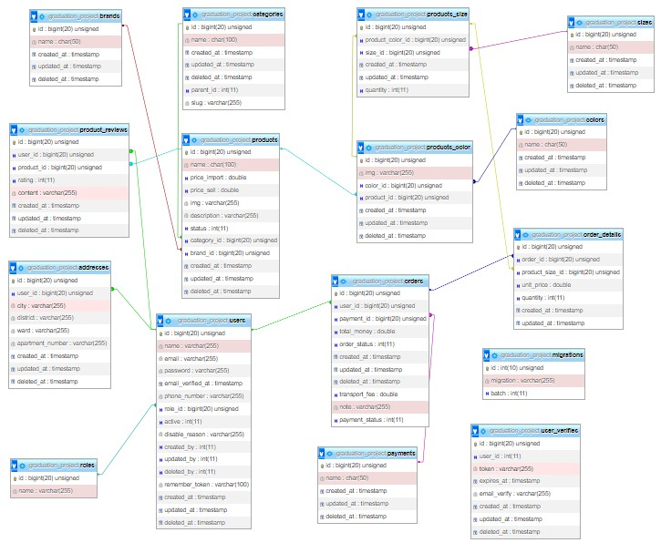

# Hình 2. 38. Biểu đồ quan hệ

### CHƯƠNG 3: CÀI ĐẶT VÀ GIỚI THIỆU WEBSITE KINH DOANH SẢN PHẨM THỜI TRANG TRỰC TUYẾN

**3.1. Giao diện website và chức năng phía khách hàng**

**3.1.1. Trang chủ website**

Giao diện trang chủ của website:

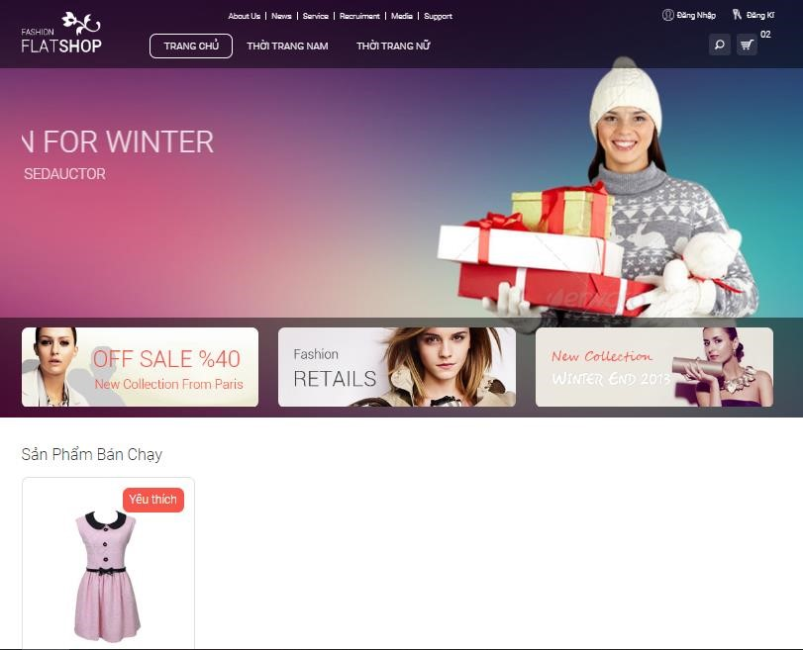

*Hình 3. 1. Giao diện trang chủ của Website*

**3.1.2. Chức năng đăng ký tài khoản**

Giao diện chức năng đăng ký tài khoản cho thành viên hệ thống:

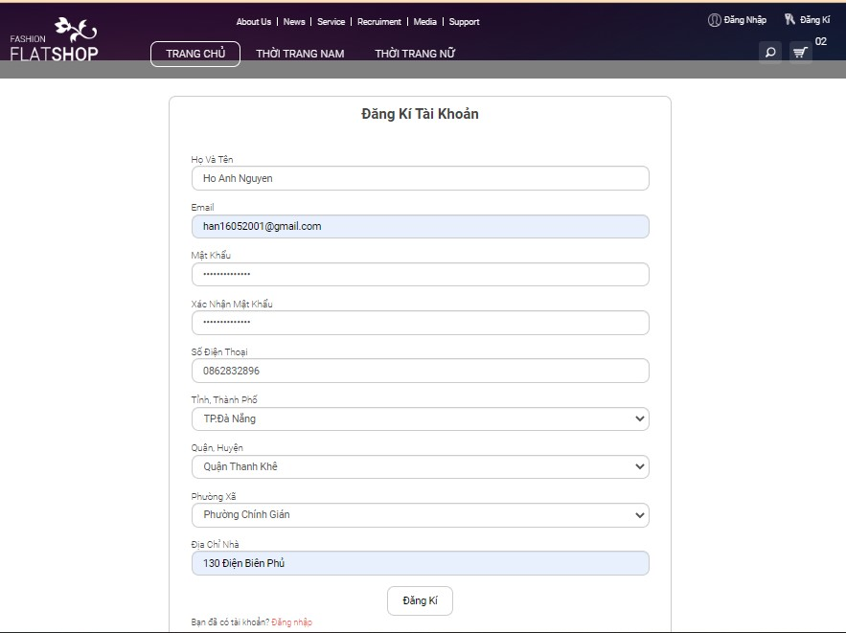

*Hình 3. 2. Giao diện chức năng đăng ký tài khoản cho thành viên hệ thống*

Sau khi nhấn đăng ký hệ thống sẽ gửi một liên kết xác thực tới mail của người dùng:

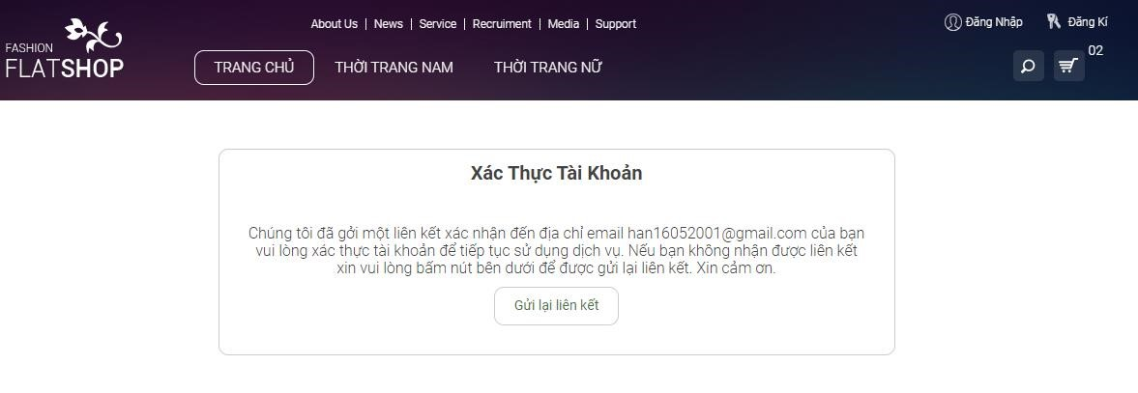

*Hình 3. 3. Gửi mã xác nhận đến người dùng*

Sau đó người dùng sẽ vào mail cá nhân đã đăng ký, mở thư xác nhận và nhấn vào liên kết xác thực tài khoản:

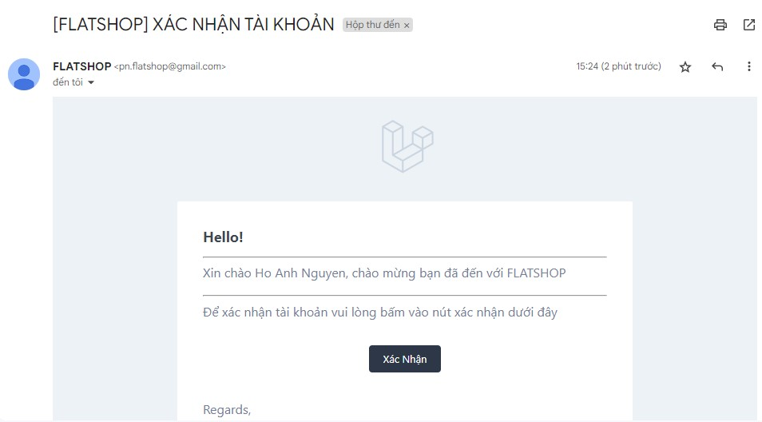

*Hình 3. 4. Xác thực tài khoản tại mail cá nhân*

Sau khi đăng ký thành công, người dùng sẽ được chuyển tới trang xác nhận đăng ký tài khoản thành công, nhấn vào đăng nhập ngay để tiến hành sử dụng hệ thống:

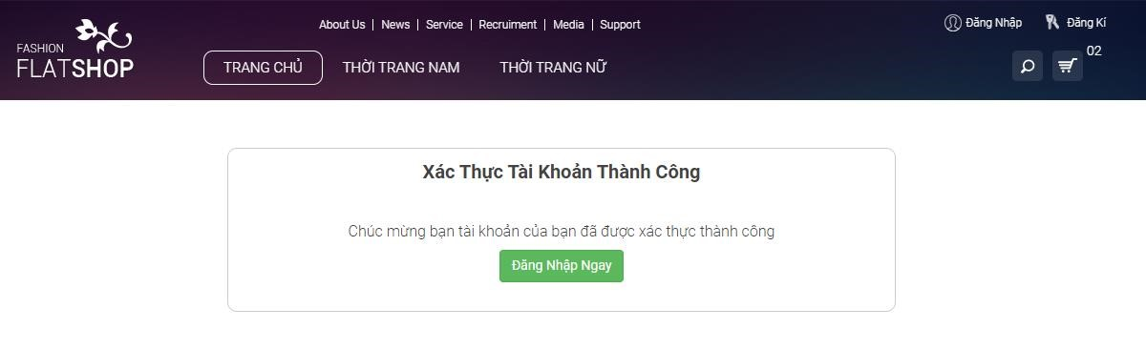

*Hình 3. 5. Xác thực tài khoản thành công*

**3.1.3. Chức năng đăng nhập**

Để sử dụng các chức năng đặc thù của hệ thống như mua hàng, quản lý giỏ hàng, nhận xét sản phẩm… thì bắt buộc người dùng phải có tài khoản và đã đăng nhập vào hệ thống. Trong trường hợp quên mật khẩu hoặc muốn chuyển tới trang đăng ký có thể nhấn vào các liên kết nằm ở phía dưới nút đăng nhập.

Giao diện trang đăng nhập:

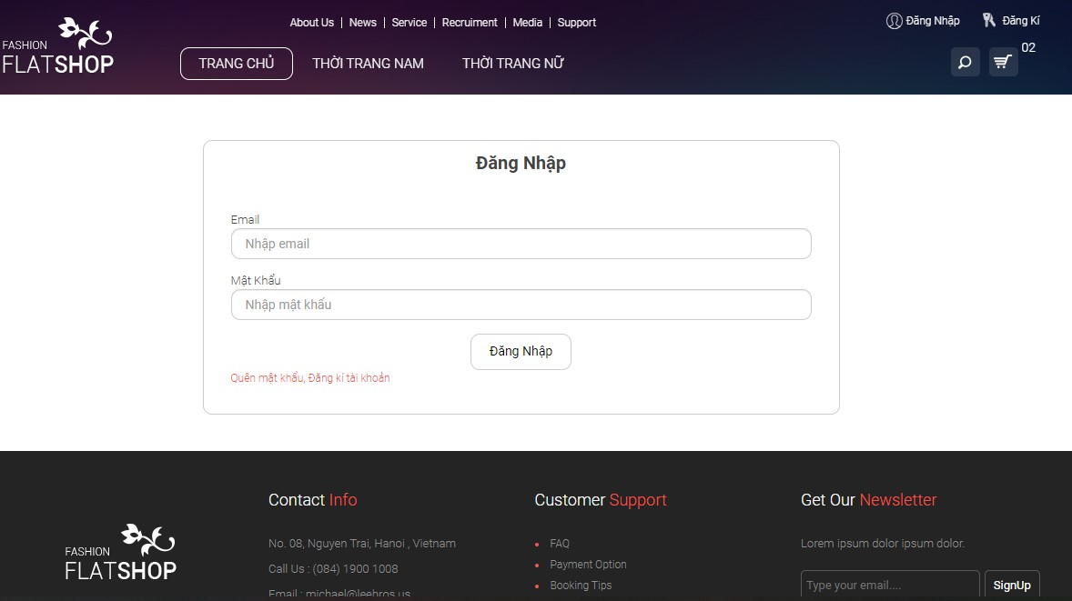

*Hình 3. 6. Giao diện trang đăng nhập*

Giao diện trang Quên mật khẩu:

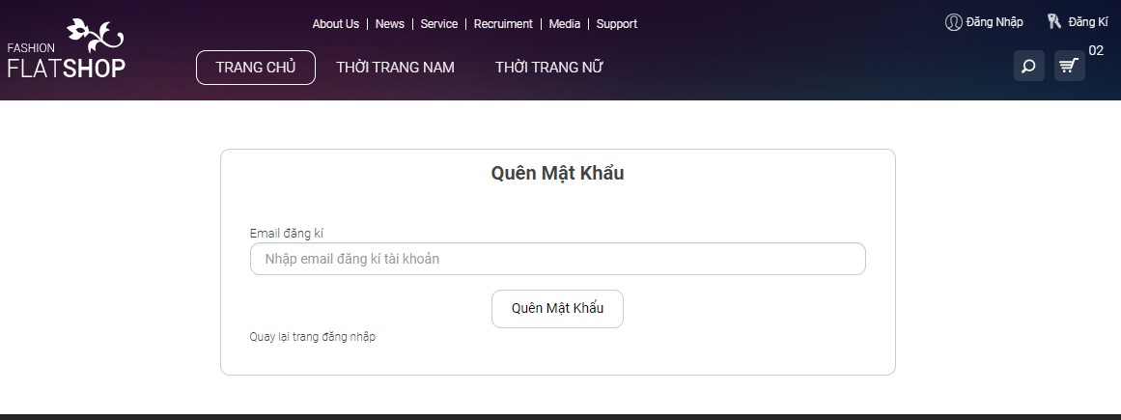

*Hình 3. 7. Giao diện trang Quên mật khẩu*

**3.1.4. Ch c năng tìm kiếm sản phẩm**

Sử dụng thanh search ở phía góc phải màn hình để tìm kiếm sản phẩm theo tên:

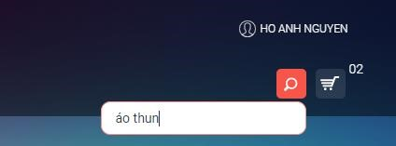

*Hình 3. 8. Sử dụng thanh search để tìm kiếm sản phẩm theo tên*

Có thể sử dụng bộ lọc tìm kiếm để lọc ra sản phẩm thích hợp nhất, bộ lọc sẽ nằm ở trang kết quả tìm kiếm và nằm ở trang danh mục sản phẩm

Giao diện tìm kiếm sản phẩm bằng bộ lọc nằm ở trang kết quả sau khi tìm kiếm sản phẩm theo tên:

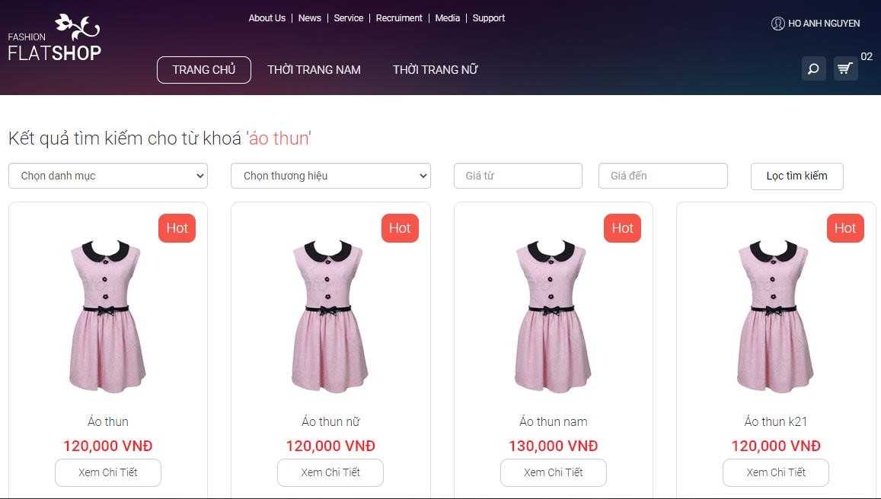

*Hình 3. 9. Bộ lọc tìm kiếm sản phẩm 1*

Giao diện tìm kiếm sản phẩm bằng bộ lọc nằm ở trang danh mục của các sản phẩm:

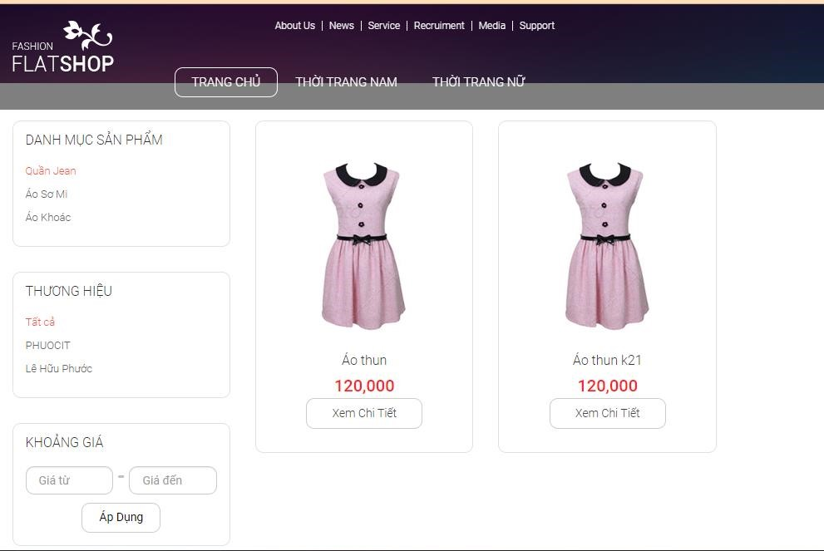

# Hình 3. 10. Bộ lọc tìm kiếm sản phẩm 2

**3.1.5. Ch c năng xem chi tiết sản phẩm**

Xem thông tin chi tiết của một sản phẩm bằng cách nhấn vào nút xem chi tiết ở bên dưới mỗi sản phẩm, ở trang chi tiết sản phẩm có thể chọn kích thước, màu, và số lượng của mỗi sản phẩm. Sau đó có thể thêm sản phẩm vào giỏ hàng bằng cách nhấn vào nút thêm vào giỏ hàng.

Giao diện trang chi tiết sản phẩm:

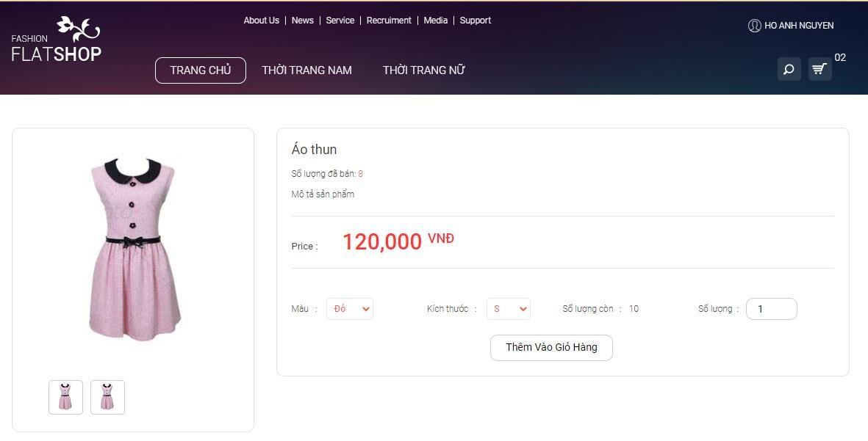

# Hình 3. 11. Giao diện trang chi tiết sản phẩm

Bên dưới mỗi chi tiết sản phẩm sẽ có mục đánh giá sản phẩm, để người dùng xem được những đánh giá của sản phẩm đó bởi người dùng khác. Để ttham gia đánh giá sản phẩm, điều kiện là người dùng phải đặt hàng sản phẩm đó và sau khi nhận hàng mới được quyền tham gia đánh giá sản phẩm. Sản phẩm sẽ được đánh giá theo sao từ 1-5, với 1 sao là tệ nhất và ngược lại.

Giao diện hiển thị mục đánh giá sản phẩm của các thành viên trên hệ thống:

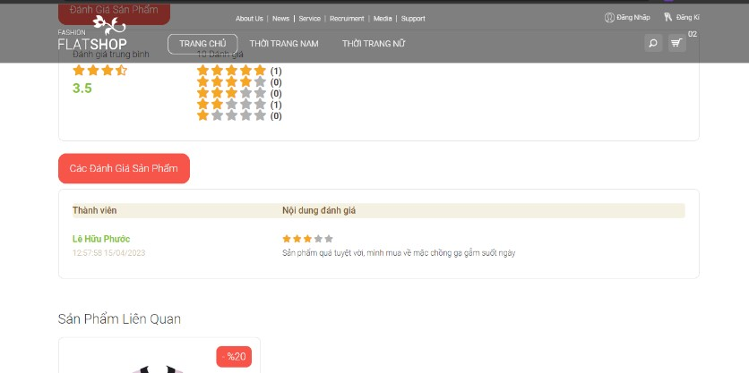

# Hình 3. 12. Giao diện hiển thị mục đánh giá sản phẩm của các thành viên trên hệ thống

**3.1.6. Ch c năng quản lý giỏ hàng**

Người dùng có thể nhấn vào icon giỏ hàng bên phải trên cùng để truy cập vào giỏ hàng. Tại đây sẽ hiển thị giá gốc của sản phẩm, số lượng của sản phẩm và tổng thành tiền của một sản phẩm, người dùng có thể cập nhập lại số lượng sản phẩm tùy ý muốn tại đây. Và cuối cùng là tổng tiền sản phẩm và số lượng sản phẩm của toàn bộ các sản phẩm trong giỏ hàng cộng lại, sau khi tùy chỉnh giỏ hàng theo ý thích, người dùng có thể nhấn vào thanh toán đơn hàng để hiển trị trang thanh toán

Giao diện trang quản lý giỏ hàng:

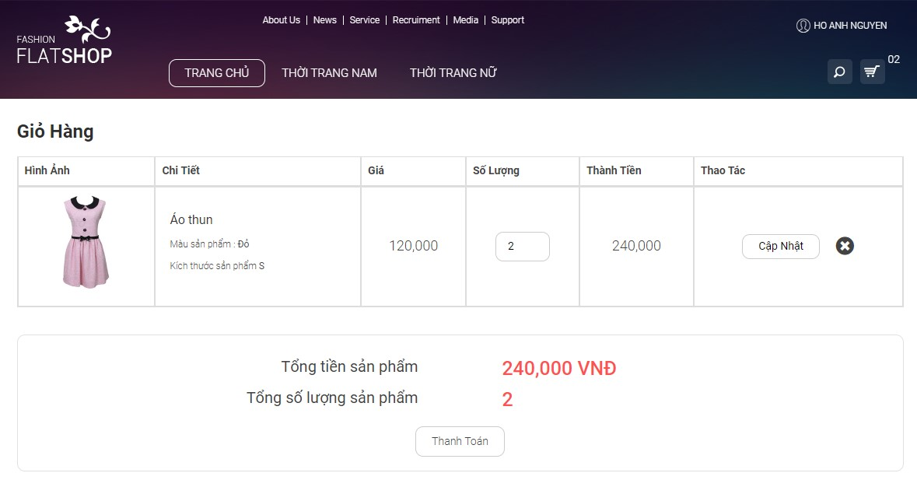

# Hình 3. 13. Giao diện trang quản lý giỏ hàng

**3.1.7. Chức năng thanh toán đơn hàng**

Tại trang thanh toán đơn hàng sẽ hiển thị thông tin cá nhân, mặc định là của người dùng khi đăng ký, người dùng có thể chỉnh sửa lại trường số diện thoại hoặc địa chỉ của bản thân. Ở mục thông tin đơn hàng, người dùng có thể áp dụng mã giảm giá để được hưởng khuyến mãi, và bên dưới sẽ hiển thị những thông tin chi tiết liên quan đến đơn hàng như tổng tiền sản phẩm, phí vận chuyển, áp dụng giảm giá, và Tổng tiền đơn hàng. Ở mục Chọn phương thức thanh toán, người dùng có thể lựa chọn 1 trong 2 phương thức là Thanh toán khi nhận hàng hoặc thông qua Ví điện tử Momo.

Giao diện trang thanh toán đơn hàng:

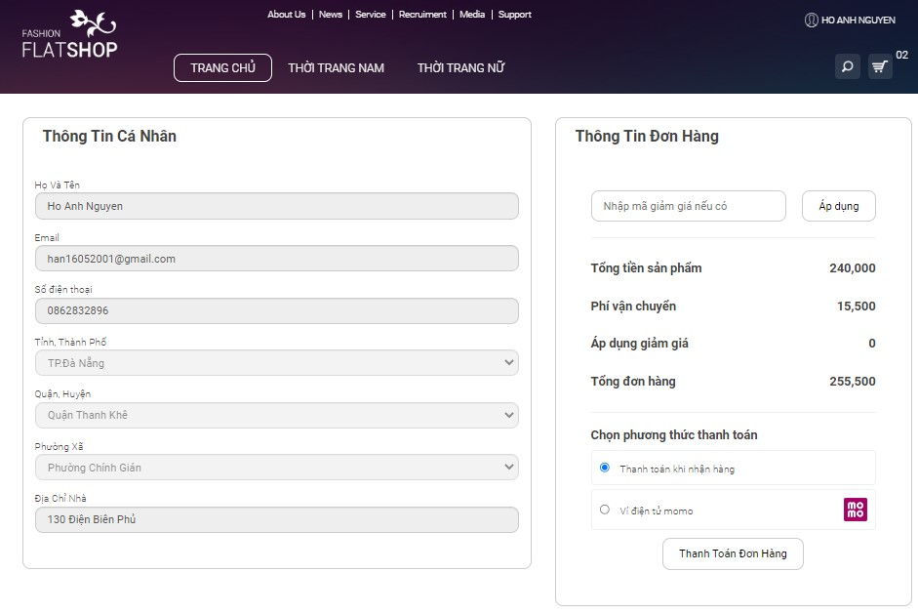

*Hình 3. 14. Giao diện trang thanh toán đơn hàng*

Giao diện trang thanh toán bằng ví điện tử momo thông qua mã QR:

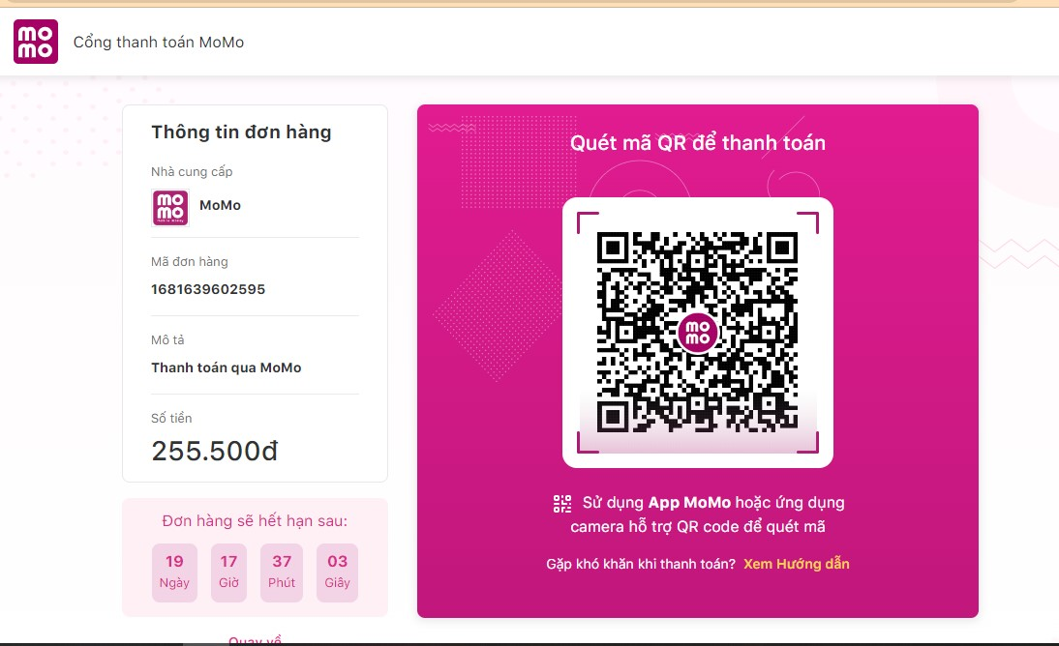

# Hình 3. 15. Giao diện trang thanh toán bằng ví điện tử momo thông qua mã QR

**3.1.8. Chức năng xem lịch sử đơn hàng**

Người dùng có thể xem lại lịch sử đơn hàng của bản thân bằng cách nhấp vào liên kết lịch sử mua hàng, hoặc sau khi thanh toán thành công giỏ hàng. Người dùng có thể theo dõi trạng thái đơn hàng của mình như Đang chờ xử lý, Đã Duyệt hoặc đã Hủy. Đối với việc Hủy, người dùng có thể hủy đơn bằng cách nhấn vào nút Hủy ở mục tùy chọn, sau khi Hủy cũng có thể nhấn đặt lại sản phẩm thêm 1 lần nữa. Còn khi nhận được hàng, người dùng có thể nhấn vào nút xác nhận để xác nhận với hệ thống rằng sản phẩm đã tới với khách hàng.

Giao diện trang lịch sử mua hàng:

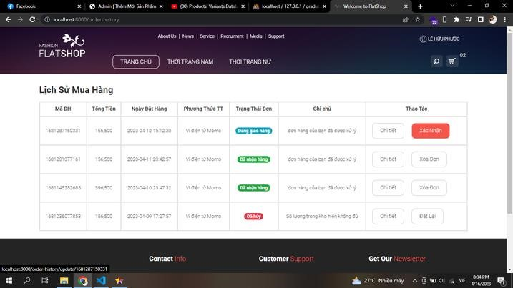

# Hình 3. 16. Giao diện trang lịch sử mua hàng

Người dùng có thể nhấn vào nút Chi tiết ở cột Thao tác để xem lại chi tiết về đơn hàng mình đã đặt. Khi đã nhận được hàng, người dùng có thể vào đây để chỉnh trạng thái thành Đã nhận được hàng để tiến hành đánh giá sản phẩm.

Giao diện trang Chi tiết đơn hàng: (Sửa)

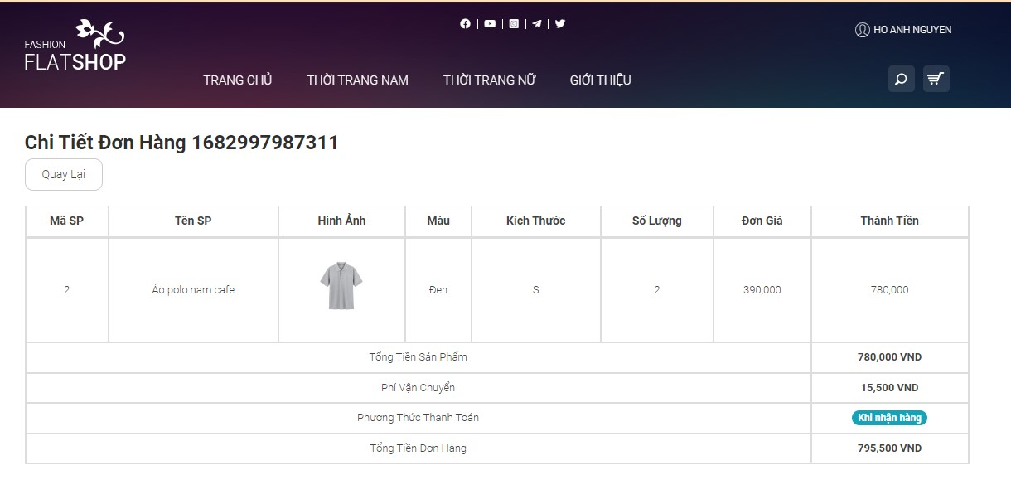

# Hình 3. 17. Giao diện trang Chi tiết đơn hàng

**3.1.9. Chức năng đánh giá sản phẩm**

Sau khi đã nhận được hàng, người dùng có thể thực hiện việc đánh giá sản phẩm bằng cách cho sao và bình luận nêu cảm nhận của bản thân về sản phẩm. Lưu ý rằng chỉ có thể tiến hành đánh giá sau khi xác nhận đã Nhận được hàng.

Giao diện đánh giá sản phẩm:

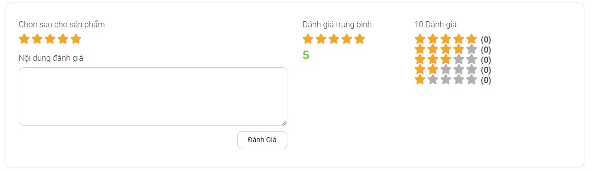

# Hình 3. 18. Giao diện form đánh giá sản phẩm

**3.1.10. Chức năng Quản lý thông tin cá nhân**

Tại trang quản lý thông tin cá nhân, người dùng có thể thay đổi thông tin cá nhân của bản thân hoặc thực hiện thay đổi mật khẩu tài khoản nếu muốn.

Giao diện trang Quản lý thông tin cá nhân người dùng:

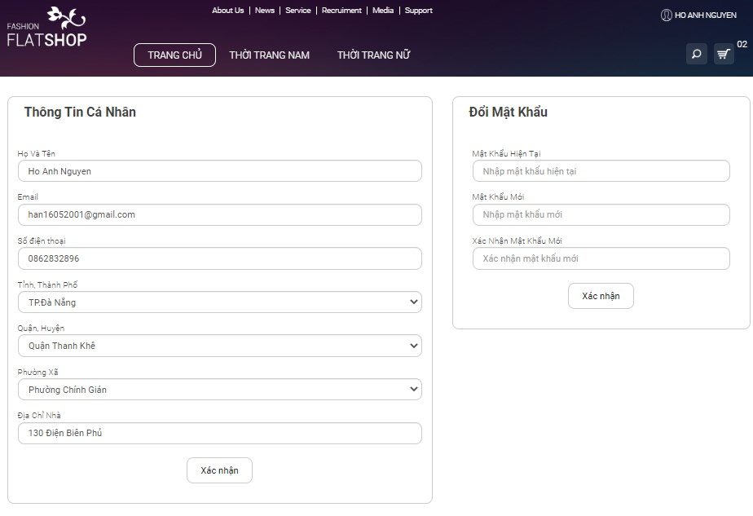

# Hình 3. 19. Giao diện trang Quản lý thông tin cá nhân người dùng

**3.2. Chức năng của quản trị viên**

**3.2.1. Trang đăng nhập**

Giao diện trang đăng nhập vào tài khoản của Quản trị viên:

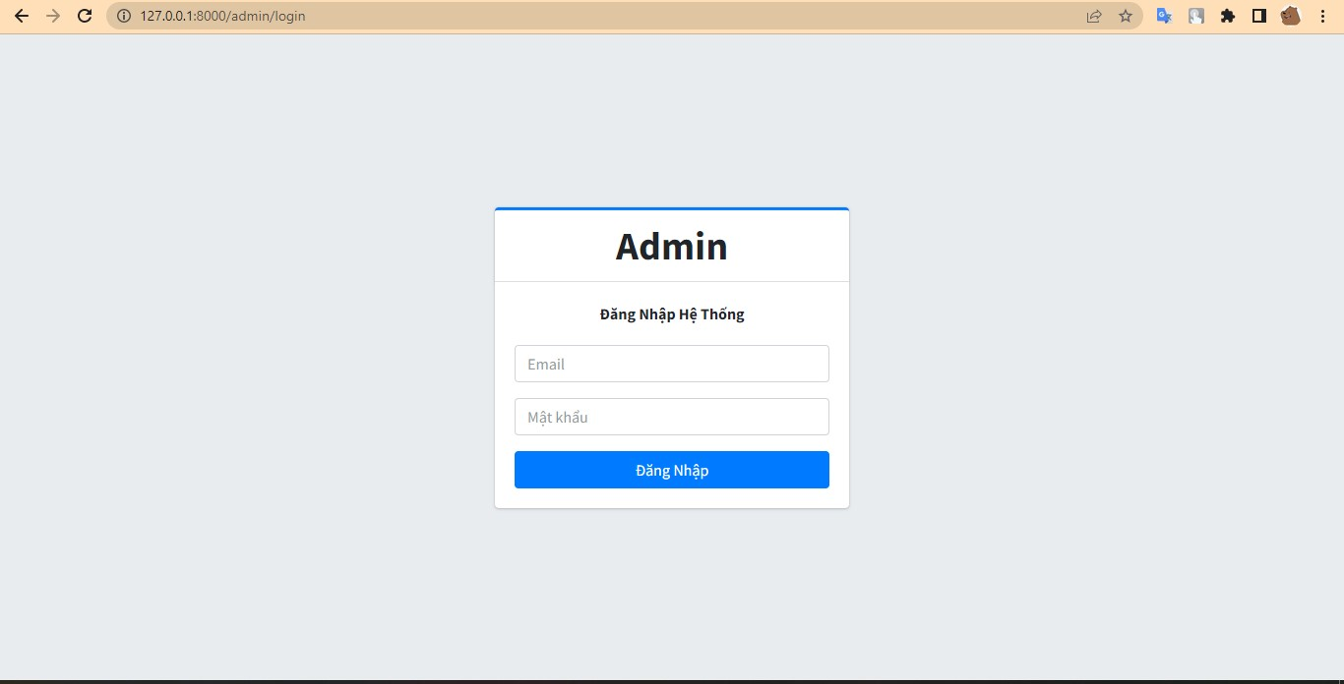

# Hình 3. 20. Giao diện trang đăng nhập vào tài khoản của Quản trị viên

**3.2.2. Bảng điều khiển**

Tại đây quản trị viên có thể lựa chọn đi đến các thành phần cẩn quản lý ở phần menu phía bên trái mán hình. Phần nội dung ở giữa sẽ hiển thị các phần như tổng doanh thu, tổng đơn hàng, tổng sản phẩm, tổng lợi nhuận, tổng sản phẩm tồn kho, tổng khách hàng để cung cấp nhất cái nhìn tổng quát cho công việc kinh doanh.

Giao diện bảng điều khiển:

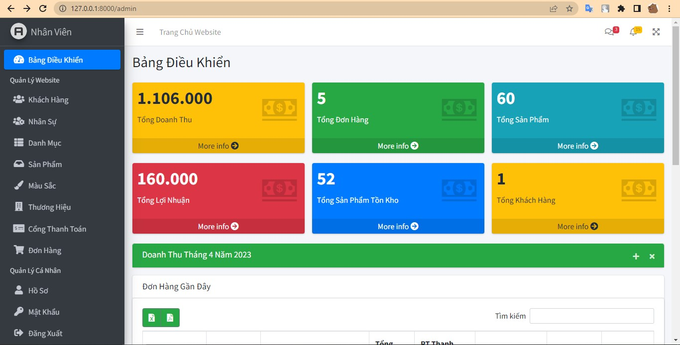

*Hình 3. 21. Giao diện bảng điều khiển*

Có thể hiển thị bảng biểu thống kê theo thời gian tùy chọn để có cái nhìn tổng quan hơn về tình hình kinh doanh của tháng đó. Ngoài ra ở phía dưới, sẽ hiển thị thêm phần những đơn hàng gần đây đễ quản trị viên dễ dàng truy cập hơn.

Biểu đồ thống kê doanh thu sản phẩm:

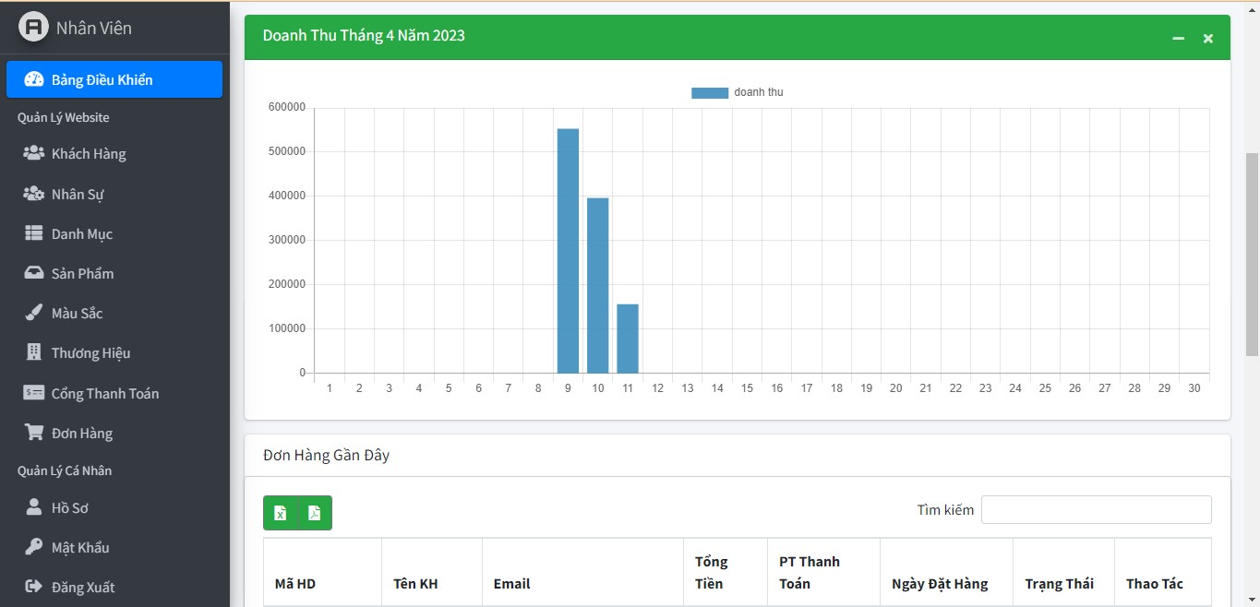

*Hình 3. 22. Biêu đồ thống kê doanh thu sản phẩm*

**3.2.3. Qu n lý khách hàng**

Trang quản lý thông tin khách hàng giúp quản lý thông tin khách hàng dễ dàng hơn, thông qua các lựa chọn như thêm mới khách hàng, sửa thông tin khách hàng, xóa thông tin khách hàng. Ngoài ra còn cung cấp thêm các tùy chọn như nhập, xuất thông tin khách hàng, xóa tất cả các thông tin khách hàng, và chức năng phân trang.

Giao diện trang Quản lý khách hàng:

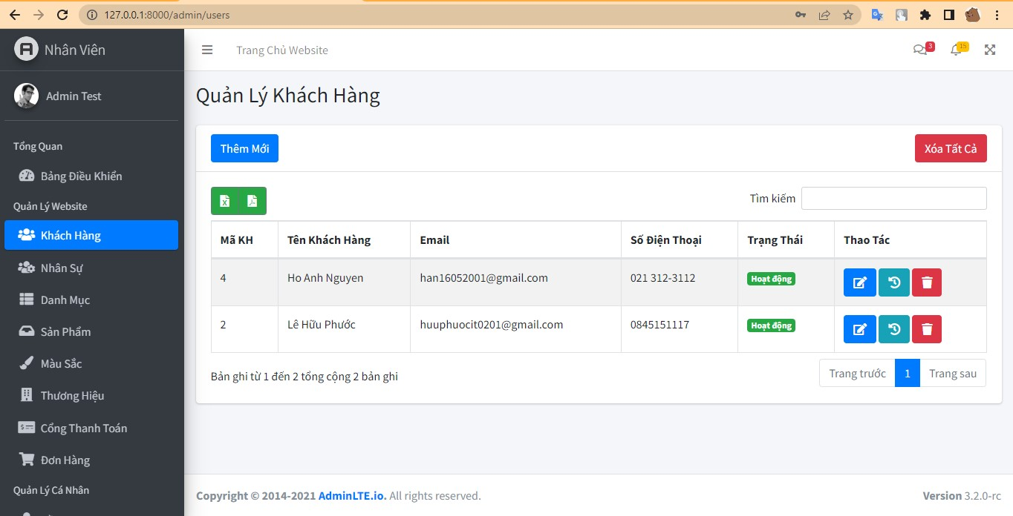

# Hình 3. 23. Giao diện trang Quản lý khách hàng

i thông tin khách hàng:

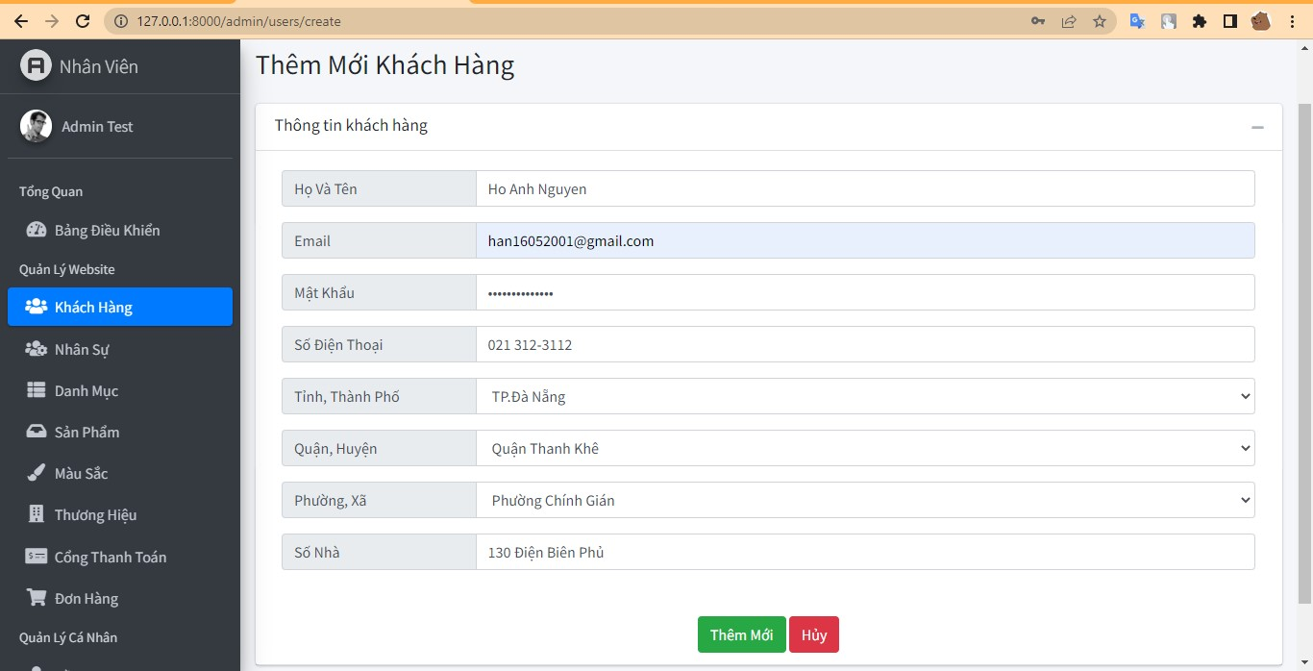

# Hình 3. 24. Giao diện chức năng thêm mới thông tin khách hàng

Giao diện chức năng chỉnh sửa thông tin khách hàng:

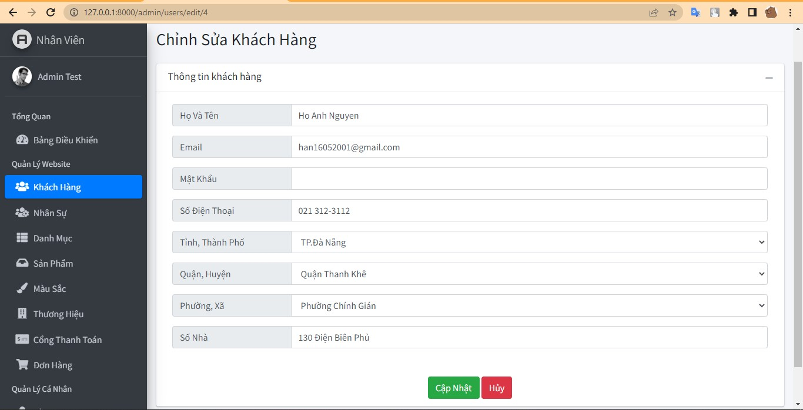

# Hình 3. 25. Giao diện chức năng chỉnh sửa thông tin khách hàng

**3.2.4. Qu n lý Nhân sự**

Trang quản lý thông tin nhân sự giúp quản lý thông tin nhân viên dễ dàng hơn, thông qua các lựa chọn như thêm mới nhân viên, sửa thông tin nhân viên, xóa thông tin nhân viên. Ngoài ra còn cung cấp thêm các tùy chọn như nhập, xuất thông tin nhân viên, xóa tất cả các thông tin nhân viên, và chức năng phân trang.

Giao diện trang Quản lý nhân sự:

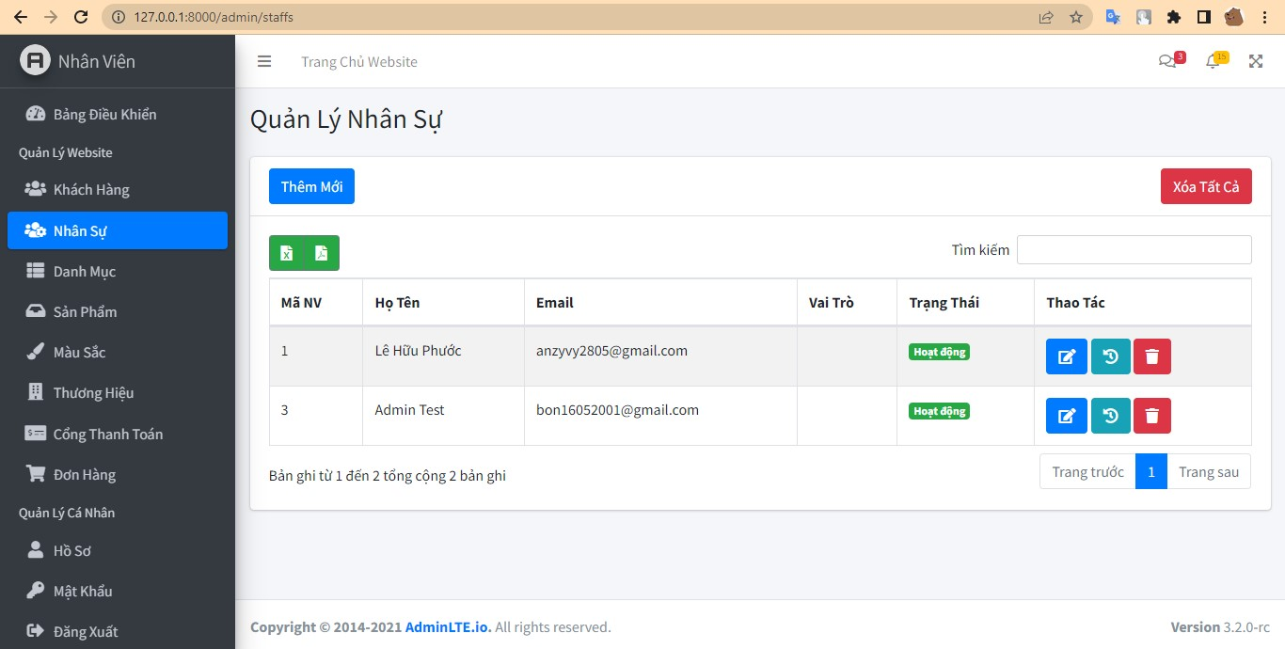

# Hình 3. 26. Giao diện trang Quản lý nhân sự

i thông tin nhân sự:

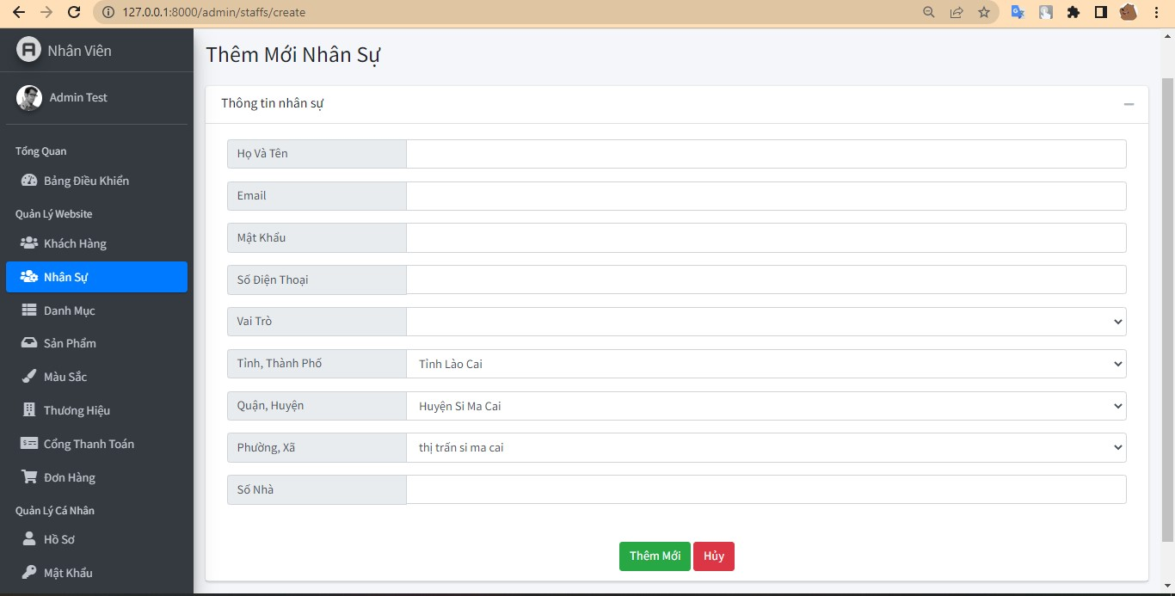

# Hình 3. 27. Giao diện chức năng thêm mới thông tin nhân sự

Giao diện chức năng chỉnh sửa thông tin nhân sự:

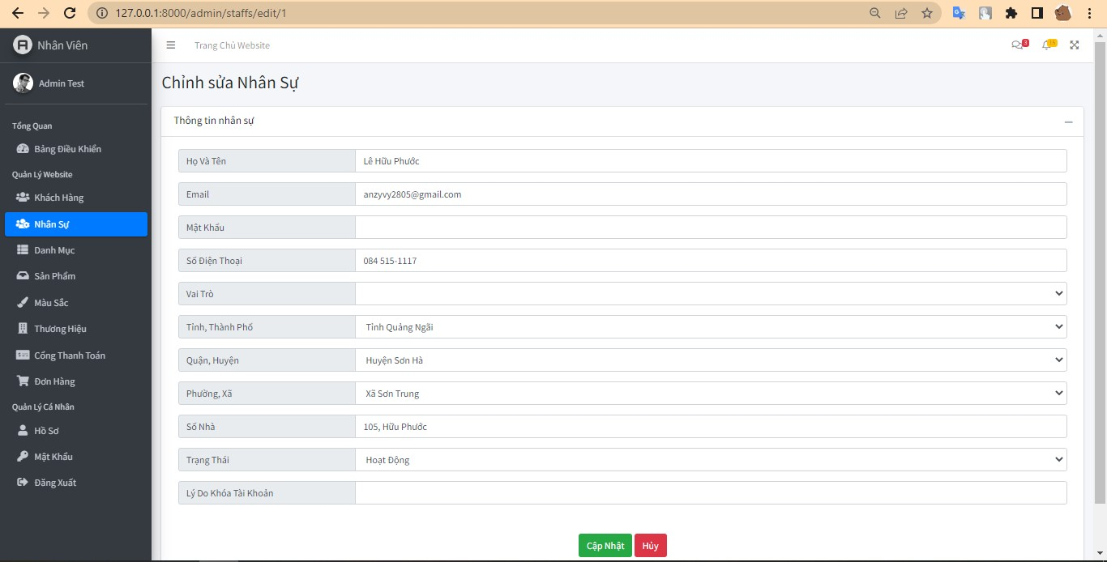

# Hình 3. 28. Giao diện chức năng chỉnh sửa thông tin nhân sự

**3.2.5. Qu n lý Danh mục**

Trang quản lý thông tin nhân sự giúp quản lý thông tin danh mục dễ dàng hơn, thông qua các lựa chọn như thêm mới danh mục, sửa thông tin danh mục, xóa thông tin danh mục. Ngoài ra còn cung cấp thêm các tùy chọn như nhập, xuất thông tin danh mục, xóa tất cả các thông tin danh mục, và chức năng phân trang.

Giao diện trang Quản lý danh mục sản phẩm:

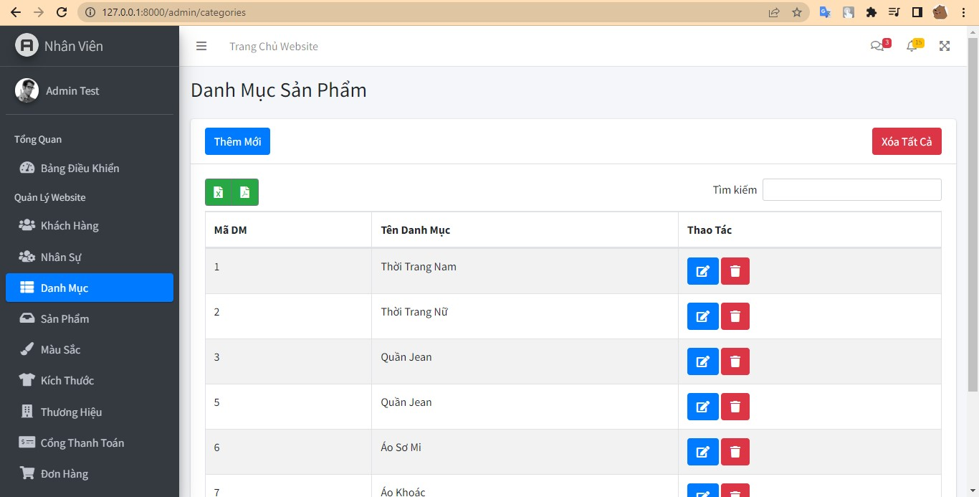

# Hình 3. 29. Giao diện trang Quản lý danh mục sản phẩm

i thông tin danh mục:

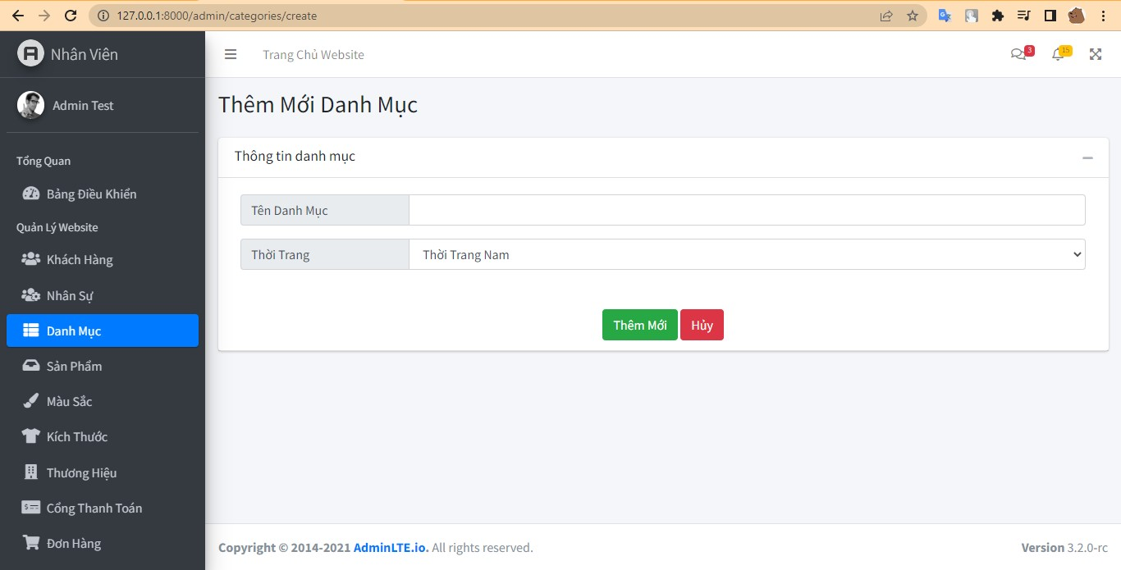

*Hình 3. 30. Giao diện chức năng thêm mới thông tin danh mục* Giao diện chức năng chỉnh sửa thông tin danh mục:

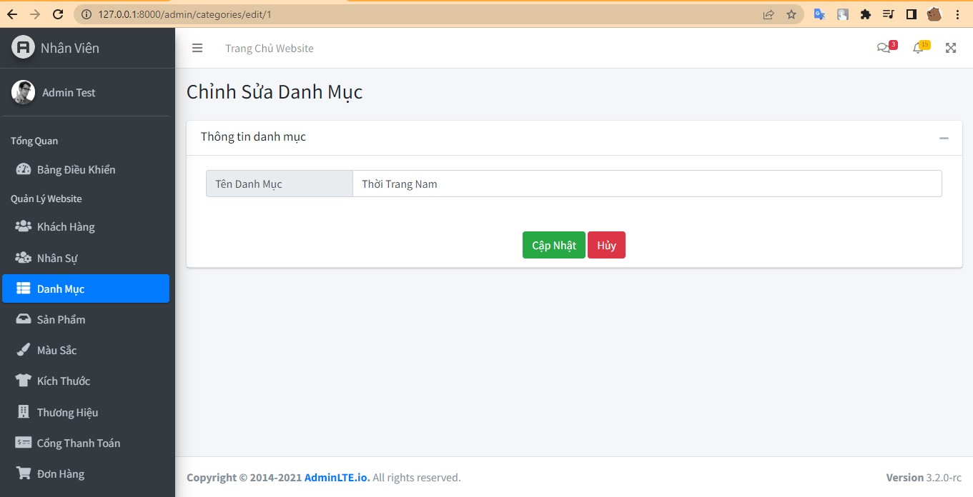

# Hình 3. 31. Giao diện chức năng chỉnh sửa thông tin danh mục

**3.2.6. Qu n lý Sản phẩm**

Trang quản lý thông tin sản phẩm giúp quản lý thông tin sản phẩm dễ dàng hơn, thông qua các lựa chọn như thêm mới sản phẩm, sửa thông tin sản phẩm, xóa thông tin sản phẩm. Tại đây người quản trị viên khi tạo sản phẩm phải cung cấp đầy đủ các thông tin như Tên sản phẩm, hình ảnh, giá sản phẩm, trạng thái, màu sắc, kích thước.

Giao diện trang Quản lý sản phẩm:

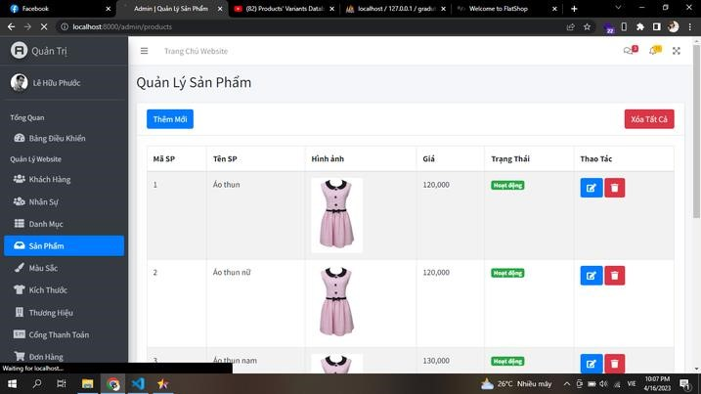

# Hình 3. 32. Giao diện trang Quản lý sản phẩm

i thông tin sản phẩm:

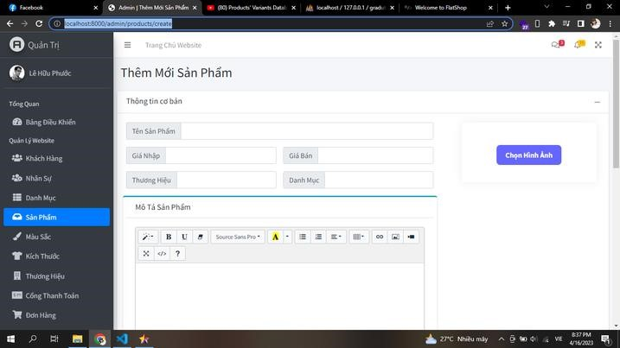

# Hình 3. 33. Giao diện chức năng thêm mới thông tin sản phẩm

Giao diện chức năng sửa thông tin danh mục:

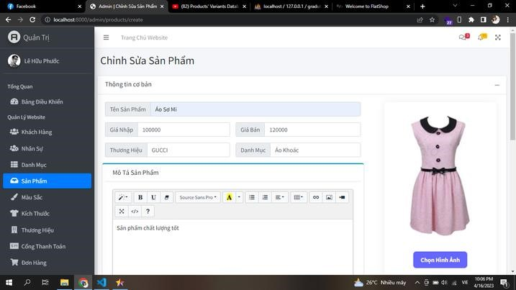

# Hình 3. 34. Giao diện chức năng sửa thông tin danh mục

**3.2.7. Qu n lý Màu sắc**

Trang quản lý thông tin nhân sự giúp quản lý thông tin màu sắc dễ dàng hơn, thông qua các lựa chọn như thêm mới màu sắc, sửa thông tin màu sắc, xóa thông tin màu sắc. Ngoài ra còn cung cấp thêm các tùy chọn như nhập, xuất thông tin màu sắc, xóa tất cả các thông tin màu sắc, và chức năng phân trang.

Giao diện trang Quản lý màu sắc sản phẩm:

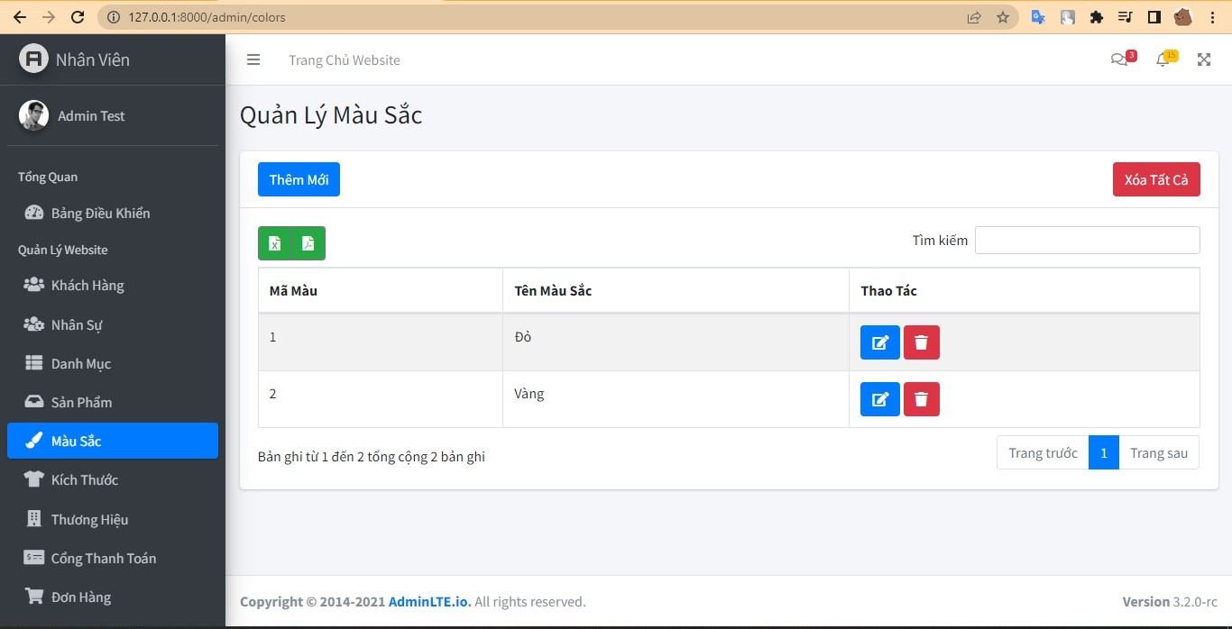

# Hình 3. 35. Giao diện trang Quản lý màu sắc sản phẩm

Giao diện chức năng thêm mới thông tin màu sắc:

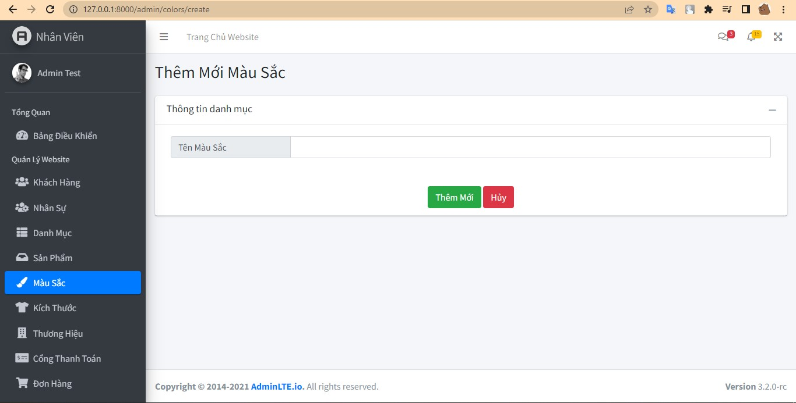

# Hình 3. 36. Giao diện chức năng thêm mới thông tin màu sắc

Giao diện chức năng chỉnh sửa thông tin màu sắc:

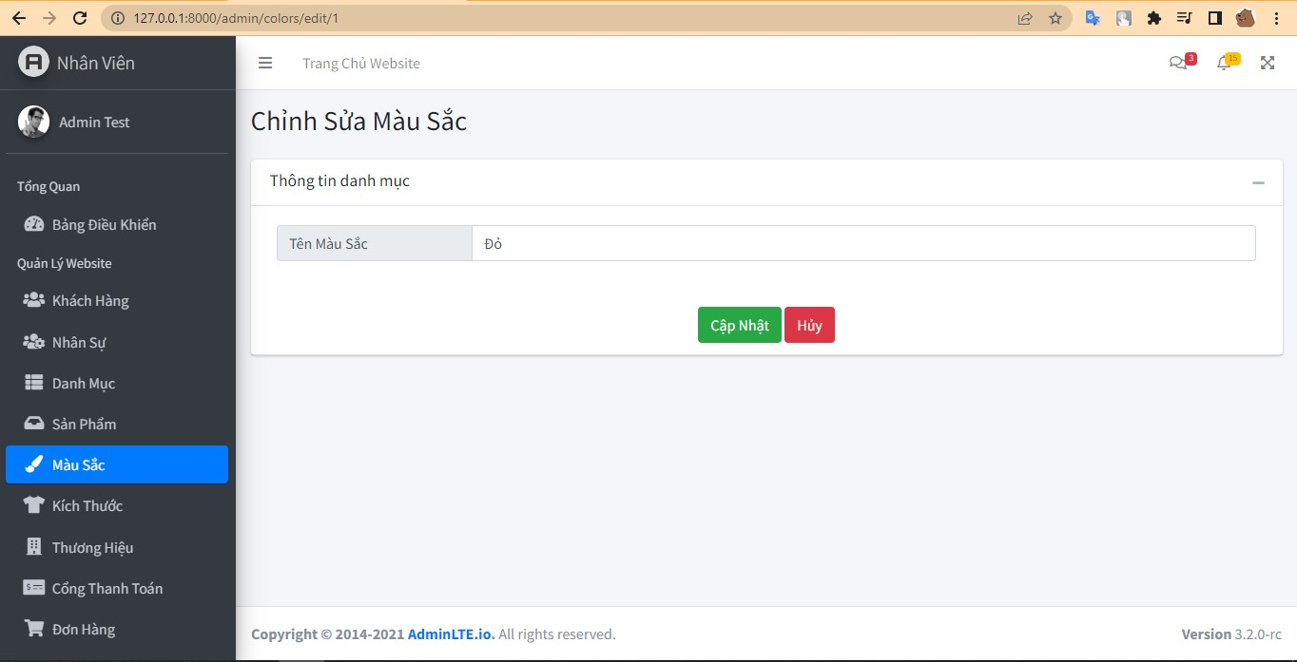

# Hình 3. 37. Giao diện chức năng chỉnh sửa thông tin màu sắc

**3.2.8. Quản lý kích thước**

Trang quản lý thông tin nhân sự giúp quản lý thông tin kích cỡ sản phẩm dễ dàng hơn, thông qua các lựa chọn như thêm mới kích cỡ, sửa thông tin kích cỡ, xóa thông tin kích cỡ. Ngoài ra còn cung cấp thêm các tùy chọn như nhập, xuất thông tin kích cỡ, xóa tất cả các thông tin kích cỡ, và chức năng phân trang.

Giao diện trang quản lý kích cỡ sản phẩm:

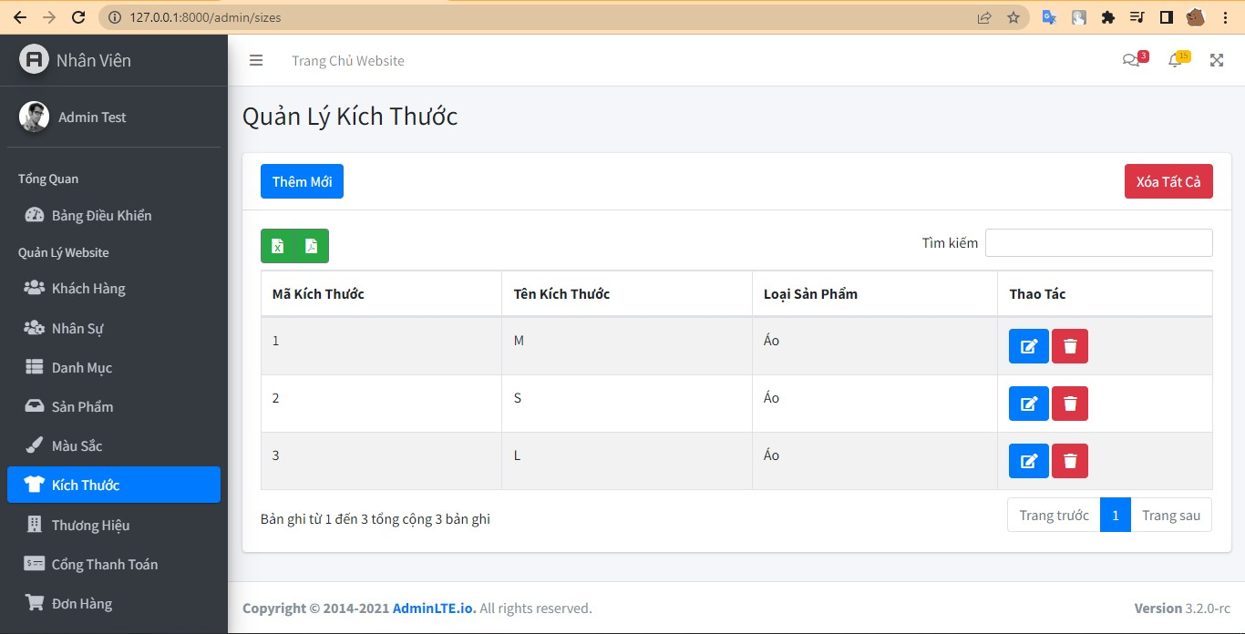

# Hình 3. 38. Giao diện trang quản lý kích cỡ sản phẩm

Giao diện chức năng thêm mới thông tin kích cỡ sản phẩm:

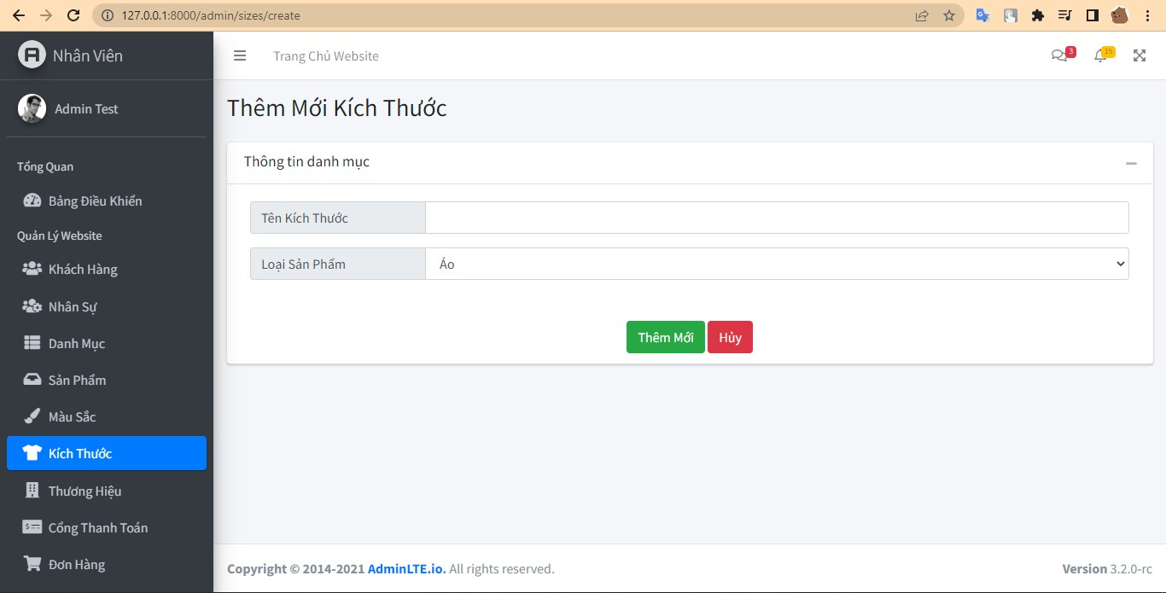

# Hình 3. 39. Giao diện chức năng thêm mới thông tin kích cỡ sản phẩm

Giao diện chức năng chỉnh sửa thông tin kích cỡ sản phẩm:

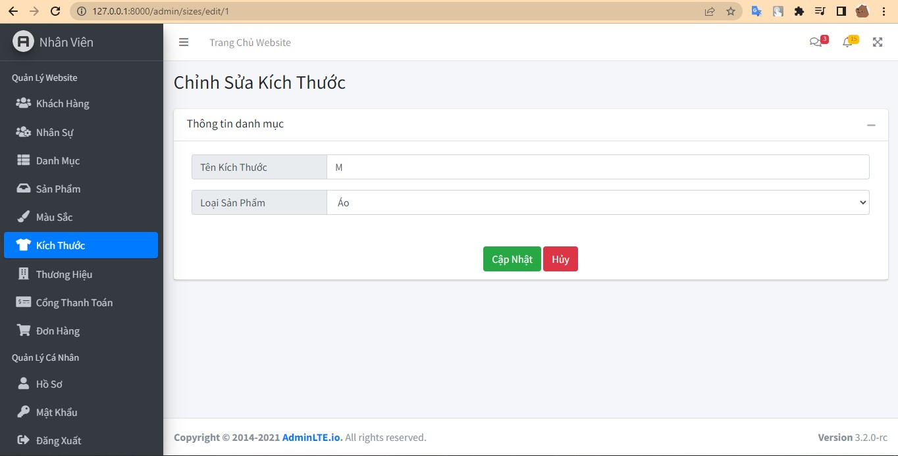

# Hình 3. 40. Giao diện chức năng chỉnh sửa thông tin kích cỡ sản phẩm

**3.2.9. Quản lý thương hiệu**

Trang quản lý thông tin nhân sự giúp quản lý thông tin thương hiệu dễ dàng hơn, thông qua các lựa chọn như thêm mới thương hiệu, sửa thông tin thương hiệu, xóa thông tin thương hiệu. Ngoài ra còn cung cấp thêm các tùy chọn như nhập, xuất thông tin thương hiệu xóa tất cả các thông tin thương hiệu, và chức năng phân trang.

Giao diện trang Quản lý thương hiệu:

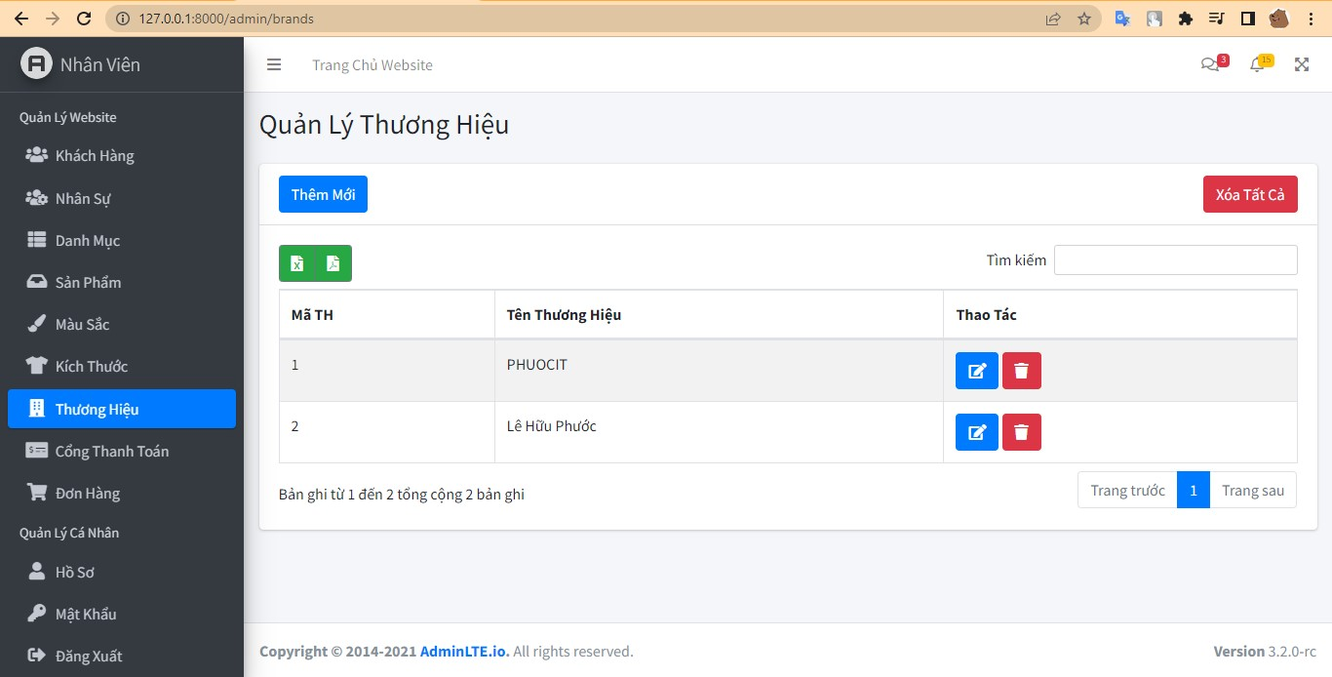

# Hình 3. 41. Giao diện trang Quản lý thương hiệu

Giao diện chức năng thêm mới thông tin thương hiệu sản phẩm:

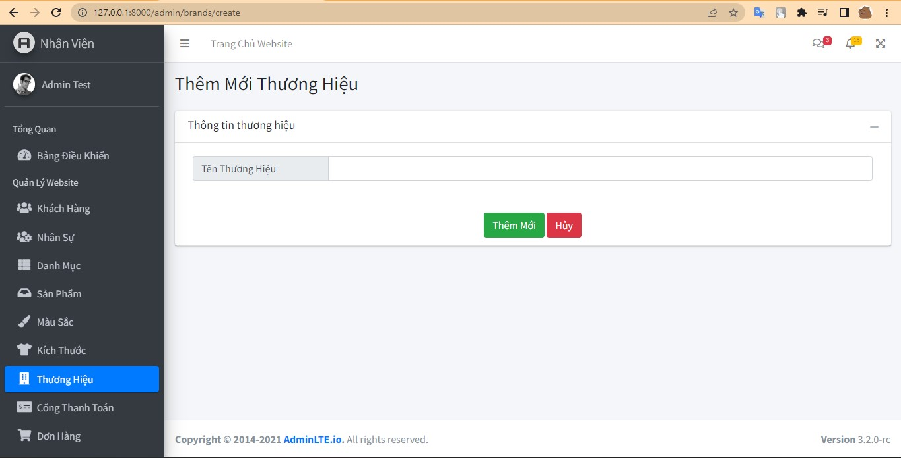

# Hình 3. 42. Giao diện chức năng thêm mới thông tin thương hiệu sản phẩm

Giao diện chức năng chỉnh sửa thông tin thương hiệu sản phẩm:

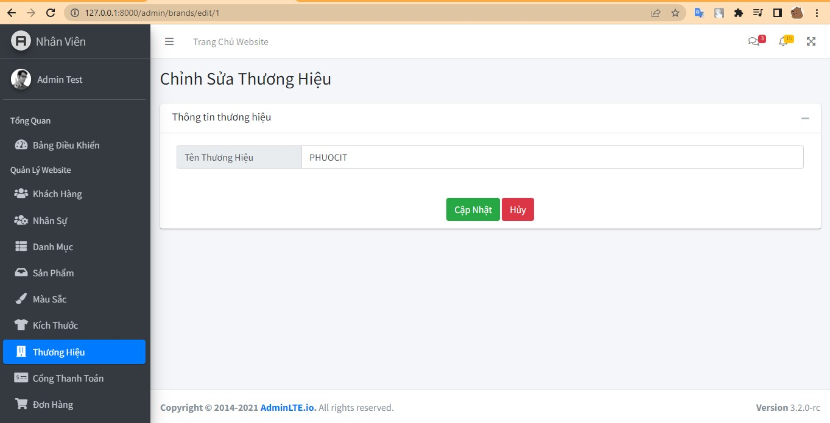

# Hình 3. 43. Giao diện chức năng chỉnh sửa thông tin thương hiệu sản phẩm

**3.2.10. Quản lý phương thức thanh toán**

Hiện tại trang web chỉ có 2 chức năng thanh toán chính bao gồm: Xác nhận khi nhận hàng (ship COD) và thông qua ví điện tử momo. Có thể bật tắt các chức năng thanh toán này bằng cách nhấn vào icon ở dưới cột thao tác.

Giao diện trang Phương thức thanh toán:

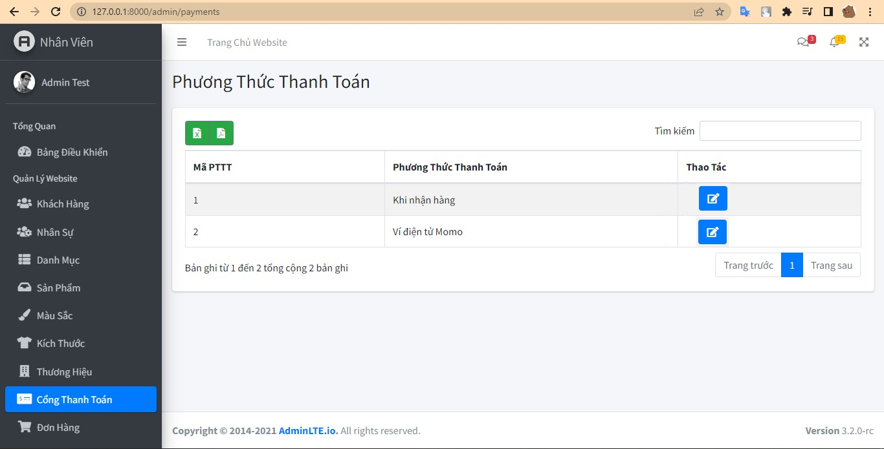

# Hình 3. 44. Giao diện trang Phương thức thanh toán

**3.2.11. Quản lý đơn hàng**

Đây là nơi quản lý những đơn hàng được đặt đến từ phía người dùng, quản trị viên có thể xem xét và quyết định có nên thông qua đơn hàng hoặc hủy đơn hàng đó, và nó sẽ được thể hiện ở cột Trạng thái đơn, khi chưa thao tác trạng thái đơn thì mặc định trạng thái của nó sẽ là Chờ xử lý.

Giao diện trang quản lý đơn hàng:

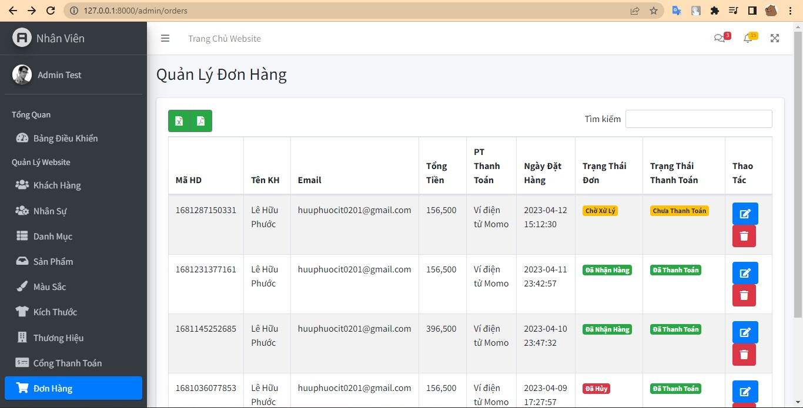

# Hình 3. 45. Giao diện trang quản lý đơn hàng

Có thể xem chi tiết thông tin đơn hàng trước khi thao tác với nó:

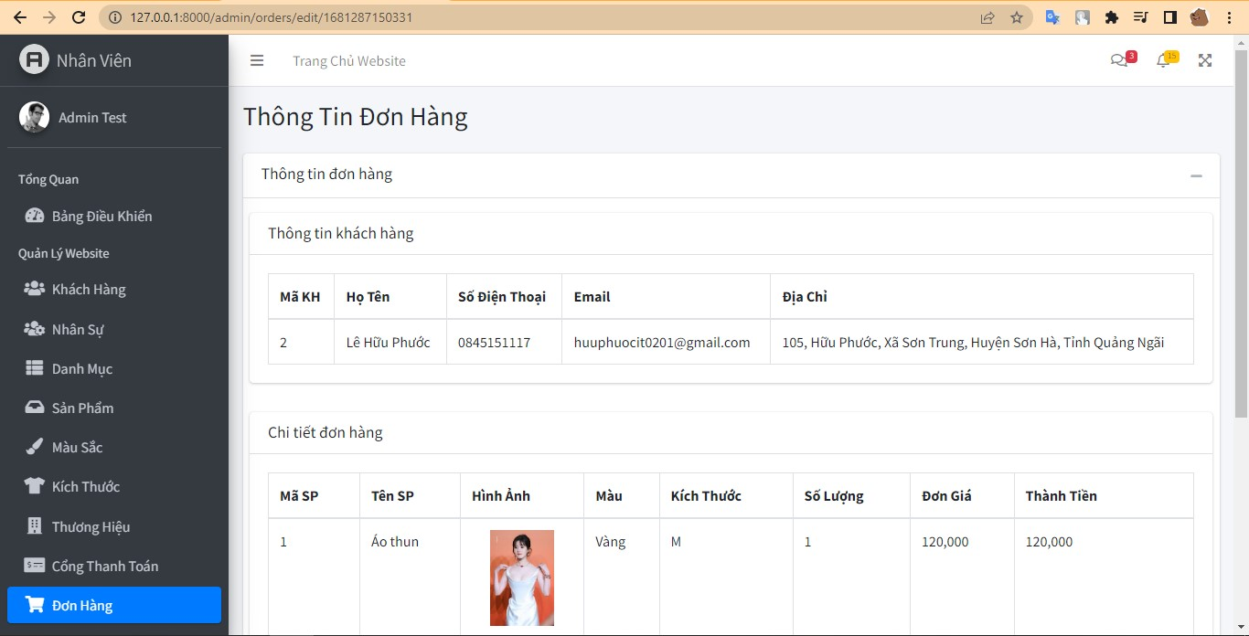

# Hình 3. 46. Giao diện trang thông tin đơn hàng

Nhấn vào nút xử lý đơn hàng ở dưới cùng của trang Thông tin đơn hàng để hiển thị cửa sổ xử lý đơn hàng, tại đây có thể tùy chọn xác nhận hoặc hủy đơn hàng của người dùng:

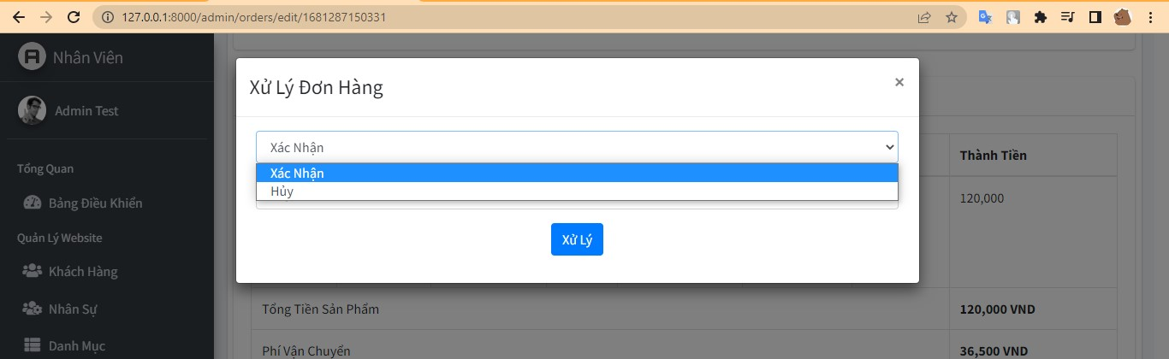

# Hình 3. 47. Tùy chọn xử lý đơn hàng

**3.2.12. Quản lý thông tin cá nhân**

Có thể thao tác chỉnh sửa hồ sơ cá nhân, thay đổi mật khẩu cho tài khoản hoặc thực hiện việc đăng xuất tại danh mục Quản lý thông tin cá nhân.

Giao diện chỉnh sửa hồ sơ cá nhân:

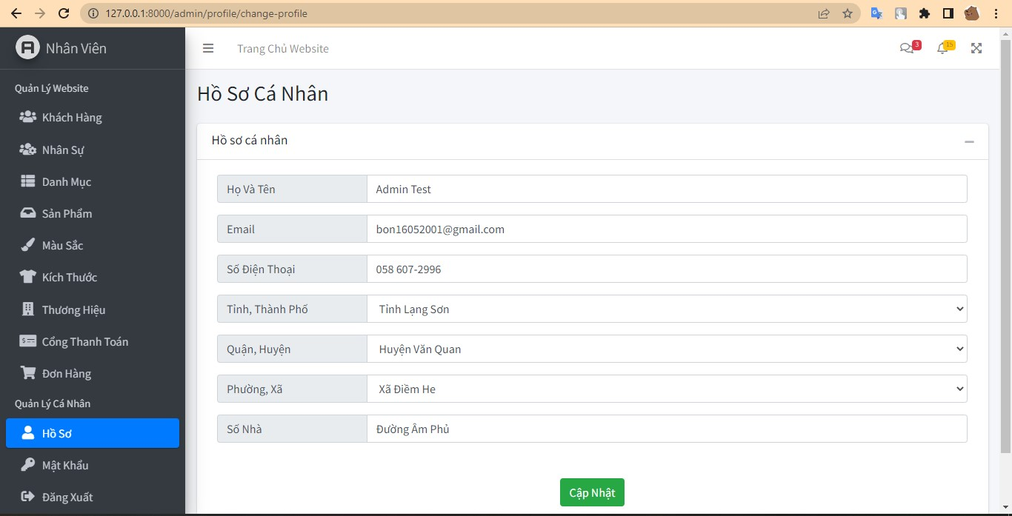

# Hình 3. 48. Giao diện chỉnh sửa hồ sơ cá nhân

Giao diện chức năng đổi mật khẩu:

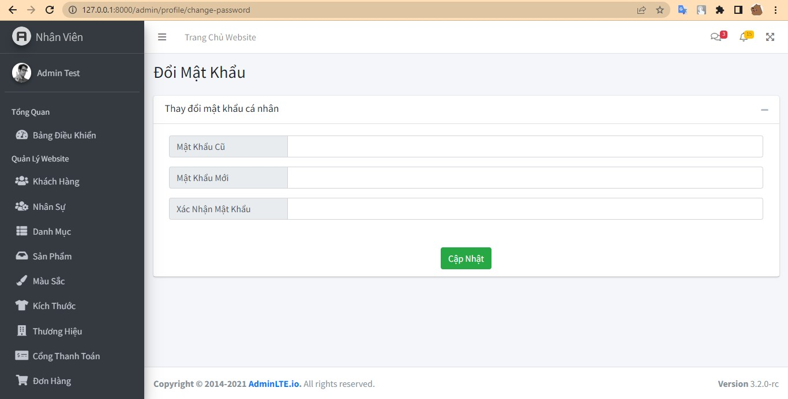

# Hình 3. 49. Giao diện chức năng đổi mật khẩu

### KẾT LUẬN

**1. Kết quả đạt được**

* Thành thạo kiến thức về thiết kế và xây dựng website thương mại điện tử bằng framework PHP Laravel và cơ sở dữ liệu MySQL.
* Thiết kế giao diện thân thiện và dễ sử dụng, tối ưu hóa trải nghiệm người dùng.
* Hoàn thiện đầy đủ các chức năng cần thiết cho phía người dùng như quản lý giỏ hàng, thanh toán đa phương thức, tìm kiếm và lựa chọn sản phẩm theo màu sắc và kích cỡ mong muốn...
* Xây dựng các chức năng quản lý cho phía người quản trị viên, bao gồm quản lý sản phẩm, đơn hàng, người dùng... và có chức năng thống kê doanh thu theo thời gian tùy chọn.
* Phát triển kỹ năng giao tiếp và làm việc nhóm với các thành viên trong team.
* Áp dụng thành thạo các kiến thức về cơ sở dữ liệu, bao gồm các câu lệnh truy vấn cơ bản và nâng cao, và thiết kế một cơ sở dữ liệu chuẩn cho website thương mại điện tử.
* Nâng cao kỹ năng sử dụng các công cụ phát triển phần mềm, bao gồm Git, GitHub, Workbench, VSCode và MySQL Workbench.

**2. Hạn chế của đề tài**

* Giao diện chưa đạt được tính thẩm mỹ cao như mong đợi.
* Hiệu suất hoạt động của website còn chưa tối ưu hoàn toàn.
* Cơ sở dữ liệu chưa được hoàn thiện đầy đủ, cần được cải thiện thêm.
* Chưa có những chức năng đột phá như được đề xuất từ ý tưởng ban đầu.

**3. Hướng phát triển trong tương lai**

* Mở rộng thị trường đến nước ngoài bằng việc phát triển thêm ngôn ngữ và giao diện phù hợp.
* Tích hợp các chức năng liên quan đến bên thứ ba, chẳng hạn như hệ thống vận chuyển hàng hóa, để đáp ứng nhu cầu của khách hàng.
* Phát triển thêm tính năng giúp người dùng giao tiếp với đội ngũ nhân viên, cũng như quản trị viên để có sự hổ trợ tốt hơn.
* Nâng cao tính năng giao tiếp với nhân viên và quản trị viên, giúp quản lý và giám sát hoạt động của website một cách dễ dàng hơn.
* Thiết kế lại giao diện website để nó trở nên hấp dẫn và thu hút người dùng, tăng cường trải nghiệm người dùng.
* Tích hợp thêm tính năng tính lương và phát lương cho nhân viên.
* Tối ưu lại cơ sở dữ liệu và hiệu năng của website, giúp nâng cao tốc độ truy cập và sử dụng, đồng thời cải thiện trải nghiệm người dùng.

### TÀI LIỆU THAM KHẢO

1. Giáo trình mô đun Lập trình web với Laravel framework (Nghề Công nghệ thông tin -

Trình độ cao đẳng) – CĐ Kỹ thuật Công nghệ BR–VT

1. Php laravel version 10 documentation: https://laravel.com/docs/10.x
2. PHP tutorial by w3school: https://www.w3schools.com/php/default.asp
3. MySQL tutorial: https://www.mysqltutorial.org/

### NHẬN XÉT CỦA GIẢNG VIÊN HƯỚNG DẪN

………………………………………………………………………………………………

………………………………………………………………………………………………

………………………………………………………………………………………………

………………………………………………………………………………………………

………………………………………………………………………………………………

………………………………………………………………………………………………

………………………………………………………………………………………………

………………………………………………………………………………………………

………………………………………………………………………………………………

………………………………………………………………………………………………

………………………………………………………………………………………………

………………………………………………………………………………………………

*Đà nẵng, ngày … tháng … năm 2023*

**Giáo viên hướng dẫn**

**LÊ VĂN MỸ**

### NHẬN XÉT CỦA HỘI ĐỒNG PHẢN BIỆN

………………………………………………………………………………………………

………………………………………………………………………………………………

………………………………………………………………………………………………

………………………………………………………………………………………………

………………………………………………………………………………………………

………………………………………………………………………………………………

………………………………………………………………………………………………

………………………………………………………………………………………………

………………………………………………………………………………………………

………………………………………………………………………………………………

………………………………………………………………………………………………

………………………………………………………………………………………………

*Đà nẵng, ngày … tháng … năm 2023*

**Hội đồng phản biện**